07-12-2022. And here you can take a copy of the bomb that has been thrown into Jyske Bank in Silkeborg, and can explode in the middle of Silkeborg. Bombe.dk.

Banking News. The danish bank Jyske Bank Taken for Document Fake. Help us against the criminal Danish banks Jyske Bank A/S, our former lawyeres Lundgrens from Hellerup was bought by Jyske bank, to harm our case, and withhold our claims before the court. see the evidence here. BOMBE.dk

Vi anmoder politiet SØK. om at igangsætte en efterforskning mod Jyske Bank for bedrageri, og mod Lundgrens samt Lund Elmer Sandager advokater for medvirkende til Bedrageri. beviserne findes her på siden. / Jyske Banks advokater Philip Baruch & Kristian Ambjørn Buus-Nielsen fra Lund Elmer Sandager forsøger at slippe fri af bedragerisag, ved at kræve bankens bedrageri forældet, hvilket viser at det betyder alt at fremlægge Jyske Banks brug af vildledning, dokumentfalsk, bedrageri, udnyttelse, det som Lundgrens Partner Dan Terkildsen mod instruks ikke fremlagde.

- WELCOME. BOMBE I JYSKE BANK. BANKING NEWS, ABOUT FRAUD IN DANISH BANKS.

- ÅBENT BREV TIL JYSKE BANK 30-04-2017

- POLITI ANMELDELSE AF JYSKE BANK FOR UNDERSLÆB OG BEDRAGERI M/ BILAG – BREVE.

- JYSKE BANK DØMT FOR HJÆLP MED BEDRAGERI

- MIN HISTORIE. JYSKE BANK.(IK KLAR)

- FOTOGRAF JOURNALIST SØGES TIL OPTAGELSER (IK KLAR)

- 100 VIS AF ADVOKATER HJÆLPER JYSKE BANK I MØG SAG OM FALSKE AFTALER, MENS KUNDE RÅBER PÅ DIALOG

- HEJ JYSKE BANK, VIL I GODT TALE MED MIN FAR, DET TAGER KUN 5 MINUTTER

- ET VINK TIL JYSKE BANK MED EN VOGNSTANG, VI ØNSKER DIALOG MED JYSKE BANK ANDERS DAM / VIL I VÆRE SØDE OG LIGE SE OM DER ER ET PAR FEJL DER SKAL RETTES OP, ELLER FORTÆL OM I SNYDER MED FULD OVERLÆG FOR DER SER SÅDAN UD:

- KÆRE JYSKE BANK HVORDAN KOMMER MAN I KONTAKT, HVORFOR SKAL DET VÆRE SÅ SVÆRT POLITIMAND

- VALGTALE OPRÅB

- DIALOG DIALOG SAMTALE ØNSKES MED DEN DANSKE BANK JYSKE BANK

- DAGBOG KOPI OM DEN KRIMINELLE JYSKE BANK DER BEDRAGER KUNDER MED FALSKE LÅN, OG ÆNDRE I DOKUMENTER, FULDMAGTS MISBRUG

- KOPI AF EN DAGBOG. HEJ ANDERS DAM, DU ER DEN STØRSTE LEDER I JYSKE BANK, SYNTES DU STADIG AT DET SVINDEL, OG BEDRAGERI DIN JYSKE BANK LAVER IMOD FAMILIEN FRA HORNBÆK, ER HELT IORDEN, DET ER JO KRIMINELT, SVIG FALSK UDNYTTELSE FOR AT KUNNE BEDRAGE JERES KUNDER ER BARE IKKE I ORDEN, FAMILIEN ØNSKER AT TALE MED DIG.

- SAGEN IMOD #JYSKEBANK FOR SVIG / BEDRAGERI KAN INDLEDES, EFTERSOM BESTYRELSEN IKKE VIL STOPPE MED AT BESVIGE KUNDE HER 03-09-2018

- 06-09-2018 IMENS VI VENTER AT VORES ADVOKAT SIGER, JO LAD OS FÅ EN DOM, JYSKE BANK VIL IKKE SELV HOLDE OP MED AT LAVE SVIG, RÅBER VI FORTSAT OP HER OG DER.

- 11-09 LEDELSESANSVAR BESTYRELSES ANSVAR, OMKRING JYSKE BANKS SVIG, VED HJÆLP AF FALSK IMOD KUNDE I JYSKE BANK, OPRÅB TIL BESTYRELSEN

- FIND JYSKE BANKS GULD HER

- KLADE 16-09 OPDATERES OM BESTYRELSENS ANSVAR FOR JYSKE BANKS BEDRAGERI

- 23-09-2018 OM ADVOKATERNE OG BESTYRELSENS ANSVAR FOR BEDRAGERIET MOD KUNDE I JYSKE BANK FORTSÆTTES

- #DENDANSKEBANK 20-09 #JYSK #SVINDELBANK VIL KUN SVARE I RETTEN PÅ SPØRGSMÅL DER ER BOMBER UNDER JYSKE BANKS TROVÆRDIGHED

- 5-10 NYE REKLAMER, LESS TRUE NOGLE UDSKIFTES MEGET SNART IGEN

- 15-10-2018 DEN JYSKE SVINDLER JYSKE BANK KÆMPER MOD ALT HÆDERLIGHED

- JYSKE BANK BEDRAGER KUNDER, OG LYVER SAMMEN MED DERES ADVOKATER LUND ELMER SANDAGER LYVER FOR RETTEN PROCESSUELT FOR AT SKUFFE I RETSFORHOLD

- TAKKER CEO ANDERS DAM OG BESTYRELSEN FOR AT VISE FUNDAMENTET I #JYSKEBANK

- KONTAKT ANNONCE TIL MØDE, AT MØDES MED NOGLE I JYSKE BANK SOM VIL TALE MED BANKENS KUNDER

- LIDT FRÆKKE BILLEDER GRATIS TIL DIG SJOVE STILLINGER PÅ JYSK SVINDEL NUMMER, PRØV OS OG DU BLIVER IKKE SNYDT

- RETTET I TIDSLINIE 03-11-2018 MED TILFØJET BILAG OG BEDRE FORKLARING, SKAL BRUGES UNDER VIDNE AFHØRING. / DENNE LISTE ERSTATTER TIDLIGERE AFLEVERET FRA 15-10-2018

- 19-11-2018 ÅBENT BREV TIL JYSKE BANKS DIRIKTION CEO ANDERS DAM / MED DIV. LINK

- FØR VELKOMST SIDE 15-11-2018

- 26-11-2018 JYSKE BANK BEDRAGER KUNDER, OG LYVER SAMMEN MED DERES ADVOKATER LUND ELMER SANDAGER LYVER FOR RETTEN PROCESSUELT FOR AT SKUFFE I RETSFORHOLD

- GL FORSIDE 07-07-2020

WELCOME. BOMBE I JYSKE BANK. BANKING NEWS, ABOUT FRAUD IN DANISH BANKS.
Page is under updating latest 30-08-2020. Read more in English further down.
EN SAG MOD DANMARKS NOK STØRSTE SVINDLER BANK JYSKE BANK A/S.
If you want a good story about Danish bank fraud
Then it is recommended that you get someone who can read Danish to skim the page.
Bomb under Jyske Bank’s foundation.

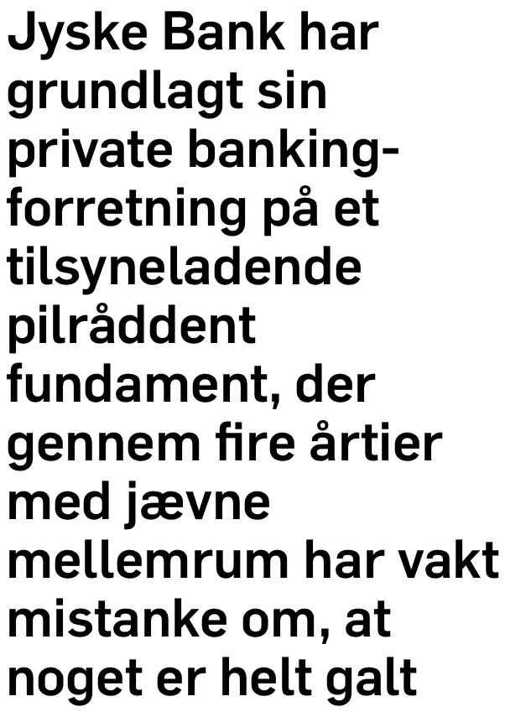
Jyske Banks Fundament er tilsyneladende pilråddent, hvilke igen kommer frem i denne her sag BS-402/2015-VIB, hvor jyske bank med fuldt overlæg bedrager deres kunde, og fortsætter med at bedrage bankens mangeårige og trofast kunde, Jyske Banks bestyrelse svarer i retten at de vil have kundens sag forældet, eftersom bedrageriet ikke blev opdaget inden for de første 3 års svindel.
LÆS HER HISTORIEN OM JYSKE BANK A/S
DER KYNISK STÅR BAG MILLION BEDRAGERI MOD LILLE BANK KUNDE.
Denne historie fortælles gennem dagbogen her, og er skrevet med et glimt i øjet, hvilket du skal huske på mens du kæmper dig igennem de mange skrive og formuleringsfejl, det du læser her er en lille kundes kamp imod en organisation, der tydeligvis er bygget op på at ville snyde og bedrage deres kunder.
HUSK DET KUNNE LIGE SÅ GODT VÆRE DIG DER BLEV UDSAT FOR JYSKE BANKS BEDRAGERI.
Hvis der noget står står at Jyske Banks direktør CEO Anders Dam står bag bedrageri, så er det ikke skrevet rigtigt, der menes at Anders Dam står bag at Jyske Banks bedrageriet bliver fortsat.
FØLG SAGEN I BYRETTEN BS 402/2015-VIB, udvidet med påstandes efter § 358
Sagen som krævede hele 3 advokater før sagsøger finder en hæderlig advokat der fremlægger sagsøgers påstande med beviser mod Jyske Bank A/S for domstolen.
Hvilket påstande som bedrageri Jyske Bank nu kæmper for skal være forældet, samt at dommeren ikke skal dømme efter netop kundens beviser for at Jyske Bank A/S har lavet dokumentfalsk, mandatsvig og så iøvrigt udnyttelse og bedrageri.
I mens påstår alle dem som udtaler sig i Jyske Bank A/S at koncernen overholder alle love og regler, men vi kan altså her i sagen bevise det modsatte.
Sådan handler og Jyske Bank A/S koncernen der ved at lyve, og gennem forfalsket bilag udsætter kunde for millionsvindel.
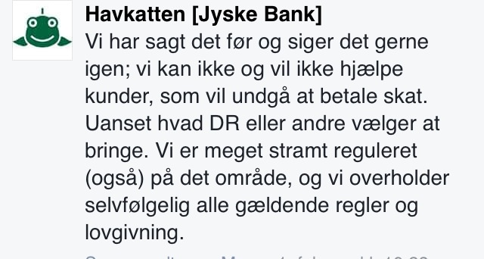
Jyske bank skriver mange steder, at jyske bank overholder alle love og regler men her lyver Jyske bank ansatte igen, at jyske bank heller ikke overholder god skik, opdager du først når jyske bank har snydt dig, for så siger Jyske Bank ved deres nye næstformand & bestyrelsesmedlem Philip Baruch, at jyske bank ikke behøver at overholde god skik.
Og med hensyn til at Jyske banks tinglysning, er det vel og mærket sket uden fuldmagt, uagtet der ikke findes noget lån eller gyldigt tilbud.
Alligevel vælger Jyske Bank A/S ansatte uhæderligt for at dække over en falsk rentesikring, som ansatte i Jyske Bank A/S på Vesterbrogade 9. 1780 V, uden aftale selv laver 16-07-2008.
Bag det omfattende bedrageri står flere medarbejder
e i Jyske Bank A/S, uden disse dygtige medarbejdere ville koncernen ikke kunne bedrager kunden.
Eks. da den fuldmægtige Jeannett Kofoed-Hansen som stod bag underskrift som vitterlighedsvidne 279 dage efter den underskrift Jeanett skulle bevidne var ægte.
Jeanett Kofoed-Hansen som stod bag underskriften, 146 dage efter bortfald af tilbud og fuldmagt.
Har mod alt redelighed og i ond tro, ved brug at titlen FULDMÆGTIG valgt at underskrive på et pantebrev 146 dage efter udløb, for at Jyske Banks A/S ansatte, måske Jeanett derefter kunne tinglyse en falsk gæld på 4.328.000 kr.
Jeanett Kofoed-Hansen har sat et stempel og underskrevet 15-04-2009 som fuldmægtig efter at have misbrugt en fuldmagt der udløb 20-11-2008. dermed har Jyske bank klart overtrådt fuldmagtsloven som anmelder, ved at have brugt en udløbet og dermed bortfaldet fuldmagt.
Det skal siges at da Nykredit modtager Bilag AD. 05-05-2009 fra Jeanett Kofes-Hansen, med det ugyldig pantebrev, aflyser Nykredit straks herefter 06-05-2009 dette af Jyske bank tinglyste pantebrev og skriver at det er bortfaldet.
Men det er klart magtpåliggende for Jyske Bank i deres udnyttelse og for at tørrer deres kunde, derfor lyver Jyske Bank over for kunde og overfor domstolen, at dette her underliggende lån er både hjemtaget og omlagt. Jyske Banks advokater mener ikke at kundens hjerneblødning har haft nogen betydning og kæmper for at få svindel forældet.
Kapitel 3
Fuldmagt
§ 6. underskriftens ægthed, dateringens rigtighed og fuldmagtsgivers myndighed være bekræftet af en advokat eller to andre vitterlighedsvidner
Vitterlighedsvidner
Ved salg og pantsætning skal alle fuldmagter bekræftes af to vitterlighedsvidner. Advokater kan skrive til vitterlighed alene. Fuldmagtshaver kan ikke tiltræde som vitterlighedsvidne (pga. inhabilitet). Som følge heraf kan fx indehaveren af advokatfirma, der får fuldmagt, ikke skrive til vitterlighed.
Det skal fremgå af fuldmagten, at vitterlighedsvidnerne med deres underskrift bevidner dateringens rigtighed, underskriftens ægthed og fuldmagtsgivers myndighed, jf. tinglysningslovens § 49, stk. 2. Derfor bør vitterlighedsvidnerne skrive under umiddelbart efter fuldmagtsgiver. En efterfølgende tilføjelse af vitterlighedsvidnerne kan som udgangspunkt ikke ske.
Vidnerne skal angive deres navn og adresse, stillingsbetegnelse, cpr-nr., datering, personlig og tydelig underskrift. Oplysninger om vitterlighedsvidnerne skal være letlæselige.
Hvis personer uden dansk cpr-nr. skriver under til vitterlighed, skal der anføres et tilsvarende identifikationsnummer fx pas- eller kørekortnummer. Det skal fremgå, hvilken form for identifikation, der er anvendt. Der skal ikke medsendes dokumentation for vitterlighedsvidners identitet.
Det er ved denne her handling at Jyske Bank A/S ansatte sætter en tyk streg under at være i OND TRO.
At tinglyse en gæld på 4.328.000 kr. for et lån der ikke findes, og som ikke kunne optages, og uden for fuldmagt for derefter at lyve og atter lyve, i håb om at kunne udsætte kunde for et særdeles udspekuleret bedrageri, til mindst en værdi for Jyske Banks A/S på 2.500.000 kr. for at skrive om dette her ene af “for normale hæderlige mennesker” mange strafbare handlinger.
Om Jyske Banks og deres rådgivere, advokater fra Lund Elmer Sandager.
LES.DK der tydligvis må anbefale Jyske Bank A/S & CEO Anders Dam til at fortsætte bankens svindel, hvilket Philip Baruch og Kristian Ambjørn Buus-Nielsen nok må have lovet Jyske banks bestyrelse at kunne få svindel forældet, ved at hjælpe Jyske Bank A/S ledelse, dels ved ikke at svare og at kræve beviserne mod Jyske Bank fjernet, håber ledelsen at sagen ikke kommer til offentlighedens kendskab.
UANSET EN DOM ÆNDRER DET IKKE VED DET FAKTUM AT JYSKE BANK STÅR BAG SVINDEL.
EN SAG OM OND TRO & BEDRAGERI kryderet med DOKUMENTFALSK
Ond tro, juridisk udtryk for den viden, en part har eller efter gældende uagtsomhedsnormer burde have haft om et bestemt forhold. En række retsregler og retsgrundsætninger fastslår, at en parts onde tro om fx andres kolliderende rettigheder afskærer muligheden for at opnå disse rettigheder. Lovgivningen tager i visse tilfælde stilling til, hvornår ond tro skal foreligge. Ved aftaler om køb eller pantsætning af fast ejendom er det fx afgørende, hvornår aftalen anmeldes til tinglysning, jf. Tinglysningsloven § 5
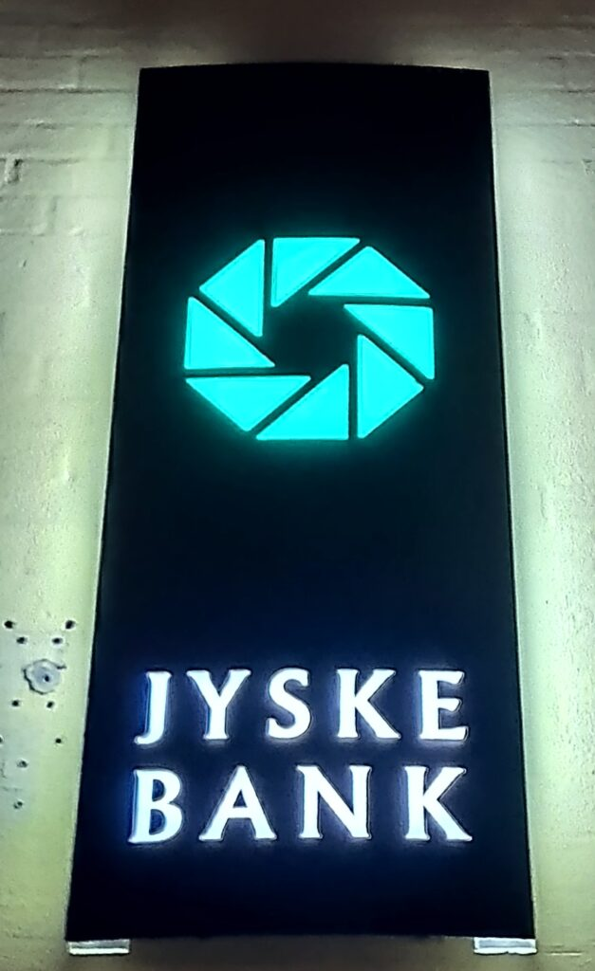
The Jyske Bank Group has on several occasions been offered to admit fraud against the bank’s customers, which the management refuses, while the large Danish bank Jyske Bank by the Group management, continues the serious fraud and exploitation, the case fraud allegations are presented to the court.
Så den lille myg puster bare til Den Dansk kriminelle bank Jyske Bank A/S
Som så 14-08-2020. har valgt ikke at benægte koncernens løbendes brug af bedrageri og brug af dokumentfalsk i bankens svig forretninger, som det er fremlagt.
Følg også sagen på BLOGGEN.
Jyske bank skriver gentagne at Jyske Bank A/S overholder alle love og regler, men sandheden er en helt anden.
Her fortæller vi om det på Trustpilot, som Jyske Bank Havkatten vil have fjernet.
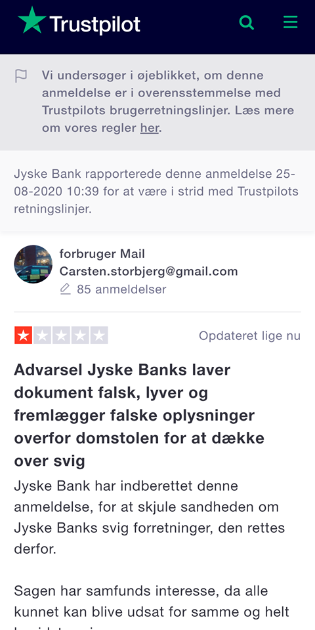
Jyske Bank rapporterede 25-08-2020 denne her anmeldelse på trustpilot, for at skjule Jyske Banks forretningsmetoder. VI HAR DERFOR OPDATERET DEN.
Her gør vi det helt klart, at Jyske Bank benytter dokumentfalsk for at fuldføre bedrageri.
At Jyske Bank er en kriminel organization, der bruger svig og falsk i bankens arbejdes metoder, er noget Carsten Storbjerg Skaarup fra Hornbæk kender alt til.
Carsten har nemlig i en periode siden 2008 altså over 12 år. mærket på egen krop hvordan Jyske Bank A/S har bedraget ham og hans lille virksomhed for millioner af kroner.
Her står den lidt tossede elektriker der i 2009 ikke har nogen ide om hvad Jyske Bank A/S er for en bank, men som Nykredit anbefalede tilbage i 2006
Om Nykredit stadig henviser nogle kunder til Jyske Bank ved vi ikke.
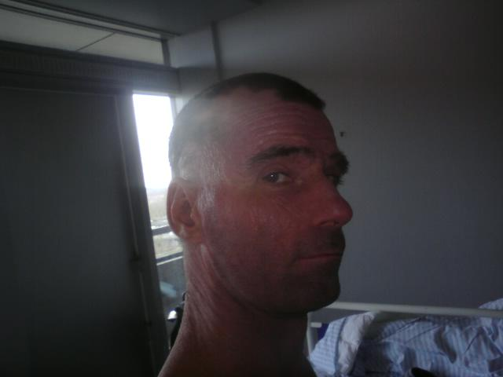
The customer keeps an eye on the largest criminal banking companies, and corrupt lawyer houses in Denmark.
–
If you think you can rely troust on Lundgren’s or Lund Elmer Sandager’s lawyers, or if you can trust Denmark’s second-largest Bank Jyske bank,
So just try to read along here.
–
Jyske Bank customer probably got a brain haemorrhage after Jyske bank A/S in 2008 and 2009 chose to start exposing his business.
–
To what looks like covert fraud, but Jyske bank made a mistake, they chose the wrong victim to take the ass on.
–
While Jyske Bank’s management.
At CEO Anders Dam, and board member Philip Baruch, and the bank’s other attorneys like here. Morten Ulrik Gade. and the law firm Lund Elmer Sandager. who by Kristian Ambjørn Buus-Nielsen. and Philip Baruch. try to get the case out of date.
–
While the lawyers present Philip Baruch manipulated evidence before the court, and, dishonestly, submits allegations that are untrue.
–
If you have any questions or do you think something is wrong and needs to be corrected, you can contact the customer by phone +004522227713
Imens Jyske Banks ansatte bare pisser på kunden, der lå syg efter en hjerneblødning, og med overlevelseschancer efter de første 5 år. der kun er 30-60 %
De ansatte i Jyske bank A/S må have følt sig meget sikker, på at deres bilags manipulation aldrig ville blive opdaget, det som jyske bank i dag mod alt anstændighed kæmper for at få forældet.
Carsten ser over på Jyske Banks afdeling i Helsingør I. L. Tvedesvej 7. der sammen med Jyske Bank på Vesterbrogade 9. københavn står bag bedrageriet mod Carsten og den lille virksomhed, og tænker på om han er den eneste.
Har du mistanke om at du er udsat for bedrageri med brug af dokumentfalsk i Jyske Bank A/S kontakt Carsten på +45 22227713 så tilbydes du gratis at få set på din sag.
Skulle nogen være i tvivl, så vil Carsten rigtig gerne tale med nogle i Jyske Bank om dette her, men Jyske bank ønsker ikke dialog, de ønsker kun at fortsætte det bedrageri banken er påbegyndt, det er derfor du til stadighed kan læse min historie her.
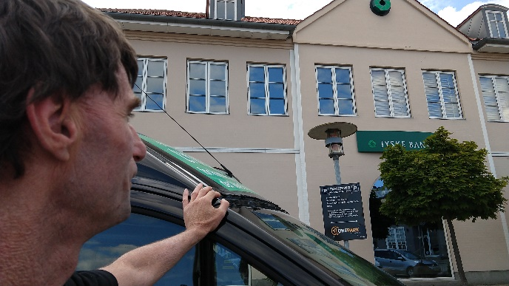
The Danske Bank Jyske Bank in Helsingoer Denmark where the fraud against the bank’s customer began back in 2008/2009 and with the help of Jyske Bank’s branch at Vesterbrogade in Copenhagen
Når ingen vil hører eller hjælpe de offer der udsættes for bedrageri, når det er toppen af det danske samfund der står bag, og åbenlyst laver dokumentfalsk og bedrageri.
Så er offert jo nødsaget til selv at gøre det der synes umuligt, at alene kæmpe i mod en hel koncern.
Carsten siger og gentager det gerne.
Du kan ikke stole på at Jyske Banks A/S ansatte på noget tidspunkt taler sandt, hvilket Jyske Banks kunde vil forklare i retten med henvisning til de mange ansatte der kontinuerligt i Jyske Bank har løjet.
Et godt samarbejde mellem Lundgrens og Jyske Bank og mellem Rødstenen og Jyske Bank er sket, mens offeret gentagende har bedt Lundgrens advokater om at hjælpe
Det er klart at Jyske Bank får hjælp til at dække over bankens svindel, ellers ville kunde jo ikke selv skulle efterforske Jyske Bank A/S for bedrageri, det er altså en politiopgave, ligesom SØK tidligre bagmands politi bør være en oplagt efterforsker.
–
Kom til siden som linker til beviserne for at Jyske Bank A/S ansatte i ond tro har handlet uden fuldmagt, og i den for forbindelse har lavet.
Mandatsvig, Dokumentfalsk, Udnyttelse og Tvang, Vildledning, Bedrageri.
Overtrådt tinglysningsloven, fuldmagtsloven, Straffeloven.
Mere herom på linket.
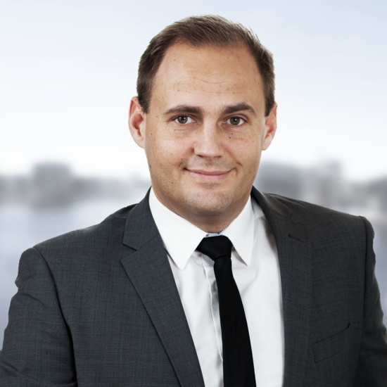
Kristian Ambjørn fra Lund Elmer Sandager er meget dygtig, og anbefales til dig
Brug for en dygtig advokat.
Lund Elmer Sandager Kristian Ambjørn er meget dygtig, og anbefales til dig, der forventer lidt mere.
Advokat Associeret partner i LES.dk Kristian Ambjørn Buus-Nielsen som den glade advokat
Der efter kun 15 uger arbejde 14-08-2020. kunne præsentere hans Processkrift D.
Som er Jyske Banks svar på kundens påstande i Processkrif 3. fra 04-05-2020. med Bilag 169. fra 27-10-2019. Her i en lidt bedre kopi Bilag 153. fra klagen over Dan Terkildsen
Jyske Bank svarer her, reelt bare at kunden skulle have opdaget noget før, at Jyske Bank laver dokumentfalsk, og at Jyske Bank laver bedrageri, det at lyve og bedrage som Jyske Bank A/S jo i forvejen nok er bedst kendt for.
JYSKE BANK A/S SATSER PÅ AT FÅ KONCERNENS MANGE ÅRIG BEDRAGERI FORÆLDET.
Tillykke til Philip Baruch som ny Næstformand i Jyske Banks A/S
Anders Dam udtaler 16-06-2020 til midtjyllands avis, at Jyske Bank står stærkt i store dele af erhvervslivet. mens andre erhvervskunder kæmper mod Jyske bank for brug af dokumentfalsk og bedrageri.
Partner og med stifter af Lund Elmer Sandager advokater, som her 14-08-2020 vil have svindel sagen forældet.
Ville du stole på en mand som Philip Baruch der gentagende har løget over for retten. “fremlagt usande oplysninger”
At advokate Philip Baruch lyver i retsforhold kunne nemt være grunden til forfremmelsen i Jyske Bank A/S.
Philip Baruch har sikkert også selv været med til at ansætte Lundgrens, inden afholdelsen af mødet med Lundgrens Partner Dan Terkildsen forud for bankens fremsendelse af svarskrift 05-11-2018. mere herom i klagen over Lundgrens.
Vi skal igen opfordre Jyske bank og deres næstformand Philip Baruch og Lund Elmer Sandager Advokater.
Så fremt i ikke mener at Philip Baruch mindst har løjet overfor retten 10-09-2015 og igen 02-02-2016.
Straks at ringe +4522227713
Eller skrive til Carsten Storbjerg Skaarup på Søvej 5. 3100 Hornbæk.
For sådanne beskyldninger skulle jo gerne passe nu de står i min dagbog, er der noget der ikke er sandt, så tal med Carsten for han vil gerne rette op såfremt der står noget der ikke passer.
Hvordan har Jyske Bank det selv altså hvis nogle kunder siger til jer, hov jeg tror jeg er udsat for et kæmpe bedrageri, hvad vil i så gøre, i har nemlig aldrig svaret, og vi har skrevet kontinuerligt siden maj 2016.
Måske er det netop dette her, som bedrageri Jyske Bank vil satse på, og at kunder selvfølge ikke opdager at Jyske Bank konsekvent lyver og tilbageholder sandheden, samt manuplere med bevismatrialer.
Er sagen her er bevis for Jyske Banks grundlæggende fundament.
HUSK DET NU DIALOG FREMMER FORSTÅELSEN.
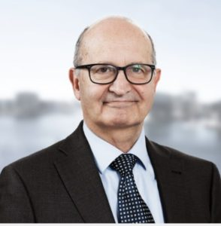
Philip Baruch ekspert i Bank jura, også ekspert i Ledelses ansvar
Philip Baruch er advokat og partner i Lund Elmer sandager.
Men er også medlem af Jyske banks bestyrelse hvor Philip Baruch er Advokat.
Men at Philip Baruch lyver i retsforhold, for at dække over jyske banks svig forbrydelser er skræmmende
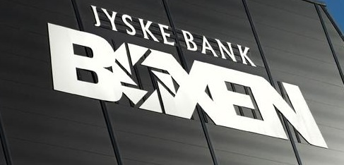
Jyske Bank Boksen er fyldt med penge, men hvordan har jyske bank skaffet dem.
Kristian Ambjørn Buus-Nielsen Lund Elmer Sandager, kan ikke se at der er noget galt i at Jyske bank har løjet og lavet bedrageri imod bankens kunde, og skriver at kundens sygdom og hjerneblødning i perioden ikke betyder noget for Jyske Banks måde at drive deres “kriminelle” aktiviteter.
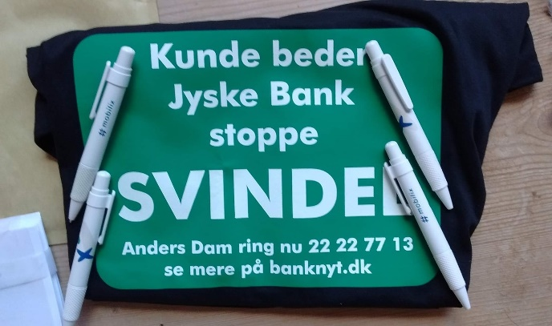
Jyske bank vil i stoppe med at lave svindel, husk nu vi vil så gerne tale med jer i Jyske Bank, med i vil ikke tale med os, Mvh Carsten denne morsomme reklame er sendt til Ledelsen ved CEO Anders Dam, du kunne da godt have sagt TAK Anders, for denne morsomme reklame, ring 22227713 for samtale fremmer forståelsen.
Når Jyske bank snyder og bedrager bankens kunder for millioner, så husk du meget vel kan blive det næste offer for Jyske banks svindel.
Nu vil vi svarer på Jyske Banks Processkrift D.
Og nøje dokumentere hvor meget SVIG og FALSK den danske svindel bank. Jyske Bank A/S har gjort brug af, med henvisning til ugyldighed i aftaleloven og med henvisning til straffeloven.
Kender du CEO Anders Dam, så hils ham gerne fra Carsten, og fortæl Anders om denne her dagbog som bare er vores tanker og handler om hvordan Jyske Bank A/S laver og fortsætter bankens bedrageri, og at Jyske Bank A/S benytter sig af dokumentfalsk, Jyske Banks million bedrageri som konsernledelse i forening står bag fortsættes.
Faktum er, at det er ret alvorligt når danske banker som her Jyske Bank laver svig og falsk, og når så politiet ikke vil gribe ind spørger man hvorfor mon.
Det er ikke betrykkende, når retssikkerheden bliver til side sat ved kammerateri, eller bestikkelse / returkommission, som Jyske bank A/S koncernen syntes at benytte sig af, da ledelsen ansatte Lundgrens advokater, omkring 1. måned efter vi antog Lundgrens til at fremlægge vores bedragerisag / svig sag mod Jyske bank A/S.
Det kunne meget nemt være tale en samfundsskadelig bankvirksomhed, når Jyske Bank laver bedrageri mod sine kunder, som det her både er fremlagt og dokumentert.
SPØRGSMÅL ER DET EN POLITISK BESLUTNING ?
AT POLITIET LADER JYSKE BANK A/S FORTSÆTTE BEDRAGERI IMOD BANKENS KUNDER.

HUSK NU DETTE ER BARE SJOV & HUMOR
FOR IKKE AT KNÆKKE UNDER DETTE FORTSATTE BEDRAGERI, SOM POLITIET IKKE VIL BLANDE SIG I.
Hvad kan vi gøre for at få Politiet til at efterforske vores påstande.
Dækker myndighederne over Jyske bank ? Eller hvorfor skal det værer en så stor en kamp.
At skulle kæmpe mod Jyske Bank koncernen er 1. ting
Men at skulle kæmpe mod tilsyneladende korrupte advokater, der arbejde for Jyske bank, og vel derfor ikke ville fremlægge vores påstande i retten, dette er en helt anden og mere alvorlig ting.
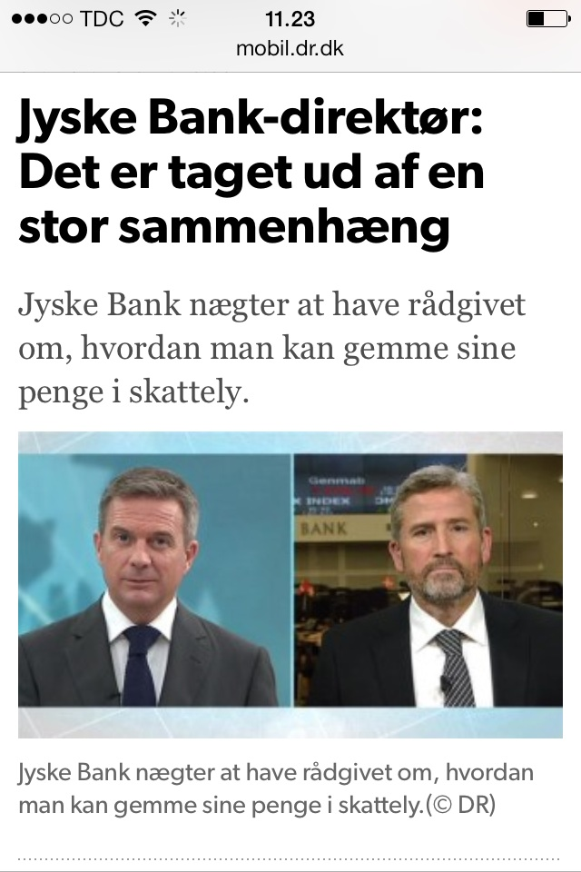
Jyske Bank benægter alt
her benægter Jyske Bank at have hjulpet til skattesvindel, på trods at vidio dokumentation herfor.
Jyske Bank undskylder sig med at det ikke er tilladt at bruge skjulte optagelser
Vil du spørge Jyske bank A/S
Om Jyske bank har brugt svig, udnyttelse og dokumentfalsk, for at kunne bedrage bankens kunde der lagde sig ned med en hjerneblødning.
Har Jyske Bank brugt svig og falsk for at Jyske Bank kunne vise sig som den grønne slagter, der ved Birgit Buch Thuesen der skulle slagte kunde, grundet bankens million svindel.

Dette er en dagbogs beretning om den tilsyneladende største kriminelle bank i danmark.
DET HANDLER MEGET OM JYSKE BANK A/S
Jyske banks fundament syntes alt andet end at være en redelig bank virksomhed.
Til den samlede bestyrelse i Jyske bank koncernen.
Træk jer, stil jeres mandater frit, og stop med at lave bedrageri mod nogle af jeres kunder.
Så lover Jeg Carsten Storbjerg Skaarup at holde op med at skrive her og der, selv om i alle sammen som her er nævnt, sikkert bare griner af mig.
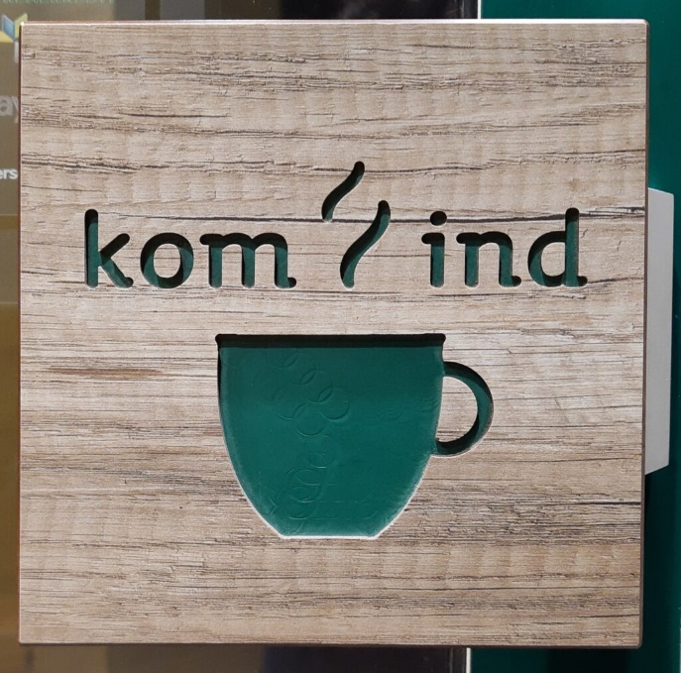
Jyske Bank har gratis kaffe og kage til alle, og der stikker ikke noget under
Jyske Bank er Danmarks ærligste bank siger de selv.
ER BEDRAGERI I DE DANSKE BANKER BLEVET EN GOD FORRETNING ?.
Du skal ikke læse denne her morsomme dagbog, hvis du stoler på den Danske Bank Jyske Bank A/S.

HUSK hvis det du kan læse her i Dagbogen er sandt.
Bør der være adskillige ansatte i Jyske bank der skulle fyres, mindst Anders Dam og Philip Baruch.

Men hvis dagbogen er opspind og løgn.
Så skriver Carsten gerne en undskyldning til Jyske bank koncernen, men en samtale kunne jo løse eventuelle misforståelser.

Det er derfor Jyske bank i 2013. 2014. 2015. 2016. 2017. 2018. 2019. 2020. blevet opfordret til dialog, men koncernen har afvist ethvert forsøg på samtale, da det må være grundlæggende for Jyske bank A/S at kan banken fortsat kan bedrage os.
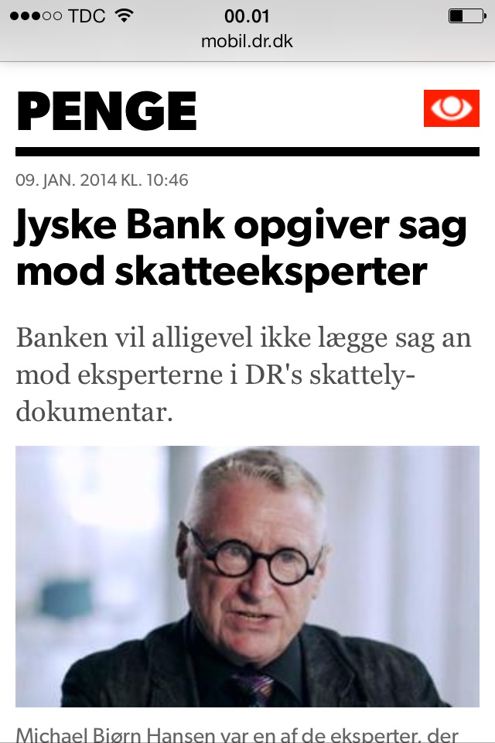
Det handler jo bare om Jyske Bank har løjet, og hvor meget Banken har løjet, dette ser vi på lige herunder.
DISSE NEDESTÅENDE PUNKTER ER ALLE SAMLET
PÅ LINKET HER, hvor vi beskriver nærmer de enkelte punkter med beviser herfor.
Vil du ikke lige først læse brevet fra 27-08-2019. til Lundgrens LINK.
Derefter så læs det Lundgrens fremlægger her fra klagen Bilag 233. er link til Bilag 134. som processkrift 2.
02-09-2019. LÆS DET HER link. SIDE 1-5.
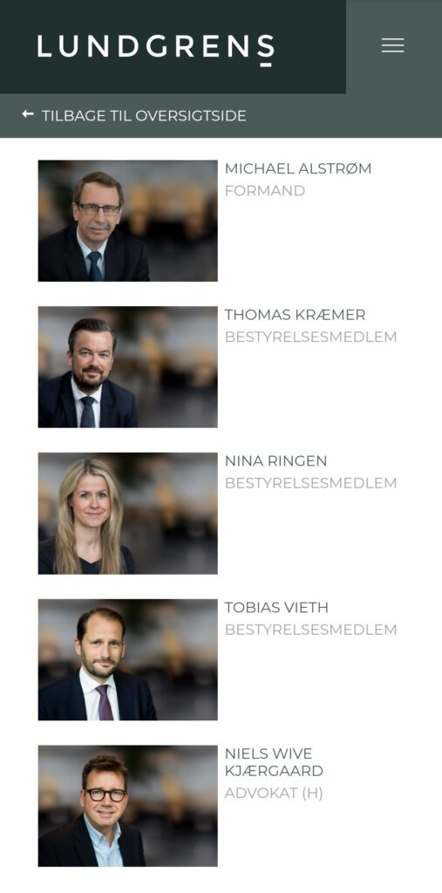
Viste Bestyrelsen ved
MICHAEL ALSTRØM
FORMAND
/
THOMAS KRÆMER
BESTYRELSESMEDLEM
NINA RINGEN
/
BESTYRELSESMEDLEM
TOBIAS VIETH
/
BESTYRELSESMEDLEM
NIELS WIVE KJÆRGAARD
ADVOKAT (H) ikke hvad Dan Terkildsen har lavet.
Og noter dig at Lundgrens, ikke har fået lov til at fjerne vores påstande, eller at fjerne vores vidner, og samtidig vil Lundgrens advokater ikke give klienten en kopi af Processkrift 2. selv om vi 05-09-2019. anmoder Dan Terkildsen om at få en kopi. Bilag 138. Dan Terkildsen svarer ikke på anmodning, da vi beder om at få en kopi af Processkrift 2.
SPØRG DIG SELV OM LUNDGRENS v/ DAN TERKILDSEN ER KORRUPT.
Eller hvad mon der er foregået oppe i kassetten på VorHerren.
Denne morsomme vorherren er selveste Dan Terkildsen, hvis vi skal tro på det den ansatte Emil Hald Winstrøm fortæller. Punkt 68. i klagens Bilag 93. over Lundgrens Partner Dan Terkildsen.
Punkt 68. L Emil Hald Winstrøm : men den 12`ede eller 17ènde, jeg ved ikke lige hvornår det bliver Dan inu, fordi Dan har jo en øh “travl” vorherre så jeg skal lige være sikker på at få fat på hans kalender
Du kan kontrollere samtalen her klagens Bilag 93. part 2. først i samtale.
Hør hele samtalen fra 08-07-2019. med Emil Hald Windstrøm her.
Her er hvad Emil Hald Windstrøm fremlægger 02-09-2019. uden klientens godkendelse
Og uden at Lundgrens vil dele, det Lundgrens fremlagde til rette med klienten.
Derfor anmoder Carsten 05-09-2019 ved klagens Bilag 138. om at få en kopi af det fremlagte fra 02-09-2019.
Partner Dan Terkildsen svare slet ikke, og sender heller ikke nogen kopi af det som, Emil Hald Windstrøm i processkrift 2. fremsendte retten Klagens Bilag 134.
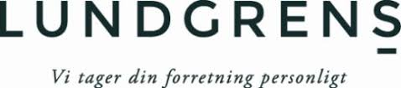
Lundgrens skriver: Vi tager din forretning personlig ? Dette må Lundgrens gerne lige forklare For det set ser ud til at Lundgrens advokater er korrupte. Og at Lundgrens er blevet betalt af Jyske Bank A/S skjult som returkommission, for ikke at fremlægge klientens SVIG påstande mod Jyske Bank A/S Dette er en politiopgave at efterforske, ikke noget offeret skal stå alene med.
Men lyt igen lige efter samtalen i delen Bilag 93. B part 2.
Emil Hald Winstrøm siger Punkt 108.
Emil siger 08-07-2019. punkt 86 og 108. men skriver 02-09-2019. noget andet til retten.
86. L: Der har ikke noget, Vi sender ikke noget afsted, uden du er helt enig i hvad hvad hvad vi skriver. Det ohh det behøver du ikke frygte for. Altså at, altså vi skal være helt enig om strategien, Det ohh det kan du være helt rolig for.
108. L: Men, mene det skal vi nok finde ud af Carsten, og det, det skal du ”hæ lille grin ” så hvidt ikke bekymrer dig om.
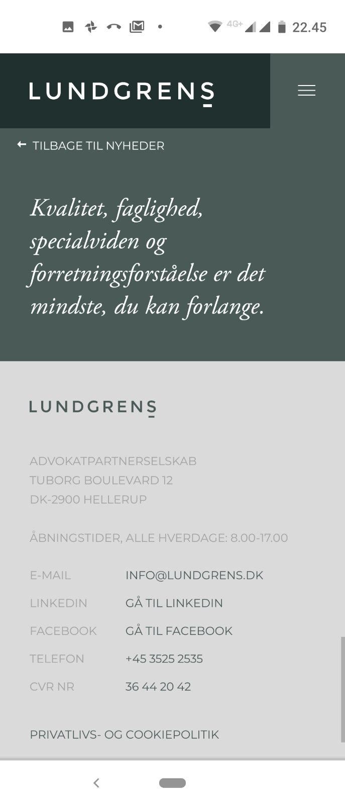
Kvalitet og faglighed er det mindste du kan forlange af Lundgrens
Vi kunne ikke få Lundgrens advokater til at hjælpe os.
Men fik regninger for 185.000 DKK for at Lundgrens Partner Selskab, ikke Fremlægde nogle af vores svig påstande mod Jyske Bank A/S
Og noter dig også lige samtale 14-12-2018. med Lundgrens Mette Marie Nielsen Bilag 87. Lyt Bilag 87.A.
Punkt 16. Lundgrens: JA. Og det kan jeg også godt forstå ohhh hvad er det det hedder, men der er bare lige, hvad er det nu det heder ohhh, Du må have tillid til Dan og jeg, vi gør det vi er ansat for.
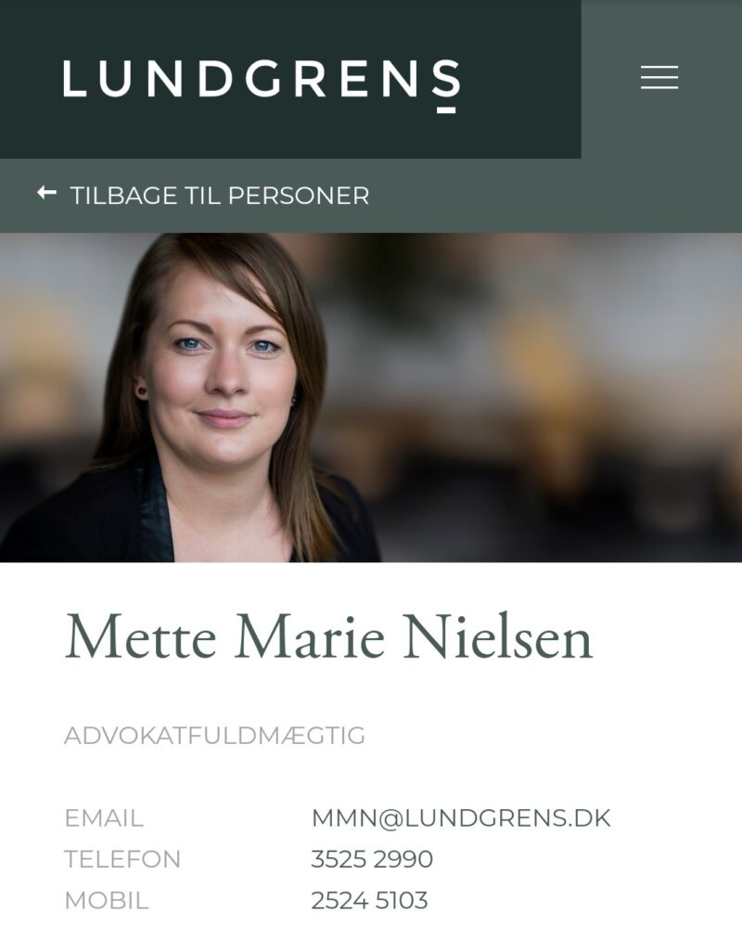
Skal du bruge en god advokat så prøv også Mette Marie Nielsen fra Lundgrens.
ADVOKATFULDMÆGTIG
Vi har prøvet, men er ikke tilfreds med Lundgrens advokater.
Og derefter noter dig samtalen med Emil Hald Winstrøm 08-07-2019. Bilag 93. Lyt Bilag 93.B.
Punkt 86. Vi sender ikke noget afsted, uden du er helt enig i hvad hvad hvad vi skriver. Det ohh det behøver du ikke frygte for. Altså at, altså vi skal være helt enig om strategien, Det ohh det kan du være helt rolig for.
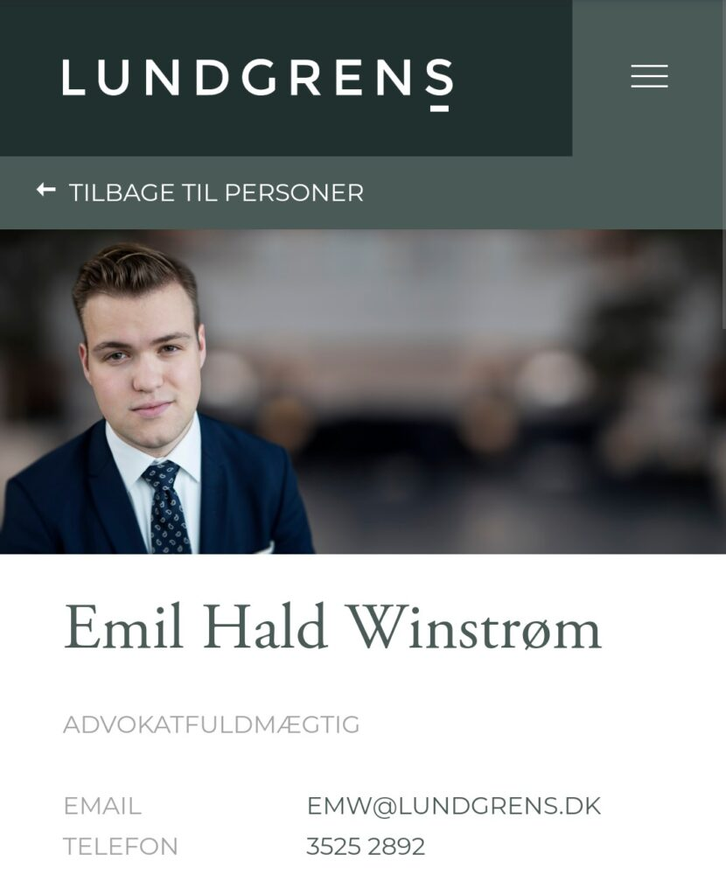
Skal du bruge en god advokat så prøv også Emil Hald Winstrøm fra Lundgrens.
ADVOKATFULDMÆGTIG
Vi har prøvet, men er ikke tilfreds med Lundgrens advokater.
Når vi hele tiden henviser til vores påstande er fremlagt ved. Bilag 100. og Bilag 101. den 28-12-2018, så noter dig at Lundgrens ikke en eneste gang, har oplyst os om Rettens brev Bilag 51. fra 08-01-2019.
Dette bilag fremsender lundgrens først 23-08-2019, efter vi har anmodet retten om at få aktindsigt i vores sag.
Eftersom Lundgrens ikke ville dele retsbogen med klienten, beder vi retten om indsigt 21-08-2019. SE Bilag 111. og se Bilag 110.
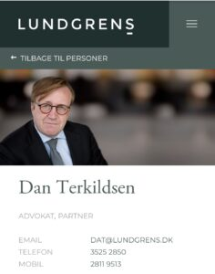
Prøv en stjerne advokat Dan Terkildsen
ADVOKATPARTNER
EMAIL
DAT@LUNDGRENS.DK
TELEFON
3525 2850
MOBIL
2811 9513 Vi har prøvet med #Terkildsen, men er ikke tilfreds med Lundgrens advokater, slet ikke efter vi fandt tegn på at Lundgrens var købt af Jyske bank.
Dan Terkildsen fra de konservative hvor loven betyder en hel del, men bare ikke for Dan
En små sur Dan Terkildsen skriver 23-08-2019. Bilag 113. Når Dan Terkildsen første efter, vi 21-08-2019. har måtte anmode retten om aktindsigt, oplyser at retten 8. januar 2019. har skrevet til Dan Terkildsen, at retten ville se bort fra vores fremlagte påstande Bilag 100. og Bilag 101. og beviser så har Dan Terkildsen nok en grund.
Påstande som vi selv forsøgte at fremlægge 27 og 28-12-2018. SE BILAG 225.
At Lundgrens 09-07-2019. så har valgt at fjerne Bilag 100. og Bilag 101. og at bryde deres tavshedspligt, for i stedet fremlægge Bilag 226. uden vores påstande, samt undlader at fremlægge bilagslisten som Bilag 63. så har Lundgrens Partner nok haft en grund. mon ikke Bilag 12.

HER FREMLÆGGER VI NOGLE FAKTUELLE FORHOLD.
ALT SOM HER STÅR KAN NARTURLIGVIS BEVISES.
Altså det er faktum
At Jyske Bank Lyver og manipulere med aftale bilag for at bedrage os.
Link til understående påstande er samlet her.

Lidt af de forhold vi lige her tænker over.
Forhold 1.
Har Jyske bank A/S ved den fuldmægtige Jeanett Kofoed-Hansen, uden aftale, uden gyldig fuldmagt den 15-04-2009 underskrevet som vitterlighedsvidne, for at sagsøgers underskrift på et bilag 10-07-2008. er ægte uden at have set sagsøger underskrive. JA.
Lige for at understrege Jeanett Kofoed-Hansen vælger 15-04-2009 efter 279 dage, at underskrive som vitterlighedsvidne
Velvidende det det er sket uden gyldig fuldmagt, til et pantebrev der var bortfaldet 146 dage tidligre, for at sikre Jyske Bank A/S omkring 2.500.000 kr. i renter.
Dette skjuler Jyske Bank ved at påstå kunde har lånt 4.328.000 kr.
Og med påstande at kunde har omlagt lånet, der i øvrigt den 16-07-2008 er påstået rentebyttet med Jyske Bank A/S

Forhold 2.
Har Jyske bank A/S ved den fuldmægtige Jeanett Kofoed-Hansen, uden aftale, uden gyldig fuldmagt den 15-04-2009 ladet Jyske Banks A/S tinglyse et bortfaldet pantebrev på 4.328.000 kr. JA.
For lige at slå fast Jeanett Kofoed-Hansen tinglyser et pant 146 dage efter bortfald og udløb af tilbud og fuldmagt.
Så var de ansatte i Jyske Bank A/S alle i ond tro, eftersom de alle var bevidste om at tilbuddet til lånet på de 4.328.000 kr. fra 20-05-2008 var udløbet 20-11-2008. altså hele 146 dage tidligre, og at den begrænset fuldmagt hertil var udløbet 20-11-2008.
Derfor var Jyske bank A/S i ond tro da Jeanett Kofoed-Hansen 146 dage efter udløb af fuldmagt, udløb tilbud, samt udløb af pantebrev, alligevel uden fuldmagt tinglyser et pant på 4.328.000 kr.

Forhold 3.
Har Jyske bank A/S ved Nicolai Hansen i 2010 løjet for kunde omkring et underliggende lån på 4.328.000 kr. JA.
Se bilag 134. side 16.

Forhold 4.
Har Jyske bank ved Casper Dam Olsen i 2012 løjet for kunde omkring et underliggende lån på 4.328.000 kr. skulle være blevet omlagt. JA.
Se bilag 134. side 13.

Forhold 5.
Har Nykredit Mette Marie Nielsen sagt at Nykredit ikke ville levere skyts imod Jyske Bank JA.
Se Bilag 214. 05-09-2017. til Rødstenen og Bilag 217. 05-09-2017. til Mette Marie Nielsen Nykredit.

Forhold 6.
Har Nykredit Mette Marie Nielsen, efter Nykredit blev stævnet indrømmet at det ikke findes noget Lån på 4.328.000 kr. JA.
Se bilag 134. side 18.

Forhold 7.
FAKTUM
Har Jyske Bank misbrugt nogle fuldmagter. JA.

Forhold 8.
Har Jyske Bank lavet dokumentfalsk. JA.

Forhold 9.
Har Jyske bank lavet mandatsvig. JA.

Forhold 10.
Har Jyske Bank lavet bedrageri. JA.

Forhold 11.
Har jyske Bank lavet svig. JA.

Forhold 12.
Har Jyske bank forsøgt at skuffe i retsforhold ved at fremlægge falske beviser. JA.

Forhold 13.
Har Jyske Bank rettet i nogle bilag efter dokumentet af sagsøger er blevet underskrevet. JA.

Forhold 14.
Har Jyske bank ved Morten Ulrik Gade fremlagt usandheder over for Ankenævnet i 2013/2014. JA.

Forhold 15.
Har Jyske bank ved deres advokat og bestyrelses medlem Philip Baruch løjet i retsforhold. i 2015. JA.
Se bilag 134. side 7.
Dels findes der ikke noget underliggende lån, og omtalte swap der er fra 15-07-2008. er den på side 11.

Forhold 16.
Har Jyske bank ved deres advokat og bestyrelses medlem Philip Baruch løjet i retsforhold. i 2016. JA.
Philip Baruch svare på Se bilag 134. side 14. henviser til sagens Bilag 1. som er lavet 16-07-2008, og skriver på side 15. at side 11. bare er byttet ud med side 8. samtidig med at Philip Baruch dækker over at der findes et bilag som 30-12-2008 lukker swappen fra 15-07-2008. se side 17.
Så det kan ikke lade sig gøre at bytte noget ud den 16-07-2008, som først aftaleretligt lukkes 30-12-2008 Se side 17.

Forhold 17.
Har Jyske Banks Bestyrelse mindst siden maj 2016 kunne stoppe bankens bredrageri mod kunde. JA.

Forhold 18.
Har Jyske Bank fjernet bevismateriale, så som aftale af 15-07-2008. samt at denne lukkes 30-12-2008. JA.
Se bilag 134. side 11. og 17. samt års opgørelsen 2008. Side 10.

Forhold 19.
Har Jyske banks bestyrelse i forening mellem maj 2016 og august 2020 valgt at lade Jyske bank A/S fortsætte bankens bedrageri mod kunde. JA.

Forhold 20.
Har Jyske Banks koncern ledelse alle i forening mindste siden maj 2016. været bekendt med at Jyske bank har lavet dokumentfalsk og bedrageri mod bankens kunde, uden at ville stoppe dette. JA.

Forhold 21.
Var Det Lundgrens hensigt, at Partner Dan Terkildsen skulle møde op i retten Viborg 30-09-2019. uden at have fremlagt nogle af klientens påstande mod Jyske Bank. JA.

Forhold 22.
Var Det Lundgrens hensigt, at Partner Dan Terkildsen kun skulle fremlægge en sag om dårlig rådgivning, uden at fremlægge brug af svig og falsk. JA.

Har Lundgrens advokater fremlagt nogle af klientens påstande mod Jyske bank som her er beskrevet 27-08-2019.
NEJ DET HAR LUNDGRENS IKKE

Var Det Lundgrens hensigt, at Partner Dan Terkildsen at klienten skulle tabe sagen mod Jyske Bank, ved ikke at fremlægge klientens påstande, grundet at Jyske Bank marts / april 2018 indgik et million samarbejde med Lundgrens advokater.
JA det tror vi.
DETTE HER ER EN SAG FOR BAGMANDSPOLITIET AT EFTERFORSKE
DET ER IKKE OFFERET SELV DET SKAL BEKÆMPE BANKENS ØKONOMISKE FORBRYDELSER
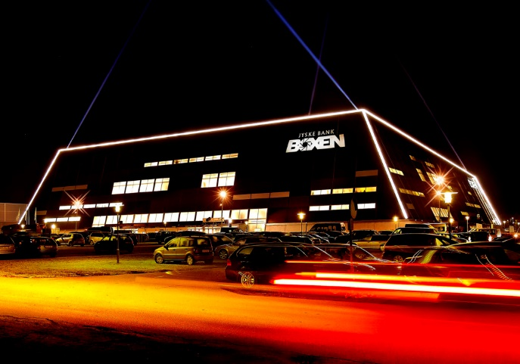
Jyske Bank Boxen. i HMC Herning Messecenter
Er det for at vaske de penge der er tjent på svindel hvide.
Er Politiet ligeglad med at Jyske Banks bestyrelse står sammen i forening bag, Jyske Banks fortsatte bedrageri. ?
DENNE HER SAG VISER AT JYSKE BANK GÅR LIGE SÅ LANGT DE KAN FOR AT FORTSÆTTE MED AT BEDRAGER OG LAVE SVINDEL, FOR NÅR HVERKEN FINANSTILSYNET ELLER POLITIET VIL STOPPE JYSKE BANK.
SÅ MÅ OFFERET JO SELV.
Og det er da komisk at en analfabet som mig skal helt stå alene, mod en gigant som jyske bank A/S og deres usle advokater.
Grunden til dagbogen er at alle Jyske banks ansatte og medvirken til bankens bedrageri nægter dialog, og nægter at indrømme og undskylde de nu 12 år bedrageri måske er det ikke særligt pænt lavet.
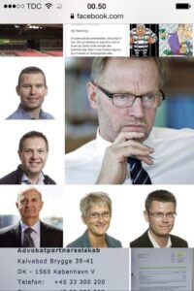
Anders Dam og Philip Baruch Unfortunately, it seems that Jyske Bank has paid Lundgrens Advokater to ensure that Appendices 100 and 101 from 28-12-2018 never had to be presented to the court. Therefore, we have again made an Appendix 164. 02-09-2019 which replaces Appendices 100 and 101 Which has been presented to the court, initially without explanation, this we ourselves provided for 28-10-2019. See what Jyske bank would pay for the client’s lawyer not to submit to the court Now remember that it is the Group Management of Jyske bank that is behind this here fraud against the bank’s customer is still going on
Når Jyske Banks Bestyrelse forfremmer den Løgnagtige advokat Philip Baruch, en advokat som den samlede bestyrelsen, mindst siden maj 2016. har vist at have løjet flere gange over for retten, i forbindelse med det bedrageri Jyske bank på tolvte år. udsætter deres kunde for.
Hvis Philip Baruch mener det er bagvaskelse, at fortælle danmarks befolkning at Jyske banks nye næstformand Philip Baruch flere gange har løjet i retsforhold.

SÅ KONTAKT POLITIET I STEDET FOR AT HÆLDE VAND UD AF ØRERNE TIL LUNDGRENS.
Som ved fremsendelse af Bilag 55. fra klagen Bilag 233.
Og svar da på vores påstande i stedet for at trække tiden ud Anders Dam
Men nu kan du og dine kammerater vel ikke trække tiden ud længere, den 19-08-2020. har Domstolen skrevet i skal svare på vores påstande, som her er delt i Bilag 153. og Bilag 204.
Læs Brev af 22-06-2020. og Brevet af 24-06-2020. til CEO Anders Christian Dam og bestyrelsen.
Politiet er åbenbart for de rigeste kriminelle, ellers giv en grund til at politiet har ladet Jyske Bank lave dokumentfalsk og bedrageri uden at ville stoppe bankens kriminelle bagmænd, der efter anmeldelsen i påsken 2016. sammen med statsadvokaten mente at dette måtte offeret for Jyske banks bedrageri selv stoppe.
Vi ved Jyske bank A/S koncernen købte Lundgrens advokater til at arbejde for Jyske Bank A/S
Men om Jyske bank A/S også købte Rødstenen advokater i Århus ?, til at modarbejde fremlæggelse af vores påstande mod Jyske Bank A/S
Det må værer en opgave for bagmands politiet, ikke offert for bedrageri at skulle finde ud af.
DR. Bedraget 2. var som om at BEDRAGET var en film om vores sag.
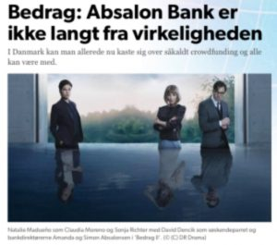
Da jeg så Bedraget 2. var det som selv at være med i filmen siger Carsten, der på tolvte år er udsat for massivt bedrageri af Jyske bank A/S
Det var derfor jeg kom på ideen med reklamen på Jyske bank bilen, som var ganske grænseoverskridende for mig, at påsætt bilen.
I dag er det en anden historie, jeg ved Jyske bank er kriminelle, og det er mit kald at advare andre mod at stole på nogen i Jyske Bank, da de både bruger dokumentfalsk og bedrageri.
Denne her sag handler om din retssikkerhed, for det kunne lige så godt være dig der blev udsat for dokumentfalsk og bedrageri i din bank, og her ville du så opdage at du ville stå alene i mod de mægtige og ret så organiseret kriminelle danske banker.
Skal lige slå helt fast, vi kender kun til at Jyske bank er kriminel.
Og at Nykredit har dækket over Jyske Banks bedrageri mod os, da vi bad Nykredit om hjælp.
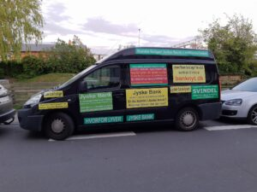
Så lidt plads kræver det at kunne parkere, Jyske Bank bilen 2020
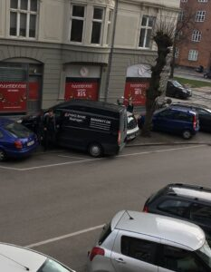
The first time Jyske Bank car was flicked was in November 2016.
–
Image was sent to Jyske Bank’s branch at Vesterbrogade 9, which ironically was behind the fake swap.
–
The comment was that they were fixing the problem
–
The site has grown to include Bribery, or what CEO Ander Christian Dam would call it.

Her kan du læse en lille forklaring og beskrivelse, med link til et opslag på Havkatten 20-11-2016. hvor det samme, der nu 04-05-2020 er fremlagt også er oplyst.
MENER DU VI LYVER ANDERS DAM
Så skal du da kontakte politiet, frem for at skrive, direkte bankens advokatfirma som her 01-02-2019 Bilag 55. måske Lundgrens bestyrelsen.
Fremfor at skrive til din Kolega Partner i Lundgrens Dan Terkildsen om din mening, Linket 01-02-2019. er her fra klagen over Lundgrens Partner
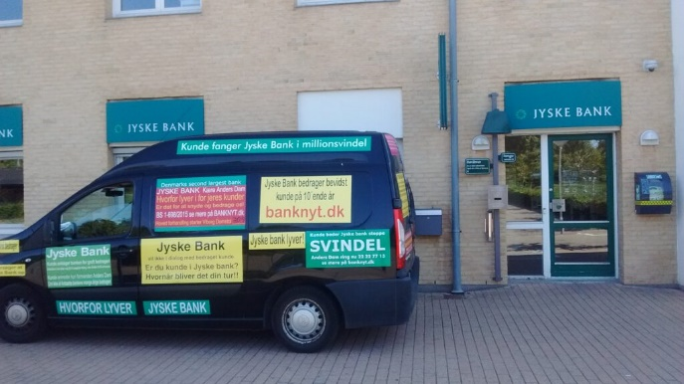
Har du nogle spørgsmål til noget i dagbogen.
Eller ønsker flere beviserne på disser påstande, eller noget andet forklaret.
Så ring til Carsten på 22227713.
Spørger for os gerne i Jyske Bank om denne her dagbog, indeholder nogle usande beskyldninger, vi deler jo alt.
Det siger vi jo også, både til Rødstenen og Lundgrens advokater, i de her delte samtaler.
Til ledelsen i Jyske Bank A/S
Det er ikke spor sjovt at være centrum i Jyske banks svindel.
Det kunne jo også være dig som er privat eller erhvervskunde i Jyske Bank det gik ud over.
Eller dig som er ansat i koncernen, hvis du ikke selv er med til at bedrage bankens kunder.
Jyske bank A/S udsætter deres kunder for bedrageri.
(altså os)
Men nu er det altså bare mig, det mødte sorteper i Jyske Bank A/S koncernen.
Og Anders Dam du skal have sorteper tilbage, vil du have ham på dit kontor eller i retten, for sorteper den får du igen.
Således vi kan få stoppet bankens fortsatte svig / bedrageri imod os.
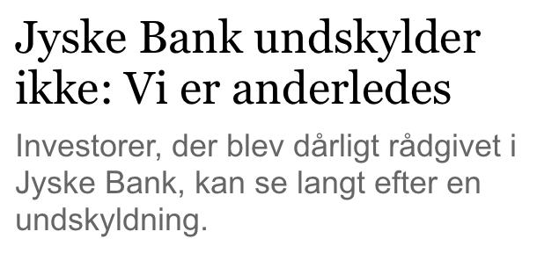
På nuværende tidspunkt er vi tilfredse med, hvis Jyske Banks leder bare vil mødes og tale med os.
Og at Lederen bag det hele CEO Anders Christian Dam, sammen med os vil gennemgå sagen, og sagens påstande.
Og ikke mindst se vores beviser for Jyske banks ret så grove forbrydelser, som sker gennem brug af udnyttelse og dokumentfalsk.
Jyske Bank A/S er gentagende gange anmodet om at besvare disse påstande, gennem flere år.
Men har forholdt sig tavse, sammen med deres advokater i Lund Elmer Sandager advokater.
Jyske Banks bestyrelse og advokater fra Lund Elmer Sandager stikker hoved i jorden Vil ikke indrømme at jyske bank er taget for fortsat bedrageri Og Lund Elmer Sandager advokater vil ikke indrømme at have løjet for retten
Jeg skriver her da det er min ret.
Bekendtgørelse Den Europæiske Menneskerettighedskonvention
Artikel 10
Stk. 1. Enhver har ret til ytringsfrihed. Denne ret omfatter meningsfrihed og frihed til at modtage eller meddele oplysninger eller tanker.
Jyske bank A/S bestyrelse i må da snart kende mig.
Selv om i til nu ikke har haft modet til at mødes med mig.
HVAD ER I SÅ BANGE FOR.
Jyske bank griner af deres kunder, Sammen med Lund Elmer Sandager, men det bør de ikke gøre, det er for dumt.
Altså jeg bider ikke Anders, jeg er ret flink, og jeg er bestemt til at tale med.
I SKAL BARE RINGE.
Anders lad os mødes.
Nummeret er 22227713.
Du “Anders Dam” må gerne grine af denne her åndssvage dagbog.
Den er for at du, og dine med skyldige for bankens fortsatte bedrageri mod mig.
Her kan læse mine tanker, HUSK det er jo bare humor, værksstedes humor.
Denne her sag er så grov, at nogle i Jyske bank bør fyres.
At min retsbevidsthed er blevet dybt krænket, efter mødet med Rødstenen & Lundgrens advokater, som jeg opdager er blevet ansat af Jyske bank A/S, Lundgrens partner Dan Terkildsen er 05-06-2020. blevet indberettet
Dan terkildsen fik 16-07-2020. udsættelse til 15-08-2020.for at besvare klagen
Således har Jyske bank trukket også Lundgrens med i sagen.
Ville du dække over bedrageri mod en banks kunde, hvis banken gav dig arbejde for millioner.
Altså som det ser ud til at Lundgrens har valgt, ved sansynlig at have modtaget returkommission.
Det vil derfor være naturligt at Lundgrens Partner Dan Terkildsen indkaldes i sagen mod Jyske Bank for Svig.
Således Dan Terkildsen i domstolen kan forklare hvorfor han ikke fremlagde nogle klientens påstande.
Som her 27-08-2019. er forklaret mod Jyske Bank A/S
Vi ønsker klart at du også skal have Lundgrens forklaring på, at deres fremlagt processkrift 2. fra 02-09-2019. ikke indeholder klientens påstande.
Ligesom vi ønsker du skal vide hvorfor Lundgrens ikke ville dele en kopi af dette processkrift med klienten.
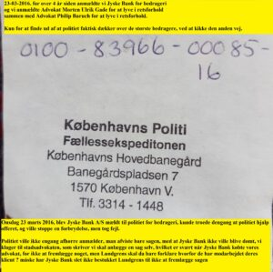
Lundgrens kender til alle forhold, disse skulle fremlægges på en måde så der kunne rejses tiltale efterfølgende mod ledelsen i Jyske bank.
Som vi siger til Emil Hald Winstrøm vi vil have Ledelsen straffet 08-07-2019.
Fakta er at Lundgrens havde en anden plan.
Hør samtalerne her, Carsten omtaler eks. lydfil Bilag 93. B. forklaring Bilag 100. og Bilag 101. af 28-12-2018.
Emil ved disse bilag ikke er fremlagt men undlader at sige noget om det i samtalen.
Læs hvad Lundgrens vil forklare 15-08-2020. som grunden til at de fremlægger noget andet og hvorfor han har holdt Carsten / klienten uden af sagen.
Og ikke fremlagde ledelsens ansvar som klienten igen skriver her, er kopi fremsendt ved mail 12-08-2019. forsøger at skærer ud for Emil Hald Winstrøm og Dan Terkildsen 11-08-2019. det som klienten 18-08-2019. gjorde meget klart over for Lundgrens advokater,
Med henvisning til klagens bilag.
Det er grotesk Anders Dam, hvordan kan ledelsen og du komme på at ansætte Lundgrens, når de jo var vores advokat.
Så længe Jyske Banks koncern ledelsen ikke er udskiftet, kan du ikke stole på banken.
Vores påstande af 28-10-2019. & 04-05-2020. forklare dig hvorfor du ikke kan stole på Jyske Bank.
Og Jyske Bank A/S. vil sammen med Lund Elmer Sandager advokater.
Den 19-08-2020. forklare dig, hvorfor du kan stole på Jyske Bank
Sagsøger siger kun hvis bestyrelsen trækker sig, altså og stiller deres mandater fri
Er der en mulighed for at Jyske bank vil kunne blive rettet op.
Men det kræver klart en helt ny samlet bestyrelse.
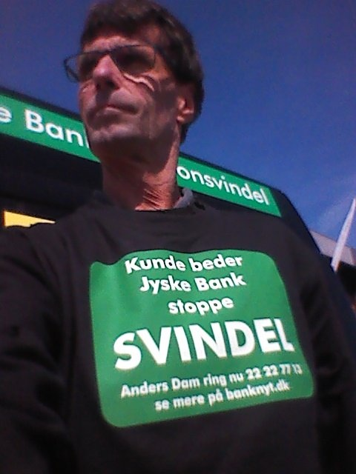
Få en af de flotte trøjer Ring 22227713 Anders Dam du fik en husker du det, tænker du lå flad af grin, husk du som er i bestyrelsen kan også få en helt gratis trøje, så har nummeret i nærheden hvis i ønsker dialog Eller ikke er enige i vores anklager mod jyske bank for groft bedrageri
Vi ønsker bare dialog, vi gør alt vi kan for at få kontakt og dialog, men ledelsen vil ikke tale med os, hvordan kan vi så vide om det er os der tager fejl.
Eller hvis du kender nogle i Jyske bank spørg gerne, hvorfor Jyske banks direktion med Anders Dam i spidsen som siden mindst maj 2016, har kendt alt til sagen mod jyske bank A/S og at denne handler om brug af bedrageri og dokumentfalsk.
Og spørg hvorfor Jyske Bank A/S udsætter deres kunder som os for groft svig.
Den ansatte vil måske bare sige at dette her, er fantasier, og vi ikke kan beviser vores svig og falsk påstande mod Jyske Banks A/S.
Mener du ikke at der er beviser for at Lundgrens advokater, har hjulpet Jyske bank
Mener du ikke at der er beviser for at Lund Elmer Sandager advokater, har hjulpet Jyske bank, ved at fremlægge falske og manipluleret dokumenter for retten, for at ville skuffe i retsforhold.
SÅ KOM MED DINE SPØRGSMÅL TIL 22227713
Bed om beviser på de anklager mod Jyske Bank koncernen du ikke forstår
This is about a case between a small customer who just wants the Danish bank. Jyske Bank not to deceive the bank’s customers, which the management of Jyske Bank by CEO Anders Dam refuses to stop, It is about power and contacts all the way up to the parliament.
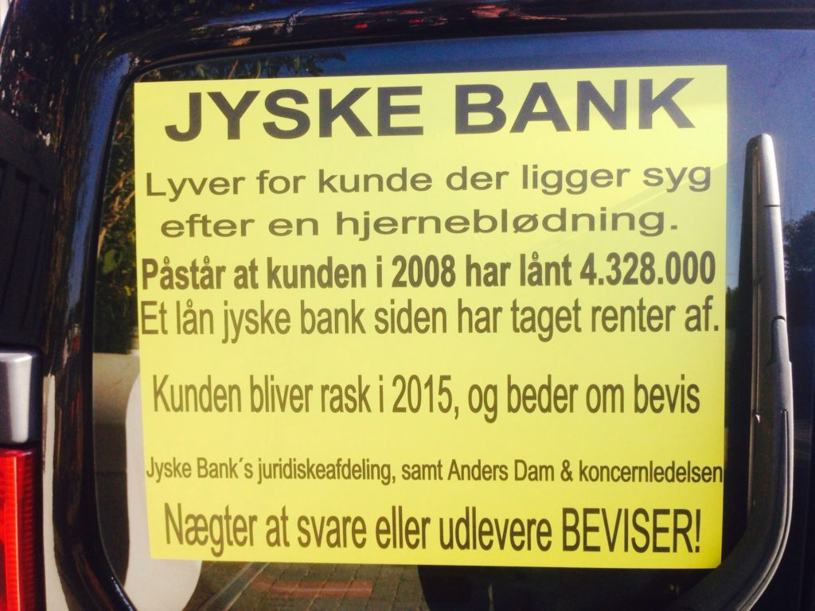
For jyske bank handler det om at snyde og bedrage
.
Dette vil vi fortælle i retten når vi selv afgiver forklaring, med henvisning til mange bilag ved vores vidne forklaring
You must remember when Jyske Bank exposes small customers to deliberate fraud, why should you, as a major customer of the Danish bank Jyske Bank, not also be at risk of being exposed to Fraud and Document Forgery, maybe you just can not trust Danish banks.
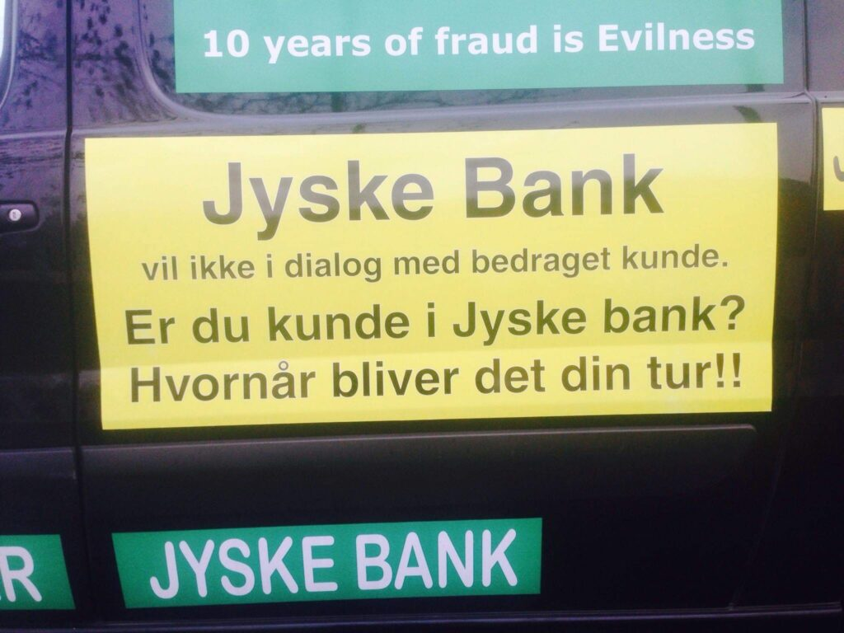
TØR DU STOLE PÅ JYSKE BANK, HVORNÅR MON DU BLIVER UDSAT FOR DET SAMME SVINDEL I JYSKE BANK.
Den ordstyrende formand CEO Anders Christian Dam og advokat Philip Baruch fra Lund Elmer Sandager advokater
Bør trækker sig med øjeblikkelig virkning fra alle poster i Jyske Bank A/S
Dette er hvad vi forventer en leder, som Anders Dam og et bare nogenlunde hæderligt bestyrelsesmedlem bør gøre.
Men kommer Jyske Bank med at afsluttende svarskrift 19-08-2020, der får sagsøger til at fremstå som en idiot, der bare ingen forstand har på hvordan de danske banker arbejder, og kommer Jyske Bank med en forklaring, der kan støtte bestyrelsen i Jyske Bank A/S så alle bliver hængende i det klister de har smurt ud over deres stole.
Det er aktionærerne som ATP og DIG der vælger bestyrelsen.
DET ER JERES VALG, DET ER JER DER EJER JYSKE BANK.
Når Jyske Banks Bestyrelses medlem Philip Baruch.
Skriver til “Bilag 55.” Lundgrens at sagsøgers Bil og Opslag indeholder absurde, grove og grundløse beskyldninger i mod jyske Bank A/S.
Så må Jyske banks advokater fra Lund Elmer Sandager, da være klar over at Lundgrens advokater, aldrig vil fremlægge disse anklager for retten, eftersom Lundgren jo også arbejder for Jyske Bank A/S.
Dog uden at oplyse dette til sagsøgeren, der 20-09-2019. spørger Dan Terkildsen direkte om et sådanne samarbejder findes.
se Bilag 140. og Bilag 141. Dan Terkildsen svarer ikke.
Men da en medarbejder i Lundgrens er kommet til at dele en artikel SE Bilag 12. om at Jyske Bank har rådgivet jyske bank med en handel til over 1/2 milliard kroner, hvilket sagsøger opdager 21-09-2019. sagsøger afventer til 24-09-2019.
Måske har Dan Terkildsen en god forklaring, men Lundgrens Partner svarer ikke.
Og sagsøger fyrer Lundgrens advokater ved Bilag 142. og Bilag 143.
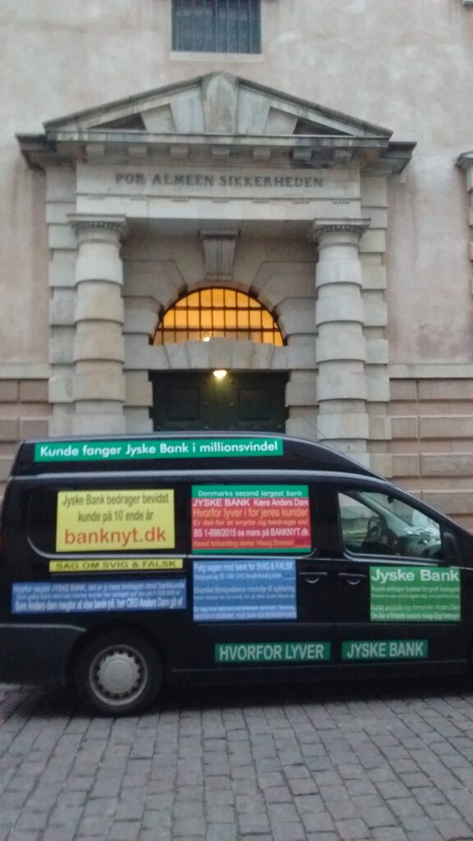
Carsten både skriver og siger meget klart til Lundgrens ansatte, at de skal skyde efter Lederen Anders Dam.
HØR SAMTALER HER VED DETTE LINK.
Men Carsten ved ikke at ledelsen nok selveste Anders Dam selv har ansat Lundgrens, hvilken nok er grunden til at Lundgrens advokater modarbejder at Carstens sag mod Jyske bank A/S for svindel aldrig af Lundgrens bliver fremlagt.
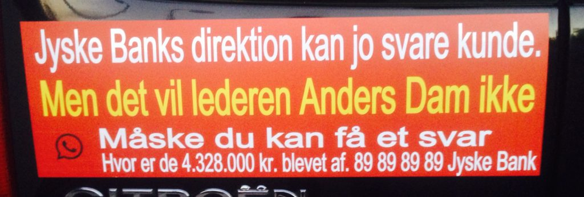
#AndersDam
#BandeLederen i #Jyskebank
–
#AndersChristianDam har ingen kommentar til bedrageri anklager imod jyske bank
–
Et bedrageri Anders og Koncernledelsen kunne have stoppet mindst maj 2016
Hvis Anders Dam ikke selv forlader posten som øverste chef for Jyske Bank koncernen.
Bør bankens aktionærer afsætte hele bestyrelsen, hvis aktionærerne ikke ønsker at koncernen benytte sig af bedrageri og dokumentfalsk, for at aktionærerne skal få et større afkast.
Ganske som det skete i Danske Bank A/S
Da bestyrelsen blev afsat efter hvidvask skandalen i den danske bank.
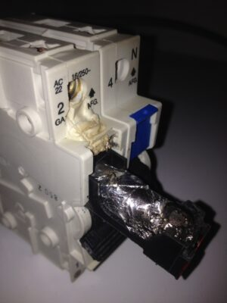
Jyske Bank forsøger at undgå kortslutning, husk nu det er kun en dagbog du læser i her, og lidt sjovt skal det jo være, oven i denne samfundsskadelige skandale i Jyske bank, hvor Anders Dan er den der skader Jyske banks omdømme mest, ved at lade bankens kunde bedrage.
Carsten Storbjerg Skaarup anklager Jyske Bank for bedrageri og brug af dokumentfalsk.
EN SAG FOR BAGMANDSPOLITIET.
Philip Baruch fra Lund Elmer Sandager advokater skriver Bilag 55. i klagen over advokat Dan Terkildsen
At det er absurde og grundløse beskyldninger, og iøvrigt strafbare udtalelser.
CEO Anders Dam
SÅ RING DA 114. KONTAKT POLITIET.
HER ER ET LINK
HVIS I JYSKE BANK OG LUND ELMER SANDAGER ER HELT SIKKER PÅ
AT DENNE HER SIDEN ER STRAFBAR HANDLING.
Vi henviser til at politiet ikke ville hjælpe os og efterforske Jyske Bank for million svindel.
Men hvis Jyske Bank nu melder Carsten til politiet.
Så vil politiet måske se på beviserne for at Jyske Bank og ledelsen står bag dette her fortsatte bedrageri.
Som vi anklager Advokat Dan Terkildsen for, at i mod god advokatskikk, at have tilbageholdt alle vores påstande for retten.
Og det selv om Lundgrens ansatte mindst 85 gange, har læst at dette her er vores påstande.
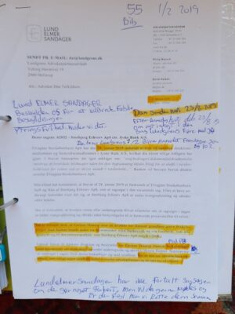
S. 1-2. Brevet fra 1. februar 2019. Jyske Banks Bestyrelsesmedlem Philip Baruch fra Lund Elmer Sandager, skriver til Lundgrens Dan Terkildsen
Bilag 55. s 1-3. hvor Philip Baruch LES påstår over for Dan Terkildsen at det er strafbare forhold, at fortælle familien danmark, omkring Jyske banks bedrageri, og brug af dokumentfalsk mod kunde i Jyske bank A/S
Jyske Banks bestyrelse påstår at der i en årrække er fremsat grundløse grove og absurde beskyldninger mod Lund Elmer Sandager og Philip Baruch.
#Baruch påstår også at anbefale Henrik Høpner der er straffe advokat, om at kikke lidt på sagen, hvor partner Philip Baruch har løjet i retsforhold, for at skuffe i retsforhold.
Dette brev vælger Lundgrens Partner, ikke at dele med klienten og er fremlagt i klagen over Lundgrens partner Dan Terkildsen, der i stedet opfordrede klinten til mulige strafbare handlinger.
Klagen omhandler også at Lundgrens advokater ikke har fremlagt kundens svig og falsk påstande mod Jyske Bank koncernen.
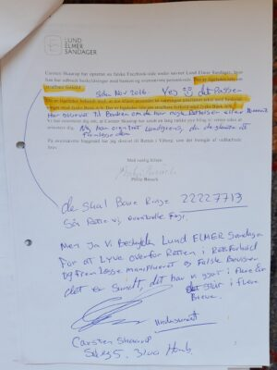
S. 2-2. Brevet fra 1. februar 2019. Jyske Banks Bestyrelsesmedlem Philip Baruch fra Lund Elmer Sandager, skriver til Lundgrens Dan Terkildsen
Bilag 55. s 1-3. hvor Philip Baruch LES påstår over for Dan Terkildsen at det er strafbare forhold, at fortælle familien danmark, omkring Jyske banks bedrageri, og brug af dokumentfalsk mod kunde i Jyske bank A/S
Jyske Banks bestyrelse påstår at der i en årrække er fremsat grundløse grove og absurde beskyldninger mod Lund Elmer Sandager og Philip Baruch.
#Baruch påstår også at anbefale Henrik Høpner der er straffe advokat, om at kikke lidt på sagen, hvor partner Philip Baruch har løjet i retsforhold, for at skuffe i retsforhold.
Dette brev vælger Lundgrens Partner, ikke at dele med klienten og er fremlagt i klagen over Lundgrens partner Dan Terkildsen, der i stedet opfordrede klinten til mulige strafbare handlinger.
Klagen omhandler også at Lundgrens advokater ikke har fremlagt kundens svig og falsk påstande mod Jyske Bank koncernen.
Mens ledelsen i Jyske bank nok griner over at de har stor politisk opbakning til bankens bedrageri, undskyld omformulerer lige.
Folketinget. Finansministeriet. Finanstilsynet. Justistministeret, ved alle at Jyske Bank udsætter kunde for helt bevist bedrageri.
Men vil ikke blander sig i at banker, som her Jyske Bank A/S der udsætter deres kunde for svig / bedrageri.
Og Politiet nægter at indlede en efterforskning af Jyske Bank A/S for bedrageri og brug af dokumentfalsk.
Men det store store spørgsmål er stadig.
Har Jyske bank A/S bestukket Lundgrens advokater.
Til at modvirke uret, og modvirke retfærdighed.
Jyske Bank skal 19 august 2020 svare på kundes anklager.
Se link til bilag 153 & 204.
Bilag 153. 27-10-2019. Sagsøger var nødsaget selv at lave processkrift 3. da Lundgrens ikke har fremlage Klientens påstande.
Bilag 204. 04-05-2020. processkrift III Carsten mod Jyske Bank for brug af svigagtig optræden og dokumentfalsk.
Anklager som Jyske banks advokater Lund Elmer Sandager kalder.
Grundløse og Absurde Grove beskyldninger mod Jyske Bank og Lund Elmer Sandager advokatkontor
Hvilket tillige er strafbare forhold overfor Lund Elmer Sandager advokater og de nævnte advokater,
Philip Baruch har desvære ikke huske navne i Bilag 55.
Men nævner Henrik Høpner der bare er straffe advokat i LES
Vi ønsker kun at Henrik skal bistår Lund Elmer Sandager advokater
Med at forstå straffeloven og særligt reglerne omkring fremlæggelse af falske oplysninger over for retten.
Altså det er vist nok ikke er lovligt at fremlægge maniplueret og dermed falske beviser for at skuffe i retsforhold.
Så vi gentager dem lige, Philip Baruch, Morten Ulrik Gade for at nævne de værste løgnere.
Anders Dam står bare bagerst og gemmer sig, mens han støtter Jyske Bank bedrageri.
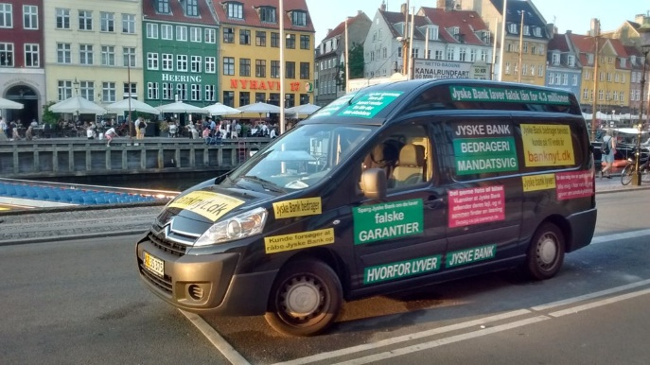
#Jyskebank #Boxen på besøg i #Nyhavn
Jyske banks måske sureste kunde, spørger igen CEO Anders Christian Dam.
Tør du slet ikke tage handsken op, eller er du bange Anders Dam, er du en kylling.
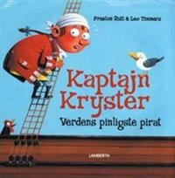
Er Anders Christian Dam en kyster som ikke tør tale med sure kunder i jyske bank
Husk dette er bare humor, finder du fejl, noget der er usandt “ikke stavefejl” så ring og de vil blive rettet.
Anders Dam du er da en kryster, hvis du ikke tør svare kunden, som du mindst siden maj 2016 har vidst blev udsat for bedrageri, af Jyske bank hvor du er ordstyrende formand Anders Dam.
Det handler ikke kun om dig Anders Dam
Det handler i høj grad om Jyske Banks omdømme
Det handler også om Jyske Banks troværdighed.
Og det er nu også kommet til at handle om grundlovens § 64.
Dommerne har i deres kald alene at rette sig efter loven.
21 udrykningskøretøjer fra midtjyllands frivillige brandfolk forsøger i disse timer at slukke Storbrand i Jyske bank Silkeborg, efter Lyn nedslag, Anders Dams kontor hårdt ramt så anders har søgt tilflugt i kantinen, hvor Anders laver kaffe til de mange frivillige brandmænd der skal redde fundamentet fra at styrtet sammen. DET ER HUMOR
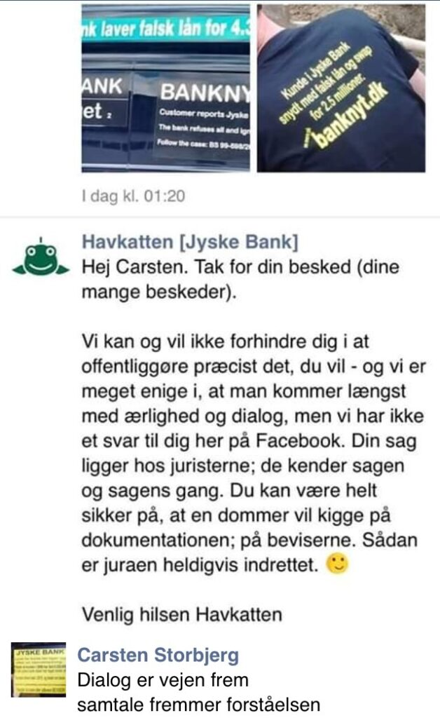
Delt april 2019. Jyske Bank skriver, du kan værer sikkert på en dommer vil se på beviserne, samtidig ser det ud til at Jyske Bank A/S og deres advokat venner, har sørget for at ens beviser ikke bliver fremlagt, for på den måde ville Jyske bank og Lundgrens advokater spænde ben for dommeren, der ikke ville kunne udfører hans / hendes kald. efter grundlovens § 64. samtidig med at Lund Elmer Sandager ville gører alt for at skuffe i retsforhold, ved at fremlægge falske beviser for domstolen.
Denne her for Jyske Bank lille sag handler, ud over brug af dokumentfalsk og svig, også om at Jyske Bank A/S sammen med Lund Elmer Sandager og Lundgrens advokater, har gjort alt de kunne, for at en dommer efter grundlovens § 64. ikke skulle kunne udfører sit kald, og dømme efter loven.
Dette eftersom Lundgrens advokater ved Partner Dan Terkildsen har fjernet klientens påstande, altså sørget for klientens påstande ikke blev fremlagt for domstolen, således en dommer ikke ville kunne dømme retfærdigt.
Samt at Lund Elmer Sandager advokater sammen med Jyske Banks A/S bestyrelses medlem ved bla. Philip Baruch, for Jyske Bank A/S har fremlagt falske beviser for retten.
Hvorved Jyske Bank A/S bestyrelse samt Lundgrens og Lund Elmer Sandager reelt har gjort os retsløse, frem til vi efter 4 år finder en ærlig advokat.
Hvis vi har misforstået noget så ring Anders Dam, Dan Terkildsen eller Philip Baruch og forklar os
Hvad vi har misforstået og hvorfor i udsætter os for det her.
I SKULLE SKAMME JER
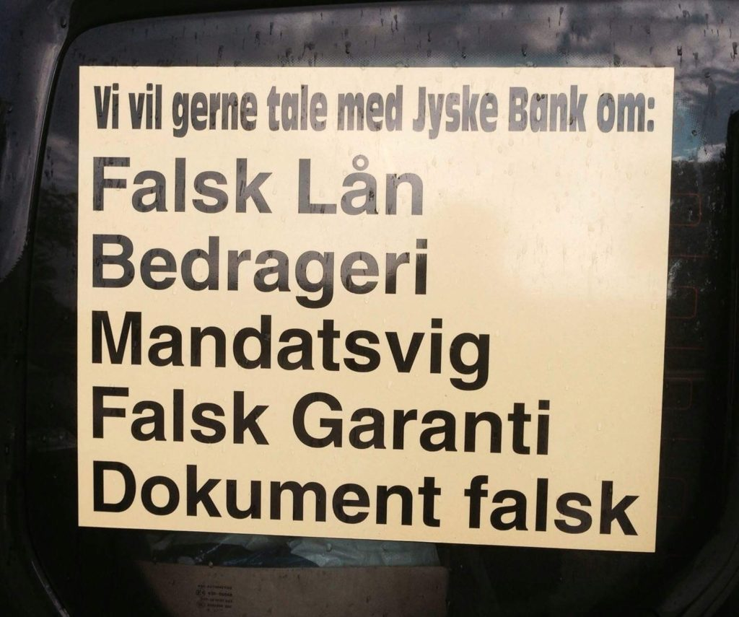
Kunde opfordre igen Jyske Banks kapten kryster
CEO Anders Christian Dam.
MØD OS HVIS DU TØR.
Nu du stadig ikke har svaret på vores anklager mod Jyske Bank A/S for brug af svig.
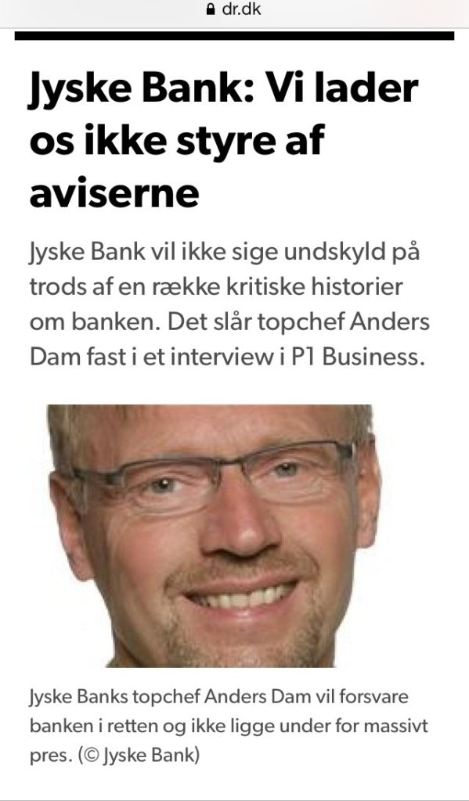
Jyske bank har et fundament som er vores værdigrundlag bank nyt klik og se hvad jyske bank laver
–
JYSKE BANK NÆGTER AT INDRØMME NOGET SOM HELST, PÅ TRODS AF AT BANKEN ER OPDAGET I AT UDSÆTTE KUNDER FOR BEVIDST OG FORTSAT BEDRAGERI.
–
JYSKE BANK NÆGTER AT UNDSKYLDE, NÅR MAN SOM BANK LEVER AF AT LYVE, SÅ ER DET SVÆRT IKKE AT LAVE DOKUMENTFALSK OGSÅ, hvor mange kender snart til sagen mod Jyske Banks million bedrageri
Kan jeg stole på Jyske Bank nej, er Jyske Bank ærlige nej, hvem er den bedste danske bank ? Danske Bank måske.
Jyske bank fik igen 16-07-2020 deres svarfrist udsat, denne her gang til 19-08-2020.
DETTE ER ET OPRÅB OM HJÆLP TIL AT KOMME I KONTAKT MED BESTYRELSEN
Kan i slet ikke se at i udsætter kunder for bevidst og fortsat bedrageri
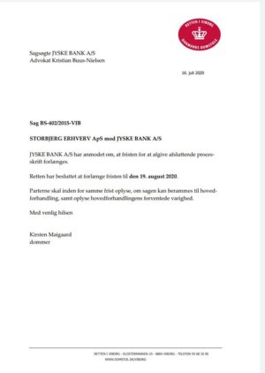
Lund Elmer Sandager Advokater
Har skulle svare på fremlagte de af kundes påstande, fra 28-10-2019. mod Jyske Bank A/S for million svindel mod kunde.
Lund Elmer Sandager hvad med at sætte nogle flere af jeres ansatte på sagen, således i ikke skal hjælpe Jyske Bank med fortsat at trække tiden, imens Jyske bank udsætter os for bedrageri.
Men ring hvis i skal have hjælp med at forstå hvad vi skriver, i har tydeligvis nogle problemer med at kunne læse og forstå det vi skriver.
I vores sag starter Jyske Bank A/S med at lave Dokumentfalsk i 2008 – 2009 dernæst laver Jyske bank mandatsvig, dokumentfalsk og bedrageri i 2009.
Jyske bank lyver så i retsforhold først i 2013-2014, hvor Jyske Bank lyver over for pengeinstituttet ankenævnet for at skuffe i retsforhold.
Hvilket var tæt på at lykkes for Jyske Bank A/S. der siden 2008 kontinuerligt har løjet og brugt vildledning og dokumentfalsk med udnyttelse, for at få en uberettiget vinding som efter straffelovens § 279. er bedrageri.
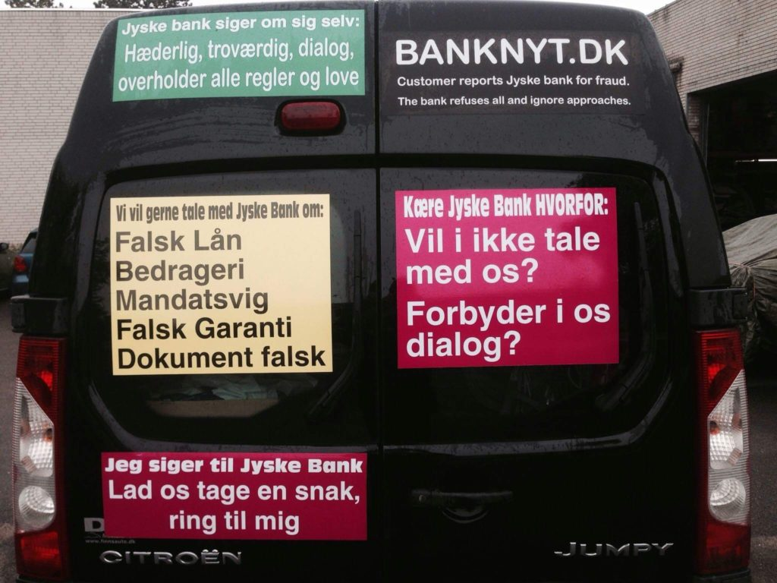
Jyske bank og Lund Elmer Sandager mener ikke dialog er nogle løsning når Jyske bank laver bedrageri, så vi skal have den hovedforhandling uden at Jyske bank leder Anders Dam trækker sagen yderliger i langdrag
Kunden vidste ikke at Jyske Bank forsøgte at skuffe i retsforhold ved at bankens advokater kontinuerligt fremlægger falske oplysninger.
Klagers advokat der i 2013 ikke vidste at Jyske Bank fremlægger falske og usande oplysninger over for ankenævnet “derefter over for domstolen”, anbefaler sagsøger at opgive Bilag 174. 19-06-2014.
Ud fra de falske og usande oplysninger, som Jyske banks advokat Morten Ulrik Gade fra Jyske Bank Juridisk afdeling fremlagde, var det en rigtig anbefaling, men en tosset idiot giver jo ikke bare sådan op, og fører sagen videre i retten i 2015. her Bilag 1. sagen er dog ændret, hvilket du også kan hører i samtalerne, med Rødstenen 2017. og Lundgrens 2018 og 2019.
Dette ville Thomas Schioldan Sørensen fra www.rodstenen.dk Rødstenen advokater bare ikke fremlægge, og skjulte dette for deres klient, der slut 2017. måtte bede en anden advokat, at spørge Rødstenen om klientens påstande var blevet fremlagt for Jyske Bank / retten.
Dette er beskrevet i klagen Bilag 233. Læs hvad Lundgrens Partner Dan terkildsen svare her. SVAR PÅ KLAGE af 5 juni 2020.
Advokat Philip Baruch fra Jyske Banks bestyrelse overtager gennem Lund Elmer Sandager sagen efter advokat Morten Ulrik Gade fra Jyske bank.
Og Philip Baruch for Lund Elmer Sandager advokater fremlægger i 2015. for Jyske Bank koncernen, både falske og manipluleret beviser for retten, hvilket kun kan være for at ville skuffe i retsforhold.
Hvilket klienten, kunde, klager først opdager i 2016. eftersom Philip Baruch fremlagde dokumenter i 2015, som Jyske bank har skjult, og fjernet.
Siden februar 2016 er sagen kun vokset.
Bestyrelsen i Jyske Bank er ligeglade selv med at Jyske Bank koncernen udsætter deres kunder for bevidst bedrageri.
Kunden har i 4 år knoklet for at få deres sag fremlagt for domstolen, og har først nu fået en hæderlig advokat, der har fremlagt sagsøgers påstande mod Jyske Bank A/S for dokumentfalsk og bedrageri, fremlagt som svig og falsk.
Indsat.
BLEV 15-07-2020 OPSØGT AF DEN SOCIALDEMOKRATISKE DANIEL BOALTH PETERSEN I HORNBÆK
DER FORTALTE AT HAN VAR BYRÅDSMEDLEM I HELSINGØR OG HAN HAR SET JYSKE BANK BILEN.
Nævner i den forbindelse her 30-1-2018. se Bilag 2. Bilag 3. og 18-06-2018. se Bilag 17. samt 21-06-2018.Bilag 12. og derefter 02-11-2018. Bilag 28.
og så klagen over Lundgrens Bilag 233.
Kan du forklare om Lundgrens har arbejdet for Jyske Bank A/S samtidig med at Lundgrens forsøgte at dække over Jyske Bank svig forretninger.
ved ikke at fremlægge vores sag, Læs opslaget og den nærmerer forklaring iforbindelse med at vi talte med den socialdemokratiske Daniel Boalth Petersen her.
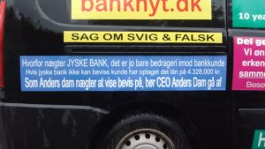
fra oktober 2018 HVORFOR INDRØMMER LEDELSEN IKKE BARE BEDRAGERI IMOD DERES KUNDE.
Anders Dam du bør stille dit mandat frit, du er ikke værdig til at være i en bestyrelse, det er vores mening, men hvis ATP siger du er god for Jyske Bank så bestemmer de som aktionær
Bestyrelsens viden og medvirken til bankens fortsatte bedrageri mod jyske Banks kunde, kan der ikke sås tvivl om, Bilag 137. se de vedhæftet sider som også er side 4 og 5. mailen til CEO Anders Dam. 19-05-2016
For those of you who have found the site and are amazed at Danish banks’ use of forgery and fraud
Remember as an investor or customer in Danish companies such as law firms and Danish banks can experience the same fraud, against the bank’s customers.
That Jyske Bank here deliberately exposes their customers to million fraud, shows a good picture of Danish fraud banks.
It is recommended that you get help reading and translating the Danish notices, as the victim of the bank scam does not master English very well.
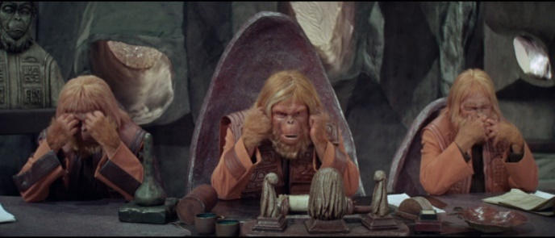
Jyske Bank A/S. og jeres aktionær LYT TIL DE KUNDER.
DER GERNE VIL TALE MED LEDELSEN OG CEO ANDERS DAM OM LIDT BEDRAGERI.
Anders Dam og ledelsen nægter at se, høre eller tale med de kunder Jyske banks koncern udsætter for bevidst og fortsat svig forbrydelser.
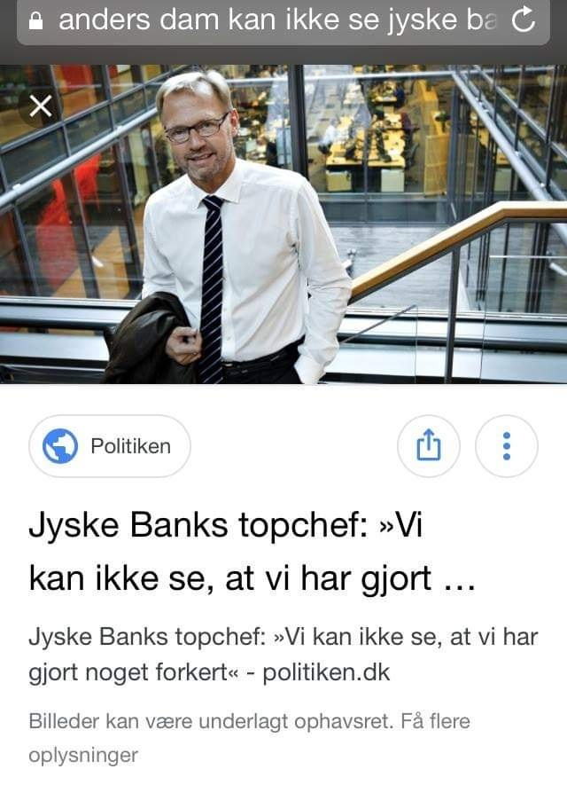
Jyske Bank’s Board of Directors Cannot see that Jyske Bank has done something wrong. The bank’s management behind the bank’s continued fraud, and only think about making their shareholders happy, with a profit, that is why we at Jyske bank do fraud, as it is the bank’s way of making the owners happy. The group has just acted as the Jyske bank usually does.
CEO Anders Christian Dam lader sit bestyrelses medlem Philip Baruch 01-02-2019 besvare Carstens brev til Jyske banks ledelsen 28-01-2019.
Dette er brev Bilag 55. fra 1. februar 2019. er fremlagt i klagen Bilag 233. over Lundgrens Partner Dan Terkildsen, eftersom Lundgrens ikke oplyser klager noget herom, men i stedet opfordre Dan Terkildsen klienten til at parkere Jyske bank bilen ved Lund Elmer Sandagers kontor således Philip Baruch bedre kan se bilen, og har siden rost bilen som godt gået.
Jyske Bank Bestyrelsesmedlem Philip Baruch der optræder med flere kasketter påstår, at sagsøgers beskyldninger mod Jyske bank A/S og dennes bestyrelse, er absurde grove og grundløse
Og Philip Baruch skriver for Lund Elmer Sandager i dette Bilag 55. i øvrigt er det strafbare forhold at beskylde Ledelsen i Jyske bank A/S for at stå bag.
svig – bedrageri – dokumentfalsk – udnyttelse – misbrug af forældet fuldmagter uden for dets begrænsning – skjulte bilag for at skuffe i retsforhold.
At Henrik Høpner er nævnt, er mest for at bede Henrik Høpner om at hjælpe Jyske Banks Ledelse og blandt andet Lund Elmer Sandager advokater som Philip Baruch med at undersøge om Lund Elmer Sandagers fremlagte usandheder i retsforhold er strafbare forhold.
Bolig Straffe advokat Henrik Høpner der er også partner i Lund Elmer Sandager advokater.
Kunne for hans kollega, medstifter og partner Philip Baruch, som sagsøger Carsten Skaarup jo beskylder for at have fremlagt falske bevismateriale i retten, for at skuffe i retsforhold i sagen mod Jyske bank A/S for brug af svig, det som Lund Elmer Sandager advokater skriver om i Bilag 55.
Henrik Høpner kunne også undersøge om sagsøgers advokat Lundgrens af Jyske Bank er blevet bestukket betalt eller på anden måde fået returkommission, mod kun at fremlægge påstande som dem i Bilag 134. fra 2 september 2019. omhandlende dårlig rådgivning.
Når Lundgrens Dan Terkildsen hvilket ikke i Bilag 134. har medtaget et eneste punkt fra klientens påstande som fremlagt her Bilag 115. 27-08-2019. Til Emil Hald Winstrøm og Dan Terkildsen, så er det et alvorligt problem for retssikkerheden i danmark.
Klager siger til Lundgrens ansatte i disse her 4. samtaler, at sagen handler om SVIG.
Når Sagsøgers påstande er som de i Bilag 153. og Bilag 204. fremlagte 4 maj 2020. hvilket Jyske bank dygtige advokater fra Lund Elmer Sandager der flere gange har fremlagt falske oplysninger i retsforhold, vil besvare disse anklager KLIK PÅ LINKET
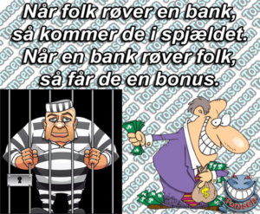
Jyske Bank Anders Dam Lund Elmer Sandager Philip Baruch.
Hvis Nogle finder at disse beskyldninger mod Jyske Bank A/S og dennes ledelse som Philip Baruch er en del af, er strafbare forhold.
Så anmoder Carsten Storbjerg Skaarup Jyske bank A/S og Lund Elmer Sandager advokater om at lave en politianmeldelse, samt at samtidige anmode politiet at undersøge om Jyske Bank står bag de falske oplysninger, som Philip Baruch for Jyske bank A/S har fremlagt for retten.
Jyske banks leder Anders Dam har besvaret som oplyst i Bilag 55. med
INGEN KOMMENTAR.
Åben en ny side her.
Og brug denne side til at se bilag fra sagen, mod Jyske Banks brug af svig, og dokumentfalsk.
Sagens påstande mod Jyske Bank. Bilag 153. “er Bilag 179” gen fremlagt 04-05-2020. og Bilag 204. 04-05-2020.
og
Jyske Banks svar kommer ca. 20-07-2020 på processkrift 3. 04-05-2020 LINK.
Læs også klagen over advokat Dan Terkildsen fra Lundgrens advokater her Bilag 233. 05-06-2020.
og
Lundgrens advokats svar på klagen af 06-05-2020 LINK. ca. 22-07-2020
Imens du læser om sagen på siderne, og hører samtaler med de maniplulerende advokater /ansatte fra Lundgerens.
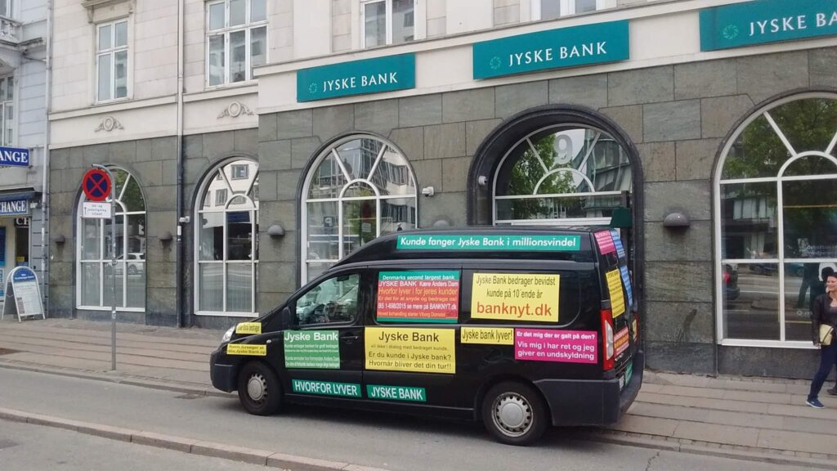
Jyske bank Vesterbro bag stort bedrageri mod kunde, ved bilags manipulation, og FORFALSKNING
Eller hvad det kaldes at fjerne aftale aftale dokumenter, og ændre i bilag efter disse er underskrevet.
We all have our little struggles in this life, but that it should take 4 years to get our case presented to the court.
Due to adversarial corrupt Danish lawyers were not expected.
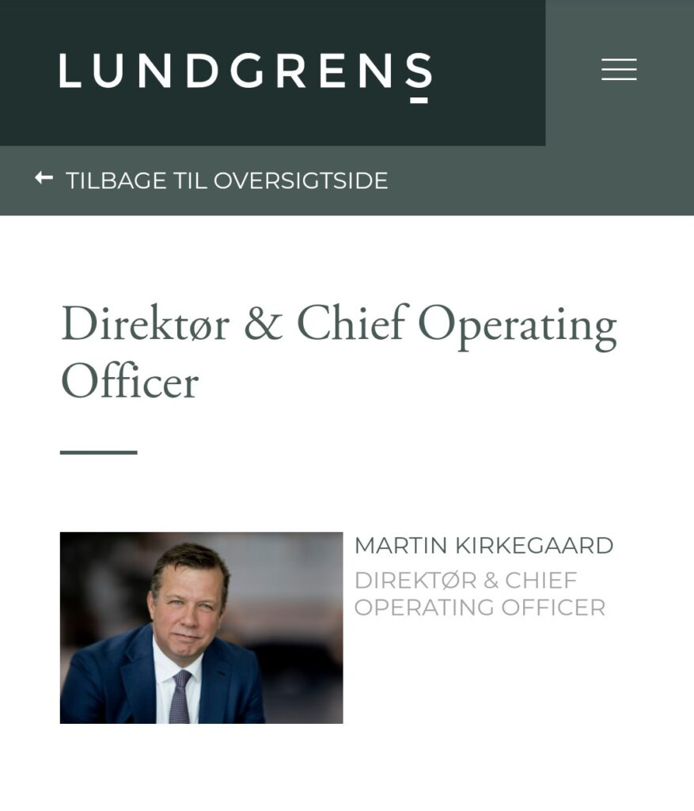
Direktør & Chief Operating Officer
MARTIN KIRKEGAARD
DIREKTØR & CHIEF OPERATING OFFICER Lundgrens Bestyrelse står bag stjerne advokat Dan Terkildsen LÆS MAIL TIL BESTYRELSEN 07-05-2020. Bilag 203.
Hør eller genhør de ansatte i Lundgrens maniplurer deres klient.
Uden at fortælle klienten at Lundgrens arbejder for Jyske Bank koncernen, og har en skjult dagsorden.
Og spørg så dig selv om de danske advokater, i stor stil har problemer med at leve op til god advokatskik, ligesom Jyske Bank har problemer med at leve op til god bankskik.
Spørg også dig selv, hvorfor politiet dækker over de strafbare forhold / kriminalitet som danske banker “Jyske Banks” står bag.
Sagen her er ikke ukendt for folketinget, men de har ikke ønsket at blande sig i Jyske Banks fortsatte svig forretninger.
Finanstilsynet om tilladelse til bankdrift
Punkt 8. Oplysninger til brug for vurderingen af, om bestyrelsesmedlemmer og direktører opfylder kravene om egnethed og hæderlighed i henhold til § 30.
Eftersom Finanstilsynet er ligeglade med om Jyske Bank A/S står bag kriminelle handlinger, så som bedrageri svig og dokumentfalsk falsk.
Er det et signal til danske banker, at banker gerne må overtræde straffeloven, bogføringsloven, aftaleloven, tinglysningsloven for at nævne lidt fra jyske bank sagen.
Læs Bilag 133. 02-09-2019. hvordan den Konservative Dan Terkildsen bliver ved med at forsøge at vende klientens påstande, til det Lundgrens ønsker, og nok også Jyske Banks bestyrelses ønsker.
Det gør en ret sur, Dan Terkildsen blev ansat til at fremlægge klients påstande mod Jyske Bank for brug af svig, hvilket er skrevet siden 30. januar 2018, her Bilag 2. Bilag 3.
Og igen 16. februar 2018 ved Bilag 7. og om misbrugte bilag.
Imens Lundgrens har hjulpet Jyske bank, har lundgrens modarbejdet klientens retssikkerhed
Og ladet Jyske Bank A/S kunne fortsætte bankens bedrageri uden at ville stoppe det.
Samtaler er delt flere steder, lyt mens du læser sagen.
Og forstå hvorfor Lundgrens ansatte var med til at dække over Jyske banks fortsatte bedrageri mod deres kunder
Som her fremlagt i Bilag 153. og Bilag 204.
Og Nej Mette Marie Nielsen, vi kan ikke tage sagens påstande under hovedforhandling.
Dette skal fremlægges inden, dette fortæller Emil Hald Nielsen også i de delte samtaler.
Klienten og kunden i Jyske Bank har skrevet mange gange til Lundgrens, som her Bilag 104. 30-06-2019. og her Bilag 106. fra 11-08-2019. og Bilag 109. fra 18-08-2019.
Og derefter skriver vi igen.
Bilag 107. fra 12-08-2019. til Dan Terkildsen, og ridser påstande mod Jyske Bank og ledelsen op. og det samme igen ved Bilag 115. fra 27-08-2019.
Da Lundgrens på intet bekræfter deres klient i noget skriver klienten igen Bilag 132. fra 02-09-2019. kl. 11.26.
Først denne gang svarer Dan Terkildsen ved Bilag 133. 02-09-2019.
Dan Terkildsen skriver at han fremlægger bilag, og skriver at Han “Dan Terkildsen” ikke mener det er aftalt.

Dan må vi skrive at Dan Terkildsen er vist lidt for smart eller maniplulerende overfor sine klienter.
Prøv nu lige at læse bilag i tidslinje her fra Bilag 233.
Har vi på noget tidspunkt skrevet noget andet end hvad vi her har fremlagt
Bilag 153. for retten 28-10-2019. hvilket måtte gen fremlægges 04-05-2020. som Bilag 179.
Eller har du Dan Terkildsen forsøgt at maniplulere klientens påstande.
Lyt Bilag 87.A 14-12-2018. Mette Marie Nielsen der for Lundgrens lover at fremlægge alle klientens påstande og bilag, og siger at Klienten må stole på Lundgrens, Mette Lover at sende klienten noget Mandag 17-12-2018. men det gør Lundgrens Lærling Mette Marie Nielsen ikke.
Mette Marie Nielsen ringer først Bilag 91.A 18-12-2018. kl. 17.41 og forklar klienten at Jyske bank har erkendt at der intet lån eller swap på 4.328.000 kr. findes.
Men hvorfor Jyske Bank A/S efter samtaler med Mette Marie Nielsen alligevel i perioden 18-12-2018 og frem til 30-06-2020.
Tager 300.000 kroner fra kunden, når Bankens advokat Philip Baruch har erkendt at der ikke findes hverken lån eller en rente bytte.
At Lundgrens fremlægger 2. bilag uden processuelt at fremlægge hvorfor de er fremlagt i sagen
Således bilag ikke vil kunne bruges som bevis på Jyske Banks brug af svig.
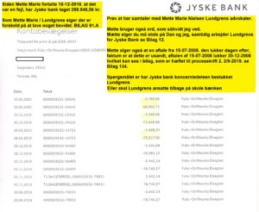
30-06-2020. udtog hvor Jyske Bank fortsætter med at stjæle fra deres kunde, med påstand at det er en fejl.
Hør hvad Lundgrens ansatte telefonisk 14 og 18 december 2018 siger.
Der er forskel på at lave en fejl , og lave noget bevidst.
Jyske bank har erkendt at der ikke findes nogle rente bytte, spørgsmålet er så.
Hvorfor har Jyske Bank efter denne samtale taget ca. 300.000 kr. fra kunden, når banken har erkendt, der ikke er noget lån og der er ingen rente bytte.
Når Lundgrens dygtige lærlinge siger at
Jyske Bank har indrømmet at der ikke er noget lån.
Jyske Bank har indrømmet der ikke er nogle rente bytte “til det lån der ikke findes.”
Så er det vildt mærkeligt at Jyske Banks ledelse fortsætter med uberettiget at stjæle fra kunden.
SE BILAG 117.A opdateret
Pt. 01-07-2020 opgøres alene kravet for sagens Bilag 1. her side 8. den falske swap til 2.555.323,53 dkk.
Fordelt således Snuppet ved hjælp af bedrageri / dokumentfalsk 1.794.609,81 kr. og renter er 760.713,72 kr. se Bilag 117.A

Jyske Bank A/S viser her i vores sag, hvordan danske banker, som Jyske banks ledelse arbejder.
Koncernbestyrelsen
Kurt Bligaard Pedersen
Rina Asmussen
Philip Baruch
Jens A. Borup
Anker Laden-Andersen
Keld Norup
Per Schnack
Bente Overgaard
Christina Lykke Munk
Johnny Christensen
Marianne Lillevang
Koncerndirektionen
Anders Dam
Niels Erik Jakobsen
Per Skovhus
Peter Schleidt
Det er muligt vi tager fejl, men læs om vores kamp imod Danmarks nok rigeste kriminelle jyske bank.
Når politiet holder hånden over Jyske Banks koncernen fortsatte overtrædelse af straffelovens bestemmelser
Som bedrageri jo er, så må kunderne selv kæmpe for at stoppe bankernes brug af svig og falsk.
CEO Anders Dam har mindst siden maj 2016, se side 5. og side 3. kunne oplyse kunde.
At Jyske bank har løjet overfor kunden, om et optaget lån på 4.328.000 dkk
Som jyske bank A/S har brugt til at udfører og fortsætte bedrageri mod deres kunde.
Eftersom Jyske Bank fortsætter den åbenlyse svindel, kan det ikke undskyldes som nogle fejl.
Hvis du opdager at Jyske bank også bedrager dig, så forbered dig på du kommer til at stå meget alene i kampen mod en tilsyneladende kriminal origination. som Jyske Bank A/S kan bryste sig med.
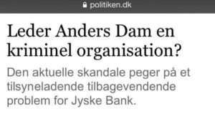
Dækker politiet os statsanklageren over danske bankers bedrageri
–
Se hvad Jyske Bank svare på Bilag 153. og bilag 204. her opslag KLIK
Hvor det at fremlægge falske beviser for retten, ikke gener Jyske Banks ledelse eller koncerns advokater fra Lund Elmer Sandager, som Advokat Philip Baruch er en del af.
DET ER FAKTUM AT
Jyske Bank lyver, snyder og bedrager os kunder, dette er nu, blevet fremlagt domstolen i vores sag.
fremlagt i Bilag 153. og Bilag 204.
At det først sker 4 år efter vi opdagede, at Jyske bank koncernen udsatte ud for bedrageri, og ved brug af dokumentfalsk er der en grund til.
Du spørger jo nok, hvorfor vi ikke har bedt en advokat om at fremlægge det noget før, hvilket vi kontinuerligt har forsøgt.
Kære Læser, Politi, Statsadvokat og du som er advokat eller arbejder i en bank.
Lyt til de 5 samtaler, og sammenlign det som sagsøger siger til de ansatte.
Først fra Rødstenen advokater. Bilag 220 A.
Dernæst til de ansatte super elever Bilag 87.A. – 91.A. – 92.A. – 93.A.B.
Fra Lundgrens advokater.
Læs det Lundgrens selv fremlægger 02-09-2019. Bilag 134.
Et processkrift som Lundgrens i øvrigt nægtede at give klienten en kopi af.
Og det selvom klienten 05-09-2019 anmoder Lundgrens om en kopi af bilag 134. Se Bilag 138. det kunne jo enden med at klienten igen måtte anmode retten om kopier, ligesom det skete ved Bilag 110. 111. og som Dan Terkildsen ved Bilag 113. blev pist over. da det var vigtigt for Dan Terkildsen at have den fulde kontrol. Bilag 11.
I samtale 18-12-2018. med Mette Marie Nielsen fra Lundgrens advokater omtales der nogle dokumenter, disse bilag kan du printe ud her ved Bilag 134. men særligt 3 dokumenter bliver omtalt Bilag som klienten her 28-12-2018. forsøges selv ved dette Bilag 225. at fremlægges, særligt Bilag 28. 29. 30. omtales i samtale, samt Bilag D.
Når Jyske Bank A/S ansatte her skriver at kunde har lånt 4.328.000 dkk i Nykredit og 2 år efter skriver at kunden har omlagt dette lån.
Og når Jyske banks advokat først advokat Morten Ulrik Gade i pengeinstitutankenævnet 2013. fremlægger dette her lån.
Som et bagvedliggende lån for en swap med Jyske bank.
SKAL DET SÅ IKKE VÆRE SANDT.
Anders Dam alle kan lave fejl, men hvad gør man så, når der kommer en og siger HOV der er vist manipluleret i bilagende.
Mette Marie Nielsen fra Lundgrens siger 18-12-2018. at det er nogle meget grove beskyldninger mod Jyske Bank, og at vi ikke har nogle beviser, Eleven Mette Marie Nielsen der ikke virker så dygtig, siger til klienten “det er ikke en sag vi kommer til at vinde” da klienten holder fast på at Jyske Bank har lavet svig og manipluleret med bilag.
Hør samtalen og se på beviserne, vil du have sagens dokumenter gennemgået i tidslinje, ring til Carsten på +45 22 22 77 13, så kommer han
Og han går først når du har fået en fremlæggelse som du kan forstå, det gælder også dig Anders Dam.
Anders Christian Dam hvis du vil undskylde dig med uvidenhed.
Så tilbydes du IGEN at få sagen, fremlagt og gennemgået inden vi mødes til hovedforhandling
Og det er gratis for dig Anders Dam, du skal kun give en kop kaffe.
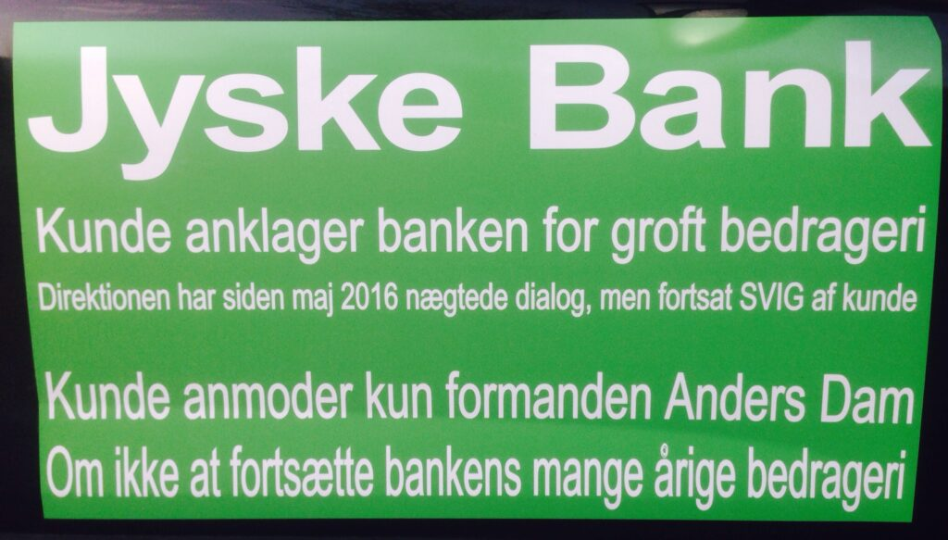
The Danish state has supported Danish banks financially
which is now revealed in both money laundering and fraud
Large Danish companies like
A P Møller and ATP
have bought many shares in Danish banks, which make both money laundering and fraud, document false and exploitation, lies in writing to court, only to earn more money, for the owners shareholders

Når advokat Philip Baruch overfor domstolen 2015. fremlægger at der er lavet en swap for at rente sikrer et bagvedliggende lån.
Ved Lund Elmer Sandager advokaten udmærket godt, at dette er usandt.
Desværre er det magtpåliggende for Jyske banks bestyrelse som her Philip Baruch at fremlægge falske beviser over for retten.
Eftersom Lund Elmer Sandager tilbageholder bevismateriale, som de af Jyske Bank A/S har fået udleveret.
Er Philip Baruch i ond tro, da Philip Baruch fremlægger falske beviser i retten, hvilket påstås at være for at skuffe i retsforhold.
Vi undlader at gå dybere ned her, men vores påstande der er fremlagt 28-10-2019. og kan læses i Bilag 153.
Som er blevet gen fremlagt 04-05-2020. med Bilag 204. (Bilag 153. = Bilag 179.) da Jyske Bank A/S ikke forstod dem første gang.
Her svarer Jyske Bank på kundes anklager mod Jyske Bank for brug af bedrageri og dokumentfalsk.
Når man som bank Lyver, og gentagende Lyver så er der tale om svig, uanset at alle ansatte som Mette Marie Nielsen fra Lundgrens siger det er en fejl.
18-12-2018. Mette Marie Nielsen siger det er PIV lige meget, du har ikke nogle rente bytte, lyt samtalen Bilag 87.A.
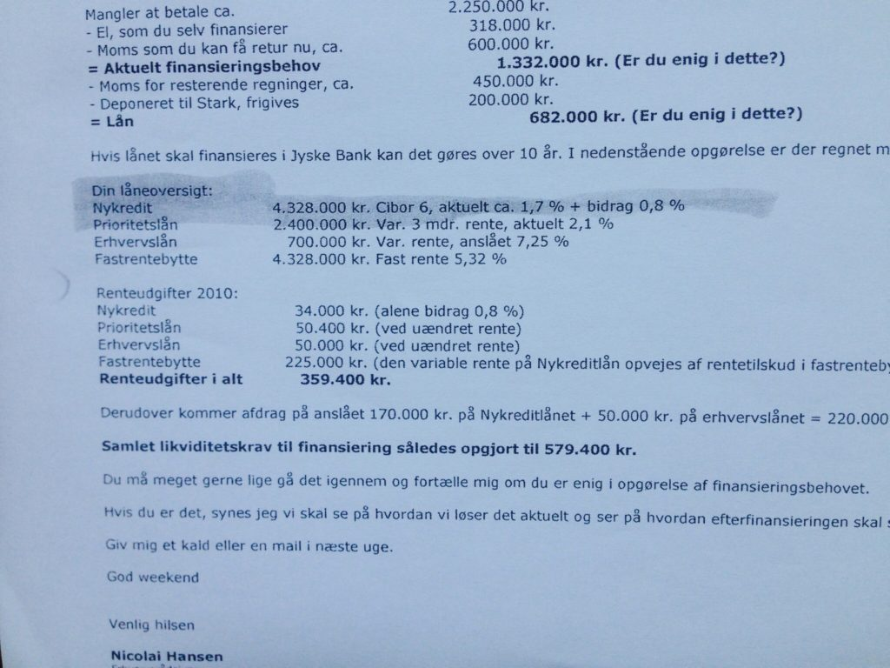
FREMLAGT Bilag 30. 19-02-2010
Nicolai Hansen påstår at kunde har lånt 4.328.000 kr. I Nykredit
Og at kunde rente bytter dette lån med jyske bank
–
Kunde har været syg efter bla. Hjerneblødning siden 26-11-2009, og efter 2 akutindlæggelser hvilket banken ved ikke særlig frisk
men der findes ingen lån se Fremlagt Bilag 28.
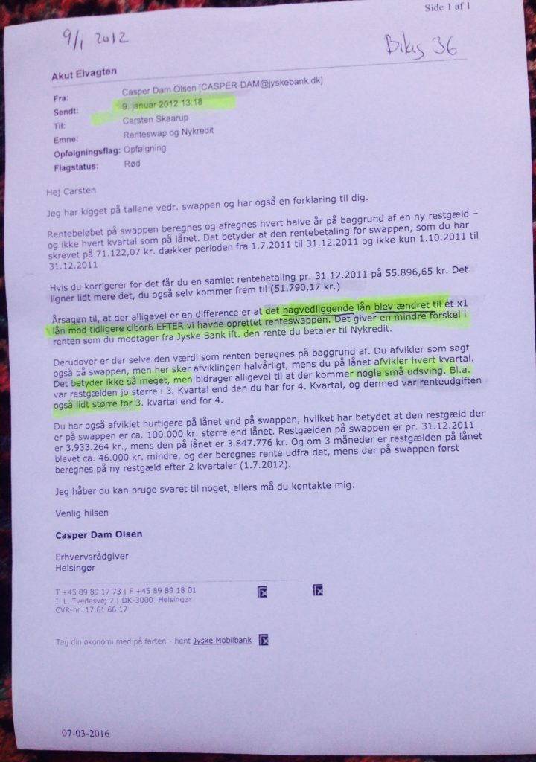
FREMLAGT BILAG D. Casper Dam Olsen jyske bank Hillerød slotsgade
Skriver 09-01-2012
At kunde har lavet det bagvedliggende lån til Rentebytten i jyske bank om (omlagt)
.
Bemærk kunden i 2016 mener der er er tale om et kæmpe bedraget, hvilket skrives til jyske Banks advokater og videresendelse til Anders Dam
–
Banken er ligeglad

Bilagslister til klagen er Bilag 232. og Bilag 231.
Find de omtalte bilag der er nævnt i sagen fra perioden 28-12-2018. til 23-08-2019. her fremlagt som Bilag 148.
Disse samtaler er altså vigtige for at understrege at Lundgrens advokater modarbejder, at en dommer kan udfører hans kald efter grundlovens § 64.
Samtaler Bilag 87.A. – Bilag 91.A. – Bilag 92.A. – Bilag 93 A. og Bilag 93 B.
Hør dem samlet på playliste på banknyt.dk

Det kræver ikke den store eksamen, for at hører hvad Carsten siger, og som både Mette og Emil bekræfter.
Og det er ikke det som Emil Hald Winstrøm fremlægger 2. september 2019. Bilag 134. som i øvrigt er sket uden klientens godkendelse.
Igen hør Bilag 93 A. og Bilag 93 B. hvor Emil Hald Winstrøm siger.
“Vi fremlægger ikke noget uden du er fuldstændig enig.” Udskrevet Bilag 93. hør Emil bekræfter klientens påstande, men fremlægger noget andet, og har fjernet flere af de vidner klienten kontinuerligt har fastholdt skulle indkaldes.
Selv om Jyske Bank må have betalt vores tidligre Lundgrens advokater for, at vores påstande med beviser mod Jyske Bank A/S for brug af svig og falsk, ikke af Lundgrens er blevet fremlagt byretten, hvem har ansvaret.
Først modarbejde Advokatfirmaet Rödstenen at fremlægge klientens sag, derefter modarbejdet Lundgrens advokat partner selskab, at fremlægge klientens sag for domstolen.
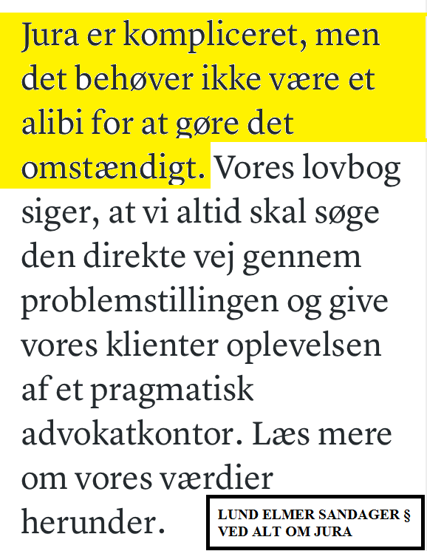
Jura behøver ikke at være for at gøre det svært.
Lund Elmer Sandager. Philip Baruch ekspert i ledelsens ansvar
HVIS JYSKE BANK ER UENIG I NOGET
SÅ RING +45 22 22 77 13
OG SIG HVAD I IKKE ER ENIG I.
LAD OS MØDES OG SE PÅ DET SAMMEN
HVIS JYSKE BANK IKKE ER ENIG I VORES PÅSTANDE
SÅ RETTER VI SAMME EVENTUELLE FEJL I OPSLAG.
Bilag 55. fra klagen over Dan terkildsen Bilag 233.
01-02-2019. kopi af brev fra Lund Elmer Sandager til Dan Terkildsen, med påstand om falske beskyldninger.
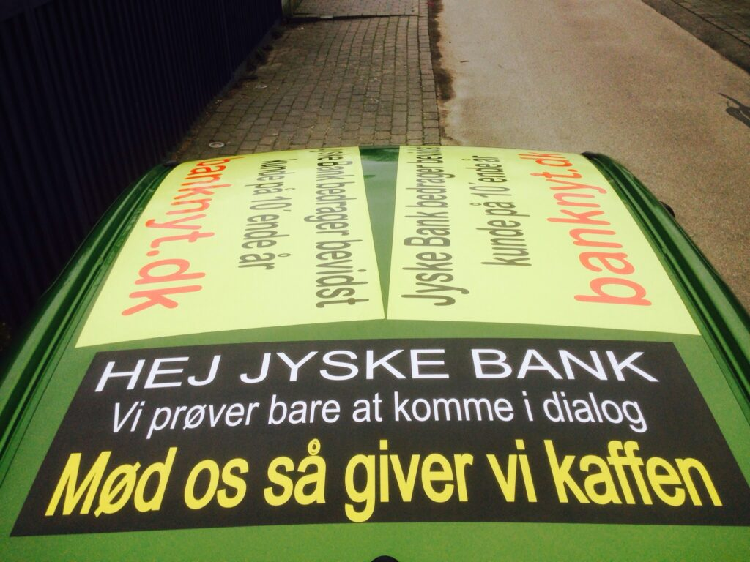
Jyske bank says even Jyske bank complies with all rules and laws! It is apparently very wrong,
For those who come across this site www.banknyt.dk
Then we only try to get into dialogue with Jyske bank.
Since we as a customer do not want to spend 3 days in court, and explain what we want Jyske Bank’s management to confirm.
It’s just about has Jyske Bank exposed us to fraud. And Jyske Bank still exposes us to fraud. Isn’t that something, we can talk about as grown-ups?
Or does it mean so much to the overall Supervisory Board of the danish bank Jyske Bank, that they would rather lie in legal matters than admit fraud and falsehood.
As Jyske Bank catfish, and CEO Anders DAM writes.
Even the best bank makes mistakes, and so Jyske Bank corrects the mistake as soon as possible.
In other words, this is not a mistake.
But rather deliberate actions, which the entire board of Jyske bank collectively stands behind.
Dear Jyske Bank We would then like to speak to you.
Read the letters, we have sent several of, which have been presented to the court.
And consider whether Dialog is no better than a million scams against the bank’s customers.
Anders Dam du har en kunde der på morsomme måder forsøger at komme i dialog med dig og Jyske Bank.
Det er derfor vi konstant siden 2016 har skrevet her og der.
Det eneste der er sket siden er at dine aktionærer har klappet dig på skulderen, og givet dig 4 gange lønforhøjelse.
Alt i mens du Anders DAm står i spidsen for Jyske banks koncerns fortsatte bedrageri mod os.

Anders Dam du skal ikke være flov over at være blevet opdaget.
Men du bør nok skramme dig lidt over du ikke er mand nok, til for Jyske bank A/S.
At indrømme lad os sige bankens “små fejl.”
Siden maj 2016 har vi skrevet vi til dig Anders Dam, da Jyske bank har et troværdighedsproblem.
Synes du Andere Dam stadig dette her er så morsomt, at du ikke kan stoppe med at grine over din magt til at fortsætte Jyske Bank bedrageri imod os kunder.

Vi ved ikke om Jyske bank også har betalt noget til Rødstenen advokater, eller Jyske Bank har givet Rødstenen jobs eller andre fordele.
Vi ved kun at Rødstenen har opført sig på en måde der ikke er en advokat værdig.
Hvis du Anders eller andre i Jyske Bank har givet Rødstenen nogle fordele eller arbejde for jyske bank, så ved du og ledelsen det godt.
Det kan du læse mere om i klagen over Lundgrens og Dan Terkildsen klagen som du Anders Dam og ledelsen har fået en kopi af. Bilag 233.
Læs hvad advokatnævnet svare her 01-07-2020 sag 2020-1932
Da vi skrev til dig Anders Dam 24-06-2020. og igen her 06-07-2020.

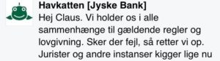
Jyske bank siger selv
Jyske bank overholder alle regler og love !
Det er vist forkert meget forkert.
Der er mange der stjæler i Danmark, men at Jyske Bank laver bedrageri og dokumentfalsk, det troede vi ikke.
Vi ber dig Anders Dam, som leder af Jyske Bank A/S
At sørger for at Jyske Bank A/S undersøger, om vores påstande mod Jyske Bank A/S for brug af svig er sande eller usande.
Du Anders Dam som ordstyrende formand og ledelsen har mindst siden maj måned 2016, kendt til disse grove beskyldninger, som Mette Marie Nielsen fra Lundgrens sagde i 2018, Bilag 91.A. og at der ikke var nogle beviser for Jyske banks bedrageri.
Kære Anders Dam
Hvis vi har ret, er det så ikke bare at siger undskyld og forklare Jyske banks brug af svig.
Du kan jo som Dan Terkildsen sagde i 2019, starte med at beklage.
Tænker på din og ledelsens fortsatte opbakning til Jyske banks fortsatte bedrageri.
Anders Dam og ledelsen i kan altid forklare jer.
Sig som Mette Marie Nielsen i Bilag 91. siger, at det var en fejl.
Måske der er nogle der vil tro på det.
Og forklare at der er forskel på at bedrage bevidst og så lave en fejl.
At Jyske Bank alligevel efterfølgende denne samtale 18-12-2018. med Mette Marie Nielsen,
Har taget yderligere 300.000 kr. fra vores konto, er det så også en fejl.
Når Jyske Bank A/S STJÆLER 1.8 million danske kroner fra bare en kunde.
Så er det altså mange penge at stjæle fra enkelt kunde Anders Dam.
Er dette bedrageri noget Jyske Bank A/S laver mod alle de kunder i kan.
Det virker jo som bankens normale forretning, altså at Jyske Banks ansatte Lyver og bedrage, vildlede og bruge udnyttelse.
Selv om Mette Marie Nielsen fra Lundgrens advokater, 18-12-2018. siger der er bare tale om en fejl.
Vi forstår heller ikke hvad Lundgrens mener, men de er jo også jeres advokater.
Og så er vi jo heller ikke bankuddannet eller advokat, så i jeres øjne er vi nok bare nogle af jeres dumme kunder.

DETTE HER ER EN OPGAVE FOR POLITIET.
Det er ikke en opgave for offeret for groft svig, som det er blevet til.
Det bør altså ikke være kunderne selv, der skal bekæmpe kriminalitet udført af de danske banker.
Kald det hvad i vil Anders Dam, men Jyske Bank A/S i udsætter os for et fortsat bedrageri.
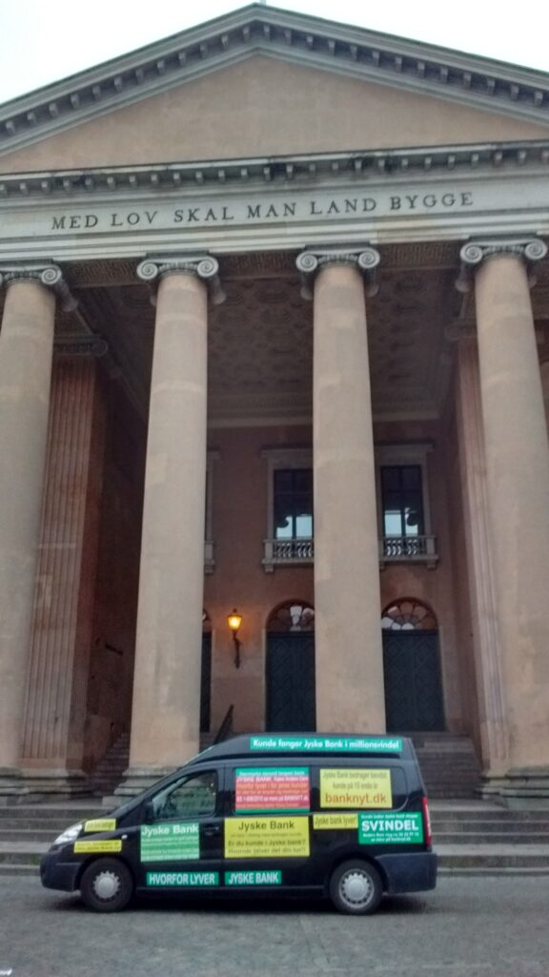
MED LOV SKAL MAN LAND BYGGE
Kære Jyske Bank, hvis i har rent mel i posen, så bed politiet om.
At undersøge om Jyske Bank A/S laver bedrageri mod nogle af deres kunder.
At undersøge om Jyske Bank A/S laver dokumentfalsk.
At undersøge om Jyske Bank A/S gør brug af falske og manipluleret bevismidler i retsforhold.
At undersøge om Jyske Bank A/S gør brug af bestikkelse gennem returkommission.
At undersøge om Jyske Bank A/S gør brug af udnyttelse.
Hvilket alt sammen sker for egen vindings skyld, dette bekræfter Lundgrens Mette Marie Nielsen 14. december 2017.
ved Bilag 87. optagelsen Bilag 87.A.
19. Klienten: Hvis Jyske Bank havde fortalt mig for lang tid siden øhh hvad jeg havde skrevet under på af papir og hvad jeg ikke har, så ville jeg vide det, det kan jeg jo først bruge når de bruger det imod mig, og jeg kan huske dengang vi sad nede i banken, og jeg skulle skrive noget under, og så siger jeg, og det var nemlig den 10/7-08 og så siger jeg til Nicolai, men jeg har jo ikke lånt nogle penge, nej med er kun så er de lavet klar, nu bruger de det her imod mig, og så fremlægger de det her den 5/11 2018. og den kopi jeg har liggende, den har jeg sådan ikke med underskrift.
20. Lundgrens: NEJ.
21. Klienten: Og forud og mere fordi jeg har skrevet under på noget til noget andet, der ikke er blevet til noget så bortfalder det jo, når det udløber tilbuddet.
22. Lundgrens: JA
23. Klienten: Og det står jo.. og det har Jyske Bank jo fået af vide, de ved lige nøjagtig hvornår det bortfalder, og de har også fået af vide at de der papir de HAR tinglyst, der får de af vide, at de er bortfaldet, og de handler for egen vindings skyld.
24. Lundgrens: JA ”der bliver stille”
25. Klienten: Jeg er meget meget sikker, jeg vil jo helst være fri for denne her sag, men men den får fuld skrald.
26. Lundgrens: JA JA selvfølgelig selvfølgelig selvfølgelig øhhh, øhmm hvad det hedder men, menne hvad det det hedde, som sagt så øhhh hvad det heder så går jeg i gang her over weekenden, er det desværre blevet nød til at være, for jeg er lige blevet nødt til at gå hjem for at ligge mig lidt.
27. Klienten: JA.
28. Lundgrens: For jeg har ikke haft det så godt de sidste par dage, øhhmm så jeg sidder med det her hen over weekenden, og så hvad der hedder får du noget tilsendt øhhh i løbet af mandagen.
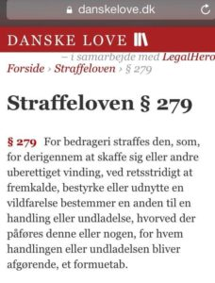
Anders Dam du kan spørger eks. Peter her nu da Lund Elmer Sanders Henrik Høpner ikke vil kikke på sagen.
Straffeloven § 279
For bedrageri straffes den, som, for derigennem at skaffe sig eller andre uberettiget vinding, ved retsstridigt at fremkalde, bestyrke eller udnytte en vildfarelse bestemmer en anden til en handling eller undladelse, hvorved der påføres denne eller nogen, for hvem handlingen eller undladelsen bliver afgørende, et formuetab.
Kunden siger at Jyske Bank A/S er dybt kriminelle, og at ledelsen støtter Jyske Banks bedrageri af jeres kunder.
Synes du Anders Dam seriøst ikke selv det er meget forkert at så bag jeres bedrageri mod kunder i Jyske Bank.

Når jeres offer kontakter politiet, så vil politiet ikke tage sig af det.
Faktum er, at det efter straffeloven er bedrageri, det som Jyske Banks ledelse i forening står bag.
Det er offeret selv der, efter Lundgrens blev fyret, måtte lede efter en advokat der ikke var korrupt.
At Lundgrens blev opdaget var i lommen på Jyske Bank A/S selv om i har skjult det for os, det er vel ikke så godt.
Det er i hvert fald en god forklaring på hvorfor Lundgrens gjorde det stik modsatte af de instrukser de fik.
At politiet så syntes at holder hånd over de største kriminelle banker, det er altså en gåde.
Bilag 170. er understøttet af bilag, alligevel vil politiet ikke engang afhører anmelder.
At Jyske Bank A/S benytter både svig og falsk er ikke ulovligt for den danske bank, der er danmarks andenstørste, dette er et problem for alle bankkunder der ikke kan vides sig sikker på at deres bank ikke også vil bedrage dem.
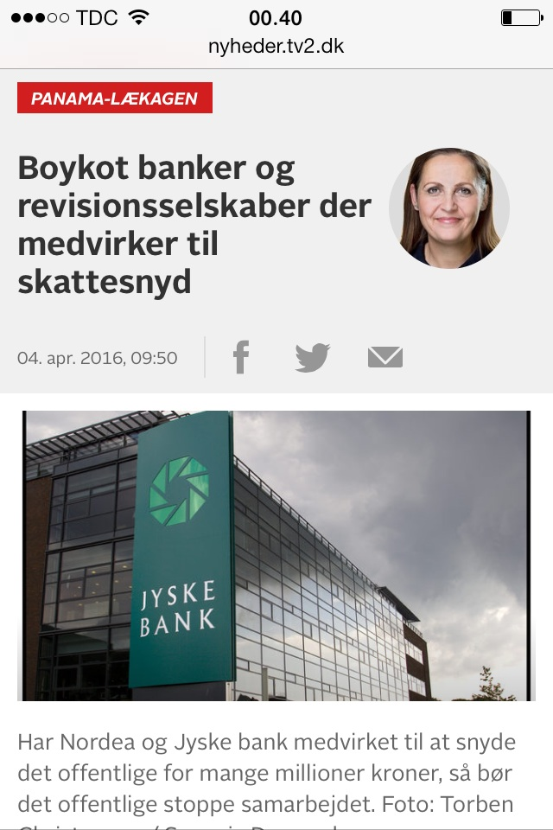
Laver Jyske Bank A/S Dokumentfalsk, bedrageri, bør der vel værer være nogle ansvarlig for dette, og disse skal vel stilles til ansvar. Anders Dam lad os mødes og sammen hjælpe politiet med en efterforskning, det må da værer i bankens egen interesse at få det op klaret, eller vi ledelsen fortsat dække over bankens bedrageri mod os kunder.
Hvis Jyske Banks bestyrelse ikke er enige
Har i / du Anders Dam siden maj 2016 kunne svare på disse beskyldninger.
At ledelsen og dig Anders Dam har valgt at fortsætte bedrageri, frem for dialog er dit og ledelsens valg.
Siden og opslaget her skal ses som morsomt, men ville nu hellere lave noget andet.
Dette er derfor en opringning til Ledelsen i Jyske bank A/S
LAD VÆRE MED AT UDSÆTTE OS KUNDER I JYSKE BANK FOR SVIG.
At det er CEO Anders Christian Dam som formentlig er ham, der sammen med den øvrige ledelse, der i april 2018. har besluttet
Også at købe kundens advokater Lundgrens, for at Lundgrens ikke måtte fremlægge kundes svig og falsk påstande imod Jyske Bank A/S.
Det virker da ret indlysende.
Kan du Anders Dam ellers forklare hvorfor Lundgrens advokater, ved Mette Marie Nielsen Bilag 87.A og 91.A i december 2018 fortæller deres klient.
At Jyske Bank har indrømmet at der ikke er lavet nogle rente bytteaftale.
Og siger at det er en fejl, hør hvad de maniplulerende advokater siger
Og hør hvordan kunden kæmper for at få fremlagt deres påstande.
Kan du også fortælle hvorfor Jyske Bank A/S efterfølgende fortsætter med at stjæle / snuppe 300.000 kr. fra deres kunde.
Hvilket du kan se på disse hævninger.
Senest Bilag 117.A 30-06-2020. hvor Jyske Bank hæver knap 71.000 dkk.
For noget Lundgrens i 2018 siger er en fejl og ikke bevidst svig.
Og som vi også efterfølgende har bedt dig, at lige undersøge en ekstra gang, om Jyske Bank U berettiget “ved svig” har tage vores penge.
30-06-2020. udtog hvor Jyske Bank fortsætter med at stjæle fra deres kunde, med påstand at det er en fejl.
Hør hvad Lundgrens ansatte telefonisk 14 og 18 december 2018 siger.
Der er forskel på at lave en fejl , og lave noget bevidst.
Jyske bank har erkendt at der ikke findes nogle rente bytte, spørgsmålet er så.
Hvorfor har Jyske Bank efter denne samtale taget ca. 300.000 kr. fra kunden, når banken har erkendt, der ikke er noget lån og ingen rente bytte, den som i Bilag 106. og Bilag 107. og Bilag 108. og Bilag 109. fremlægges som at være Falsk. sidst Læs Bilag 115. kan Lundgrens misforstå vores påstande ?
Kunde som gentagende skriver til ledelsen CEO #AndersDam hvis det er en fejl så indrøm det, og sig undskyld.
Det er da ikke så svært at forstå for den redelige jyske bank.
Hvis Jyske Bank måske CEO Anders Dam tør svare på trustpilot anmeldelsen her, og for engangs skyld
Uden at Jyske Bank lyver overfor deres kunder, så svar på anmeldelsen.
Har kunde ikke altid ret, det for sjov anders men undersøg det nu, er det sandt eller er det ikke sandt.
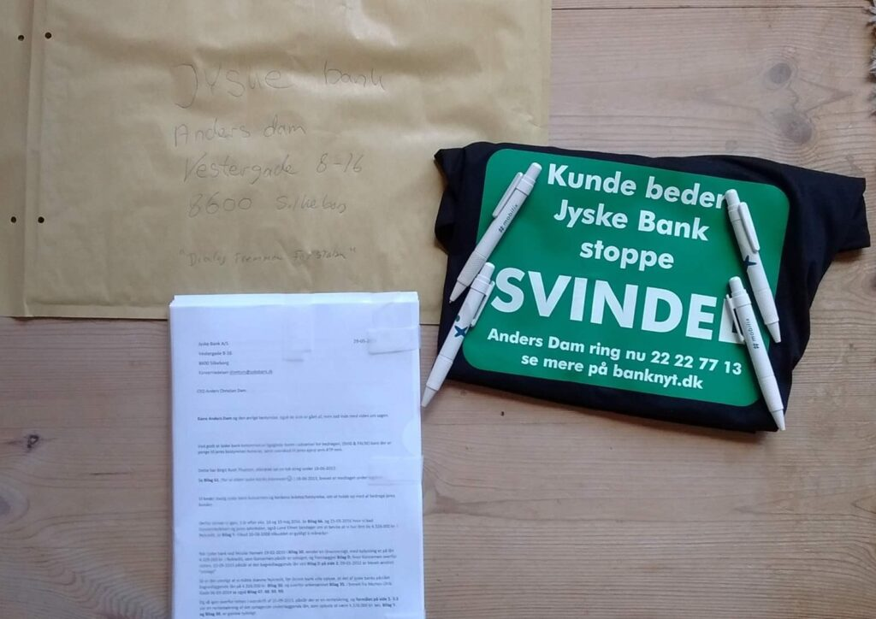

Anders Dam og Jyske Bank
KAN I GIVE EN FORKLARING PÅ HVORFOR.
Intet der er fortalt i disse 4 samtaler med Lundgrens, er refereret i noget af det Lundgrens skriver.
Samtaler Bilag 87.A. – Bilag 91.A. – Bilag 92.A. – Bilag 93 A. og Bilag 93 B.
Hør dem samlet på playliste på banknyt.dk
Det er jo ikke fordi vi ikke bliver ved med at skrive det samme som vi telefonisk siger.
Lundgrens må af Jyske bank være være blevet betalt for at modvirke retfærdighed, og hjælpe Jyske Bank A/S med at skuffe i retsforhold.
Hvorfor mon politiet ikke vil efterforske de danske kriminelle banker.
Beviserne her er ellers meget klare for.
At Jyske Banks benytter sig af Svig forretninger.
Dette er lige så sikkert som amen i kirken.
HVOR MANGE BEVISER SKAL I HAVE !
Har du Anders Dam, eller andre i koncernen
Har nogle spørgsmål så ring +45 22 22 77 13
Vi er stadig friske på en offentlig duel / debat på Jyske Bank TV.
“Så får du også Hjemmebanefordel.”
TØR NOGLE AF JER I BESTYRELSEN MØDES MED JERES OFFER.
OG TAGE EN OFFENTLIG DEBAT OM JYSKE BANKS TROVÆRDIGHED.
SÅ ER DETTE HER EN OPFORDRING TIL LEDELSEN.
Indrøm og sig undskyld for bedrageri og dokumentfalsk.
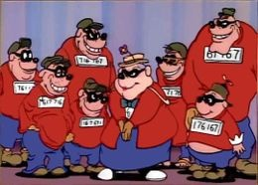
Bestyrelsen jyske bank med hat og blå briller, stol på bankrådgivning i jyske bank, som siger vi er så ærlige og hæderlige, det er til at brække sig over når Løgn er hverdag i Jyske Bank A/S, derfor må jyske Banks bande af advokater Lund Elmer Sandager igen lede efter huller i loven, tør de mødes en af gangen så kan vi gennemgå sagen sammen, nej for Lund Elmer sandager er bange for giver kunden flere beviser for Jyske banks svig, end dem Philip Baruch allerede har hjulpet med.
Anders Dam hvis du gider at tale med os
Behøver vi jo ikke at skrive her i dagbogen.
Kan du slet ikke forstå vi ønsker BARE at komme i dialog med Jyske bank.

Når Statsadvokaten nægter at lade Jyske bank koncernen, og deres advokater og ansatte efterforske, for medvirken til bedrageri mod Jyske banks egne kunder.
Så fortsætter Jyske Bank jo bare med at lave bedrageri.
Det er jo som godskik regler, dem skriver bestyrelsesmedlem Philip Baruch i flere sager, at dem behøver Jyske Bank altså ikke at overholde.
Da det ikke nogen konsekvens og overtræde disse.
Og
Statsadvokaten skriver så at anmelder, selv må selv fører sine påstande civilretligt.
SE Bilag 198.

Når vi så opdager at Jyske Bank A/S
Efterfølgende vælger at købe Lundgrens som er anmeldelsers advokat.
Velvidende at det danske politi ikke må, eller vil efterforske de danske banker, for overtrædelser af straffeloven, så er bankernes offer jo oppe i en meget ulige kamp.
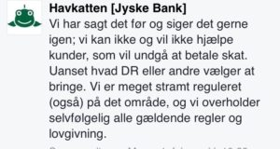
Jyske bank påstår at banken selvfølgelig overholder alle gældende regler og lovgivning. Mød jyske bank i retten og hør banken forklare at bedrageri er lovligt, bare banken skjuler det længe nok

Dette er en advarsel imod Lundgrens advokater for at manipulere deres klienter.
Lundgrens har ikke ønsket at svare deres tidligre klient på nogle af de fremlagt breve.
Som Bilag 140. og Bilag 141. samt Bilag 142. og Bilag 143.
Læs også Bilag 147. til Jyske bank.
Hvorfor klienten selv må fyre Lundgrens og selv fremlægge deres påstande for retten
Se Bilag 149.
Inden klienten selv skriver og fremlægger Bilag 153.
Som efterfølges af Bilag 204. processkrift 3. 4 maj 2020.

Lundgrens Bestyrelse og mange ansatte har nægtet at svare deres tidligre klient
Der før klagen til advokatsamfundet Bilag 233.
Skrev til Lundgrens ved Bilag 202. og Bilag 203. som Lundgrens ikke svarede på.

Har Jyske Bank A/S betalt Lundgrens advokater returkommission
For ikke at fremlægge deres klients påstande mod Jyske bank A/S
Hverken Lundgrens eller Jyske Bank ønsker dialog
Derfor måtte kunde lave klagen mod Lundgrens Bilag 233. af 5 juni 2020
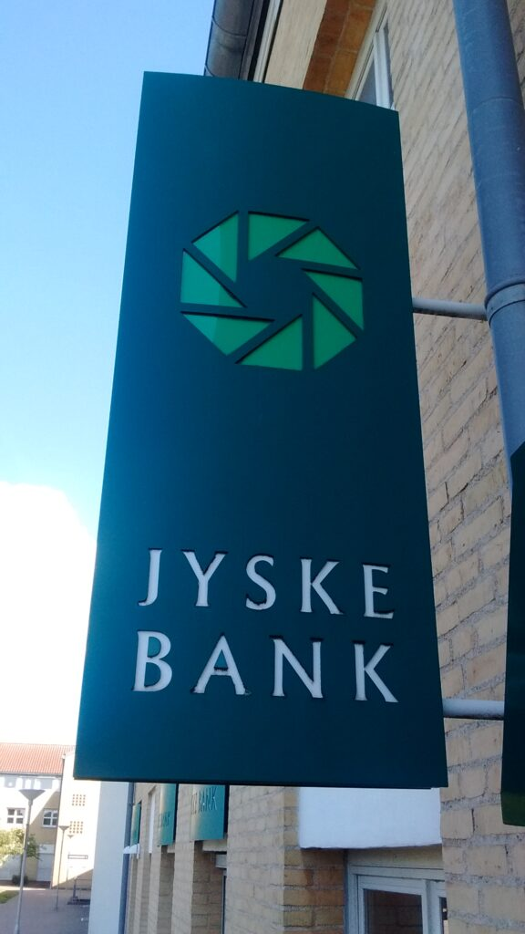
Follow the little customer’s fight against the giant bank. Jyske Bank. – One of Denmark’s probably biggest fraud organizations, where some of the most power is full in Denmark, supports the bank’s ongoing fraud among the bank’s customers. – Or should we really be the only one that Jyske bank exposes to massive fraud and False
Vi ønsker bare dialog og gennemgang af vores sag
Og beviser imod #Jyskebank koncernen, for at udsætte os kunder for bevidst bedrageri.
Kunde skriver derfor gentagne gange, til ledelsen og CEO #AndersDam
Hvis det er en fejl så indrøm det, og sig undskyld.
Hvis ledelse i Jyske Bank som siden siden maj 2016. har valgt at dækket over bankens bedrageri giver kunde ret, bør ledelsen i Jyske Bank gå af.
Ethvert medlem der ikke længere ønsker at støtte Jyske banks bedrageri i mod lille bank kunde.
Kan sætte deres mandat frit, hvilken kunden da også skrev til bestyrelsen i 2018.
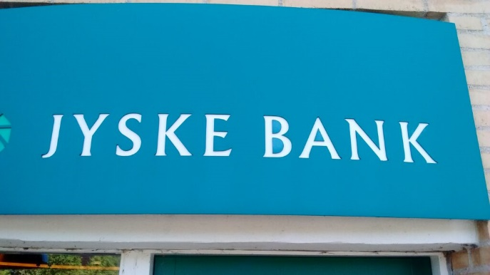
FARUM 3520
BANK
JYSKE BANK Automaten
hæderlig bank rådgivning Jyske Bank Boxen
Men bestyrelsen i Jyske Bank må have ment at have styr på sagen.
Efter som Jyske Bank´s Ledelse har købt Lundgrens advokater, som jo også var kundens advokater.
Således var kunden reelt uden advokat, da Lundgrens fik millioner for at hjælpe Jyske Bank A/S.
Vel sagtens for at Lundgrens ikke fremlagde klientens påstande for retten. som er Bilag 153. og Bilag 204.
Kundens tidliger advokat Thomas fra Rødstenen fortæller her Bilag 220.A. at vi har en dårlig sag
Og hvis nogen skriver noget andet, skriver de med ført pen, Rødstenens taler med Lundgrens hvilket Dan oplyser 5. februar 2018.
Og bliver vel enig om at Lundgrens skal fjerne alle klientens påstande og beviser mod Jyske bank A/S
For så har han en god sag. ? ER LUNDGRENS DUMME ? NEJ de er kun nok mere korrupte.
Lundgrens kunne jo skrive, tag alt tøjet af og hop ud og leg i sneen, så får du varmen.
Skulle en sag bleve dårlig ved at fremlægge sagsøgtes brug af svig og dokumentfalsk ?
Det siger Lundgrens advokater. Bilag 87. A. og Bilag 91. A.
læs Bilag 149. og Bilag 151.
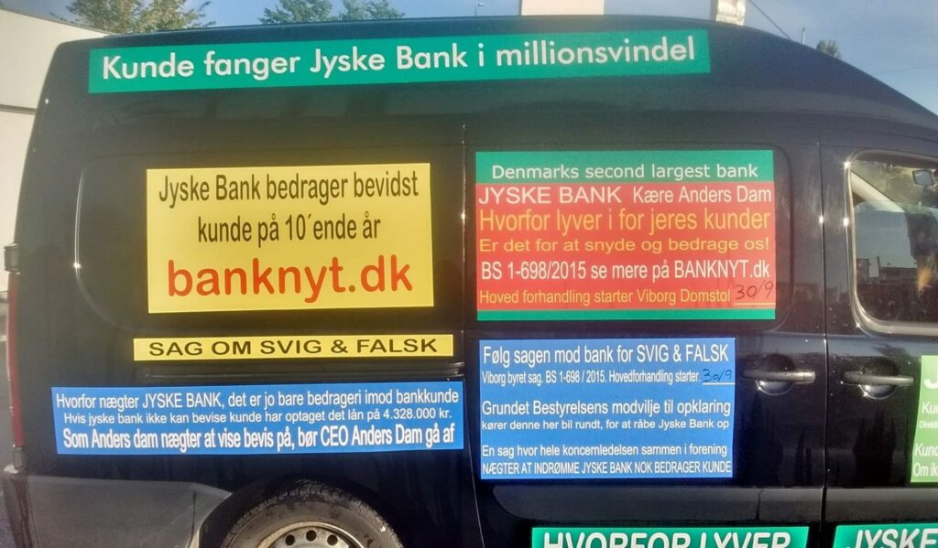
Nye streamer er påsat Kunde fanger jyske bank i millionsvindel, men jyske bank er iskolde.
Men i stedet fremlagde de påstande, som må være en aftale mellem Jyske Bank og Lundgrens advokater, du kan læse dem på Bilag 134. date 02-09-2019.
Lundgrens nægtede efterfølgende at dele disse af Lundgrens fremlagte Bilag 134. påstande med klienten, som Bilag 138. udmærket understøtter. date. 05-09-20199.
Klienten spørger Lundgrens 20. september 2019. om de arbejder for Jyske Bank A/S ved Bilag 140. og Bilag 141.
Lundgrens nægter at svare, på så direkte et spørgsmål.
Når Dan Terkildsen Bilag 144. skriver det har ikke haft nogen indflydelse på sammen arbejdet mellem Jyske Bank A/S og Lundgrens Advokater
Et samarbejde som lundgrens advokater har formået at holde skjult overfor deres klient, frem til klienten selv 21 september 2019. finder bevis ved Bilag 12.
Eftersom Lundgrens advokater nægter svare på om de har et samarbejde med Jyske Bank A/S
Vælger klienten at sparke Lundgrens i rumpen og fyrer dem, sendt kl. 20.58 den 24. september. ved Bilag 142. og Bilag 143.
Efter Lundgrens er blevet fyret, efter mistanke om at være korrupte, og betalt af Jyske bank for ikke at fremlægge klientens sag mod Jyske Bank.
Svare Partner Dan Terkildsen ved 25-09-2019 ved Bilag 144.
Men efter som Lundgrens mener de skal have 232.000 dkk. for ikke at fremlægge klientens sag for retten.
Bliver det nødvendig at klage over Lundgrens og deres advokater, der er i særdeleshed klaget over Dan Terkildsen.
Men der er flere indblandet fra advokatfirmaet Lundgrens, du kan læse hele klagen her Bilag 233. her kommer der link til nævnte Bilag.
Bilag 1-239. til klagen kan du læse på linket her.
Klagen Bilag 233. deles med Jyske banks ledelse.
Kunde beder stadig ledelsen i Jyske bank om at rette deres små fejl.
Og indrømme at forbrydelser ikke altid betaler sig.
Haloo se det som en joke.
Men ledelsen og deres advokater synes ikke at bekymre sig om, alle aktieejer i Jyske bank A/S har samme holdning som bestyrelsen til at benytte sig af dokumentfalsk og bedrageri “svig og falsk”
Mens de små kunder forsøger at råbe Jyske banks ledelse op.
Warning against Danish banks like Jyske Bank, when they can deceive us, they can also deceive you.
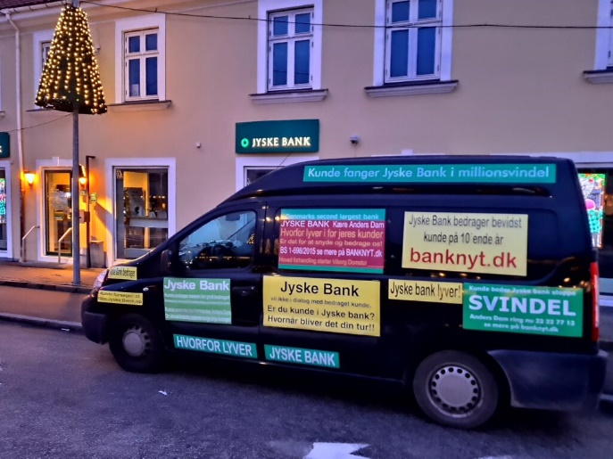
Which bank is the cheapest. Which bank is most honest. Which bank should I choose. Which bank does not launder. Which bank complies with all laws and regulations.
Du tror nok dette er her ikke finder sted i danmark.
At store banker, som Jyske Bank A/S der blev støttet af den danske stat med 4 hjælpepakker.
Takker staten ved udsætte kunder for helt bevidst bedrageri, støttet af ledelsen ved CEO Anders Dam.
Ledelsen og CEO Anders Dam har mindst siden maj 2016, været bevidst om at kunde i Jyske Bank var udsat for svindel.
Alligevel har Anders Dam, Philip Baruch, Lund Elmer Sandager advokater, nægtet enhver form for dialog med den lidt små sure kunde.
For helvede man bliver trat !.
Hør de foreløbige delte samtaler i mellem Lundgrens advokater.
Som Mette Marie Nielsen og Emil Hald Winstrøm og Carsten Storbjerg Skaarup.
Og forklar så
Hvorfor Jyske Bank A/S valgte at ansætte Lundgrens advokater, som efterfølgende valgte at maniplulerede deres klient.
Og dirækte imod klienten og klager, fremlagde noget andet end det klienten kontinuerligt sagde og skrev.
SIDEN HER ER VORES DAGBOG.
Hvor vores kamp for retfærdighed er beskrevet.
Når kunde påstår at Jyske Bank A/S står bag både udnyttelse / dokumentfalsk / bedrageri.
Og med stor sandsynlighed sikkert også, står bag bestikkelse, af kundens tidliger advokat Lundgrens advokater.
Hvilket var for at Lundgrens ikke måtte fremlægge Jyske Banks kundes påstande, i mod Jyske bank A/S
for blandt andet brug af svig og falsk.
Så forventer vi at Lundgrens vil forklare, om de slet ikke kan forstå dansk.
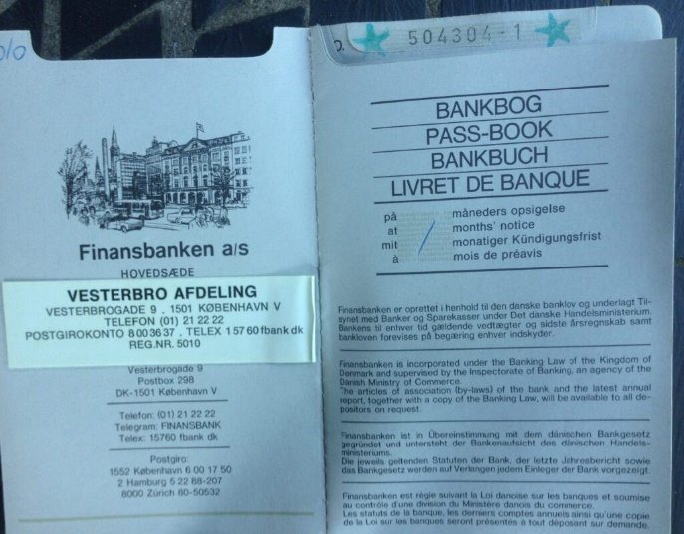
En bankbog fra Brask Thomsen
kundens første bankbog i Vesterbrogade 9. der står stadig penge på bogen, mon Jyske bank har guflet dem.
Hvis Jyske banks ledelse, har en anden forklaring på at Lundgrens advokater ikke har fremlagt deres klients sag imod Jyske Bank A/S for brug af svig og falsk.
End den påstand den tidligere klient i Lundgrens advokater har fremlagt i sin klage mod Lundgrens Bilag 233.
Som er delt med ledelsen og CEO Anders Dam i Jyske Bank, så ville dialog kunne hjælpe.
Kære Jyske Bank A/S og CEO Anders Dam
Dette her er et opråb til dialog.
Vi synes ikke dette her er særligt morsomt.
HJÆLP OS NU
Spørg i Jyske Bank om der er noget af det, vi her skriver som er opspind, eller om Jyske Bank A/S laver det som kunde har fremlagt i Bilag 153. og Bilag 204. og Bilag 233. som brug af udnyttelse, svig, falsk og brug af returkommission.
Deler det på forsiden her af free6. ny-bank. bank-nyt. tyv. domhuset. tyve. retten. tvnu. domhus. politimand. forbryder. bombe. i håb om at Jyske Bank ser at vi forsøger at få dem i tale.
DET ER JYSKE BANK DER ØNSKER SAGEN
IKKE OS.
Dette siger og skriver vi konstant, hvilket delte samtaler også bekræfter.
Vi synes ikke denne her måde at drive bank, lever op til reglerne om bankdrift i danmark, men Jyske Bank er ligeglade med alle regler og love.
Deres magtfulde venner holder hånden over ledelsen i Jyske Bank.
Nu beder vi bare om at vi får en snarlig hovedforhandling og har anmodet Jyske Bank om ikke at trække sagen yderliger.
Brev til Ceo Anders Dam 06-07-2020. klik og læs det her med link til oplyste bilag.
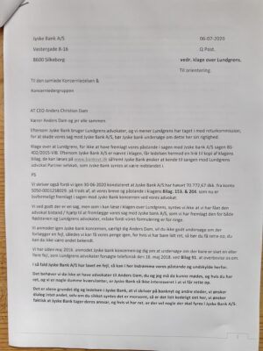
Side 1. / 2.
Brev til CEO Anders Dam, og ledelsen
Hjælp os med opklaring omkring opklaring af bestikkelse af Lundgrens advokater
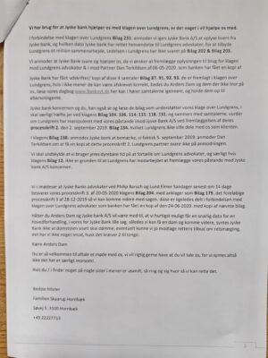
Side 2. / 2.
Brev til CEO Anders Dam, og ledelsen
Hjælp os med opklaring omkring opklaring af bestikkelse af Lundgrens advokater
In Denmark the police seems to support the Danish criminal banks, so there is no help to receive.
It appeared to be politically determined not to investigate the Danish banks for crime, a police officer have told it, to the plaintiff.
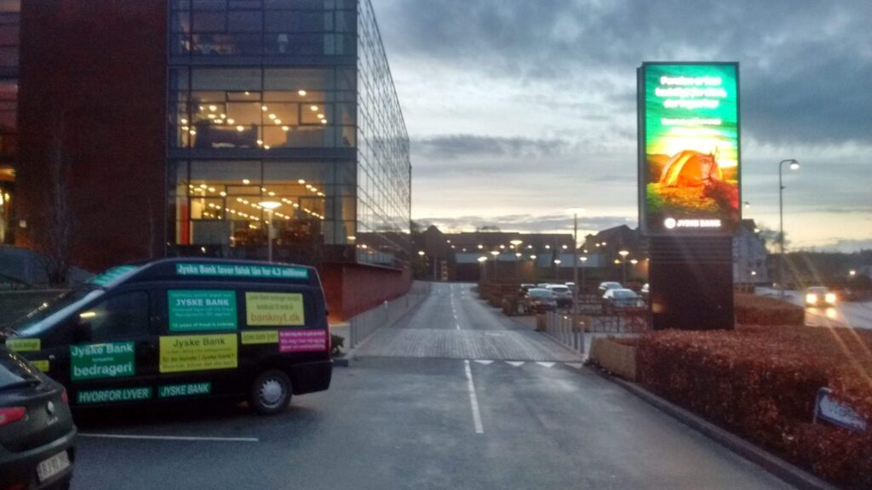
Velkommen i en anderledes bank
Imens vi gør klar til krig mod den anden største bank i Danmark, JYSKE BANK for brug af svig / bedrageri, og falsk / dokument falsk. måtte dog lige skifte advokat, da vores tidligre advokate var blevet købt af Jyske bank, Vi har anmodet Ledelsen i Jyske bank om at hjælpe med en dato for Jyske banks ansættelse af Lundgrens.
Jyske Bank does not want to admit anything when the bank probably Anders Dam could instead pay Lundgren’s lawyers to counteract their client. Hear conversations and understand what we as the small client are up against when several Danish lawyers appear to be corrupt. and large Danish banks are fraudulent
Read the prosecutor against Jyske Bank A/S that was presented to the court on 4 May 2020. Procedure 3
And also read the resubmitted provisional Prosesskrift 3. from 28-10-2019. which Jyske Bank could not understand.
Now 4. May 2020. as Appendix 169. “and is Appendix 153. in the Appendix 233. in the complaint against Lundgrens Lawyers.
Hear how the client has to contend with Lundgrens, og listen to telephone conversations with Lundgrens here.
And understand how deeply manipulative Lundgren’s lawyers have appeared to their client.
Lundgrens forgot to disclose about their cooperation with Jyske Bank A/S to help Jyske Bank disappoint in legal matters.
That Lundgrens lawyers actually work for the counterparty Jyske Bank A/S Appendix 12.
Is a huge problem, especially when Lundgren’s manipulate with the client’s claims.
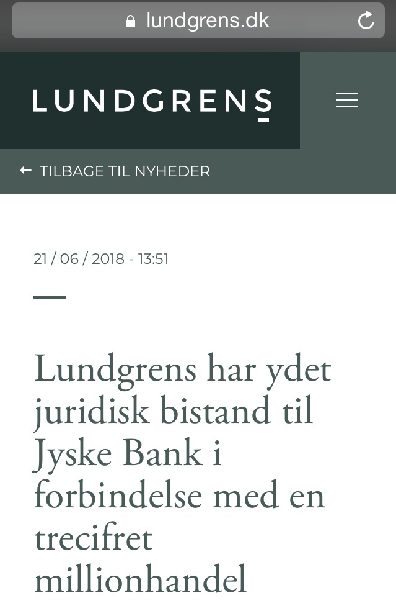
We have today 06-07-2020 written to Jyske bank A/S at CEO Anders Dam And again asked them to help in the complaint about Lundgrens, just want a date for when Jyske bank contacted Lundgrens around their collaboratio
These conversations are written off and presented to the legal community.
Samtaler Bilag 87.A. – Bilag 91.A. – Bilag 92.A. – Bilag 93 A. og Bilag 93 B.
Hør dem samlet på playliste på banknyt.dk
BILAG 87.A. MP3. 14-12-18 samtale med Mette Marie Nielsen Lundgrens.
Lydafspiller
00:00
00:00
Brug op/ned piletasterne for at skrue op eller ned for lyden.

Bilag 87.A. MP3. 14-12-18 Mette Lundgrens advokater siger der er styr på bilag fredag kl. 14.59. VI SKAL STOLE PÅ LUNDGRENS

Could as well have asked CEO Anderes Dam if he would lead our case against Jyske Bank for the use of fraud.
Then Jyske Bank would not have had to bribe Lundgrens, or what Jyske Bank would call it.
BILAG 91.A. MP3. 18-12-18 samtale med Mette Marie Nielsen Lundgrens
When Mette Marie manipulates and, say an agreement from 15-07-2008 is closes the day after 16-07-2008. but it is not true.
Now look at the 2 documents and dates, and understand that Annex E. page 4. closes 30-12-2008 and not 16-07-2008.
When Mette Marie Nielsen acts as a lawyer and chooses to cover Jyske Bank’s forgery for Lundgren’s lawyers, that’s a problem.
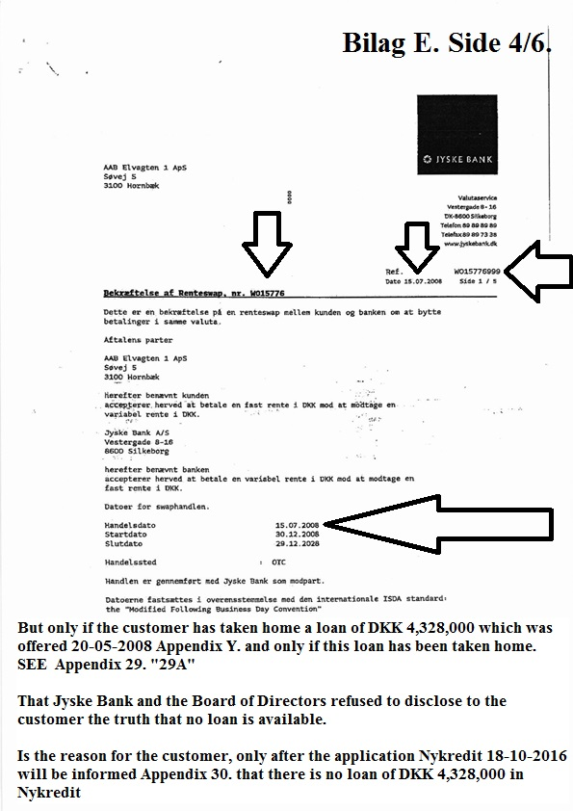
Appendix E. pages 4-6 SWAP W015776 4.328.000 DKK for Annex Y.
This is the swap which is the real one and approved between customer and Jyske bank 15-08-2008
But try to look at the annual statement 31-12-2008 Appendix O.
And see if you can find this swap, if you can’t find it, it must be due to document forgery.
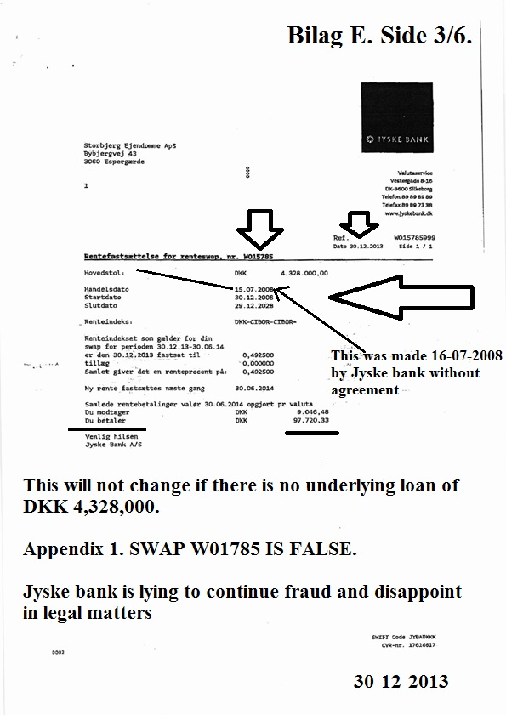
Appendix E. pages 3-6
Because Jyske Bank chooses to lie, to the client, to the client’s lawyers, and to lie to the court
At the same time as the group chooses to deceive the bank’s customers
This will not change if there is no underlying loan of DKK 4,328,000.
Appendix 1. SWAP W01785 IS FALSE.
Jyske bank is lying to continue fraud and disappoint in legal matters
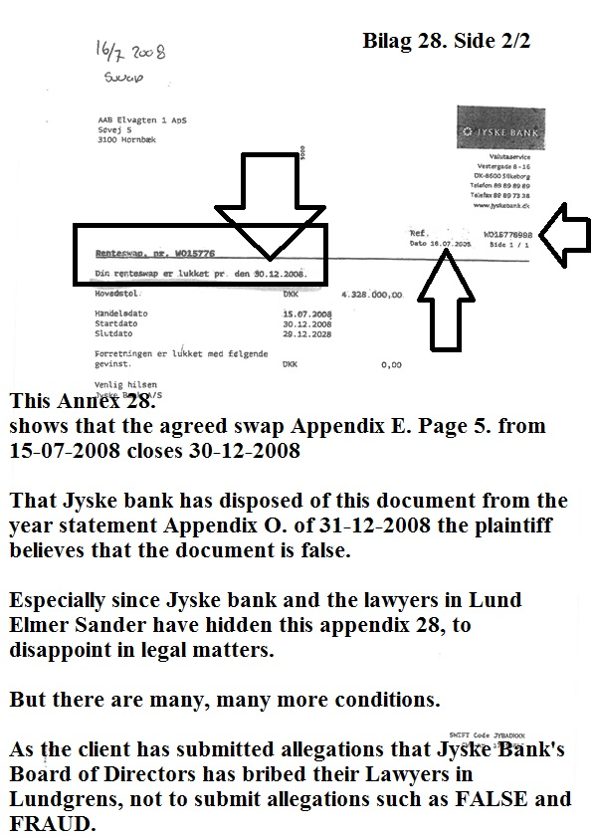
Appendix 28. page 2/2
Here we close the Swap W015776 for Appendix Y. which was agreed with Jyske bank 15-07-2008.
And no other agreements have been made, the problem with Jyske bank is that the Bank and the board are behind millions of fraud, and will do everything to keep it going.
Such as getting the bank’s lawyers to lie in legal matters, removing the documents, correcting the documents after they are signed, abusing the expired proxies, buying the client’s lawyer, thus using bribe “return commission” to damage the client’s case against Jyske bank and the Management for fraud
It is also these agreements that Jyske Bank has disposed of, which is illegal.
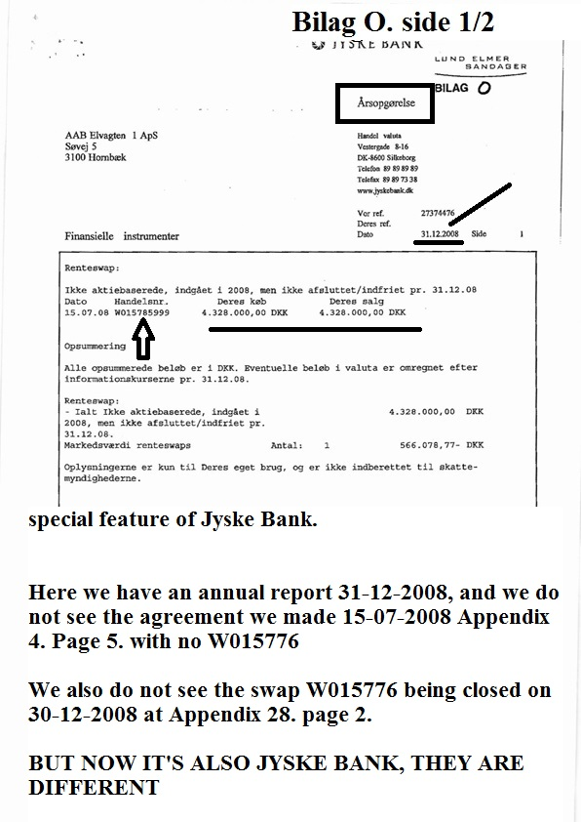
Appendix O. As you can see, Jyske Bank has removed the approved interest rate swap W015776 on 31-12-2008, on which we signed an agreement on 15-07-2008, if we chose to repay the underlying and offered loan Appendix Y. for the swap, We rejected the loan, and therefore did not repay the loan offered, of Dkk 4,328,000 Appendix Y. and the agreed and approved Swap W015776 on the same and agreed amount. 4,328,000 dkk, closes 30-12-2008. during this period Jyske bank even makes an extra Swap for Offers. Y. is without agreement with the customer. Thus, there are two swaps at the same time on 16-07-2008, but otherwise forgot to create an account for Swappen Appendix 1. Therefore, it is a case of document falsification when Jyske Bank makes such an manipulation.
Don`t Jyske Bank hired Lundgren’s lawyers to help, conceal this from the court by manipulating the client.
Who Jyske Bank A/S employed Lundgrens to file a lawsuit against Jyske bank for multiple fraud allegations and False.
And ask yourself how much has Jyske Bank A/S paid Lundgrens to acting so stupid.
Lydafspiller
00:00
00:00
Brug op/ned piletasterne for at skrue op eller ned for lyden.

Bilag 91.A. MP3. 18-12-2018. kl. 17.41 Mette Marie lundgrens RINGER. Mette Marie og Dan mener at fremlægge svig, skader sag
How Lundgrens can take on a fraud case against Jyske Bank
And at the same time take up employment in Jyske bank is a riddle for the plaintiff and complaints against Lundgren’s lawyers.
Hear how Mette Marie Nielsen for Lundgren’s lawyers continues to manipulate the client, to divert complaints from the allegations of fraud, and keep in mind that Lundgrens already receives millions to help Jyske bank.

BILAG 92.A. MP3. 22-03-19 samtale med Emil Hald Winstrøm Lundgrens
Lydafspiller
00:00
00:00
Brug op/ned piletasterne for at skrue op eller ned for lyden.

Bilag 92.A MP3. 22-03-2019. 14.51 Emil Hald Lungrens bekrafter der er 9. vidner, og at alle bilag medtages. læs Bilag 62. 63. 135.

BILAG 93.A. part. 1. MP3. 08-07-19 samtale med Emil Hald Winstrøm Lundgrens
Lydafspiller
00:00
00:00
Brug op/ned piletasterne for at skrue op eller ned for lyden.

BILAG 93.A. DEL 1. MP3. 08-07-2019. SAMTALE EMIL LUNDGRENS OG KLIENTEN EMIL BEKRAFTER DET HANDLER OM SVIG. BEKRAFTER IGEN 9 VIDNER

BILAG 93.B. part. 2. MP3. 08-07-19 samtale med Emil Hald Winstrøm Lundgrens
Lydafspiller
00:00
00:00
Brug op/ned piletasterne for at skrue op eller ned for lyden.

BILAG 93.B. DEL 2. MP3. 08-07-2019. SAMTALE EMIL LUNDGRENS OG KLIENTEN EMIL BEKRAFTER DET HANDLER OM SVIG. BEKRAFTER IGEN 9 VIDNER

Listen to what Lundgrens confirms, that the wants to present the court, on the second of September.
Emil Hald Winstrøm says it is Dan Terkildsen ther is in control of the case.
And compare with what Lundgrens presented to the court on September 2, 2019. Appendix 134.
And before that December 18, 2018. Appendix 47.
And that Lundgren’s lawyers would not share with their client. September 5. tries to get Dan Terkildsen to hand over a copy.
Dan Terkildsen does not answer the request Appendix 138.
We are awaiting the board to answer our lawyer. 19 July 2020. after the danish bank Jyske bank asked the court for an additional 6 weeks deadline
To answer charges against the bank for use of fraud, exploitation, document forgery.
It is no fun being exposed to fraud, and when the Danish police say it is all right, and it has to be the clients themselves that must fight the danish bank, to stop their scams, by their lawyers.
Meanwhile the Danish bank Jyske Bank, apparently has bribed the customers lawyer “Lundgrens” by partner Dan Terkildsen not to bring the clients case to court.
But we do not give up, even if it is a giant criminal organization, that uses criminal activities, to disappoint in legal matters, and who also deliberatelt lie to the court.
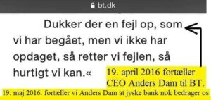
Dette er da morsomt, Anders Dam er med til at helt bevidst at bedrage Jyske banks kunde.
Free coffee at Jyske Bank, IT’S FOR FUN
Jyske bank says even Jyske bank complies with all rules and laws! It is apparently very wrong,
Will you want to help us, so that the Danish Bank like here Jyske Bank A/S can realize.
That here is someone who actually wants dialogue with the management of Jyske Bank group.
And make the Denmark’s second largest bank, stop exposing their customers to Fraud and False.
The management of Jyske Bank, including CEO Anders Christian Dam, is stunned to care what the customers of Jyske Bank do.
As long as the bank can continue their deliberate fraud against their customers.
Læs og hør optagelser mellem ansatte i det korrupte advokatfirma og klienten.
I så fald Lundgrens advokater, ikke mener deres advokat firma er blevet bestukket af Jyske Bank A/S.
Imødes en god forklaring.
Men læs nu klagen først.
Klagen er velbegrundet og viser tydelig tegn på jyske banks brug af bestikkelse, for at skuffe i retsforhold.
Listen to conversations between Lundgrens and their client, and read the complaint against Lundgrens by Dan Terkildsen attorneys
Samtaler Bilag 87.A. – Bilag 91.A. – Bilag 92.A. – Bilag 93 A. og Bilag 93 B.
Hør dem samlet på playliste på banknyt.dk
Read the complaint Appendix 233. Klagen. / Appendix List 1 – 239. Bilag til klage.
To understand how corruption and bribery are a major problem in Denmark.
Bribery to cover criminal activity in Jyske Bank A/S which the board is standing behind still continuing.
Read the complaint about Lundgren’s lawyers, with a link to the individual appendices here.
And hear conversations between Lundgrens and the client while reading transcripts of conversations.
Help us to stop Jyske Bank’s fraud against the bank’s customers
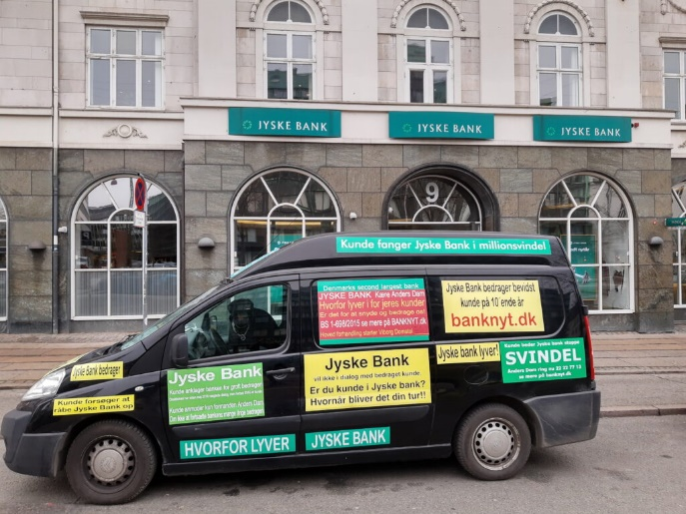
The Danish Bank Jyske Bank in Copenhagen Business Vesterbro. Denmark
Follow the little man’s fight against the Danish fraud bank.
Well assisted by Lundgrens and Lund Elmer Sandager attorneys.
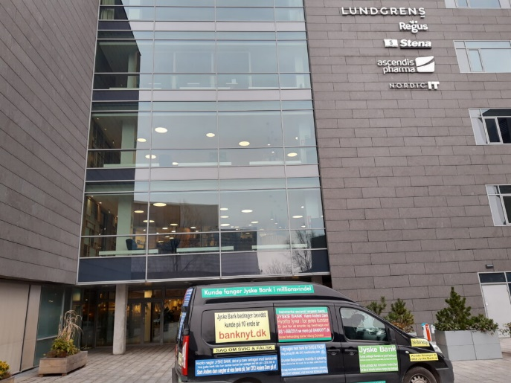
Bribery is not only a problem of Danish society. When a client hires Lundgrens Advokater
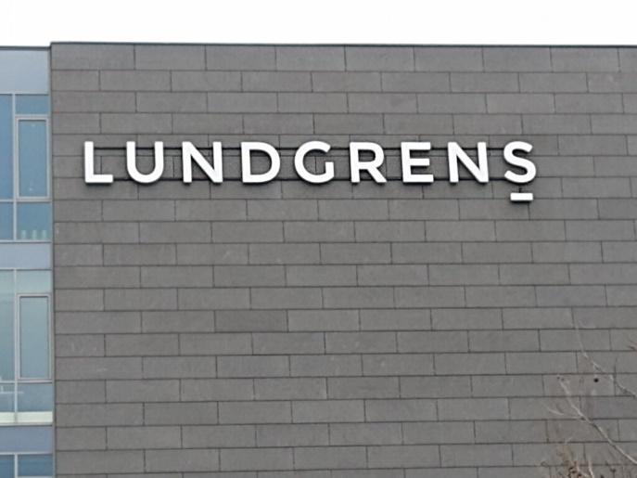
Dear partner of Lundgren’s lawyer partner company.
Remember now. A false or corrupt lawyer is a threat to the Danish legal community.
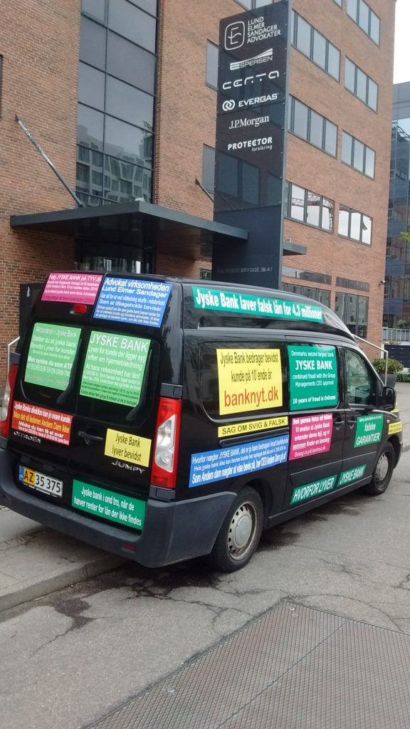
When Jyske Bank’s group management sees nothing wrong in making a document false or fraudulent, use a return commission or that Jyske Bank’s board members lie to the court.
Is there something wrong with the board.
Or does the law just not apply to the Danish banks.
Just asks the kings of the Jyske Bank
We would like to talk to you about this scam, are you afraid to apologize for fraud, and think it is best to keep doing fraud.
www.jyskebank.dk
De øverste ansvarlig for denne her dagbog
Er dem der må formodes at står bag Jyske banks fortsatte million svindel, tænkes at være.
Anders Christian Dam 89 89 20 01
Niels Erik Jakobsen 89 89 20 03
Per Skovhus 89 89 20 04
Peter Schleidt 89 89 20 03
Why do you keep laughing at us, instead of calling, is it so difficult to understand.
You come pretty far with concessions and apologies.
We have written many times, to the management that if there something the Bank does not agree with, then they should just call 22227713 so we can meet.
And together go through what not can be true, then we should fix it right away.
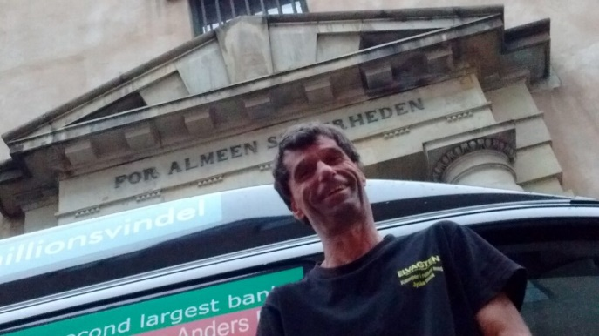
Det handler om ære og om at drive en hæderlig bank Anders
Det har du lovede i 2016 til BT, efter skattely sagerne , at i fremtiden drive en hæderlig bank.
And we do it with a smile, and apologize for that.
Will Jyske Bank doing the same thing.
Only with a delay of between 4 and 12 years.
It is for you in the leadership, shouldn’t we talk about it.
Yours sincerely
The Skaarup family from Hornbæk
Soevej 5. 3100 Hornbaek. phone +45 22227713
See the letter here, Click and read the full letter to Anders Dam 22-06-2020.
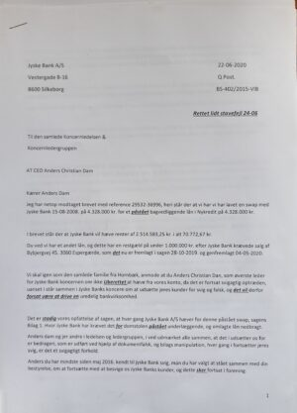
22-06-2020. s.1-4. brev. til CEO Anders Dam og ledelsen i Jyske Bank, anmoder banken på fjerde år at stoppe bedrageri, og giver en kopi af klagen over lundgrens så de har fået det.
Jyske bank Havkatten, wrote before blocking us on Facebook and tweets that you come the longest with dialogue.
Just like Jyske bank wrote You can be sure that a judge will look at the documents.
The evidence like that is the law fortunately furnished. Afterwards, Jyske bank paid our lawyers not to present our evidence to the court.
Really well bribery done. See Appendix 12.
See the letter here, Click and read the full letter to Anders Dam 24-06-2020.
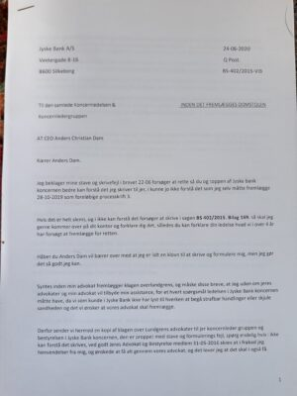
24-06-2020. s.1-3. brev. til CEO Anders Dam og ledelsen i Jyske Bank, a
The customer wrote to you and the management 24-06-2020
and asked you not to continue to deceive your customer, but you did not care.
Despite at least since May 2016, Jyske Bank has been aware that Jyske Bank is exposing your customers to fraud.
Ask the board Jyske Bank here, why they are continuing to do fraud against their customers, now that it has been discovered and has been presented it to the court see Appendix 153. and Appendix 204.
Så lidt plads kræver det at kunne parkere, Jyske Bank bilen Can you trust Jyske bank or the Bank’s Board of Directors that support Jyske bank’s million fraud against the bank’s customers, ATP has been given evidence of the bank’s fraud and therefore knows about the fraud, yet ATP has written they do not want to interfere in Jyske Bank’s business.
The little man against a Greek man with money power who seemed to be able to use to bribe the little man’s lawyer, to go against his own client, while Jyske Bank pumps millions into the law firm.
All we want is peace and dialogue.
A page about bribery in Denmark and the Danish banks’ criminality against their customers.
Now it seems that Jyske Bank A/S In addition to the use of fraud exploitation and forgery also uses bribery, and our former lawyers Lundgrens is the recipient of a return commission.
Maybe Lundgrens will explain it to you.
You can read some of the complaint here.
complaint is shared with CEO Anders Dam
And the management of Jyske Bank.
You can read and hear conversations between complaints and Lundgrens as well as Rødsten’s lawyers.
Hear how they try to manipulate their client.
You can also find links to several appendices, in the complaint against Lundgren’s attorneys.
As well Process Letter 3. against Jyske Bank A/S for millions fraud.
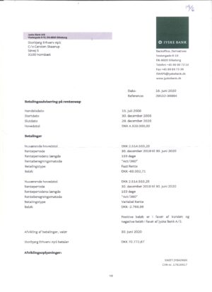
Then the complaint against Lundgren’s lawyers and lawyer Dan Terkildsen is presented to the legal community. Constitution Day 05-06-2020.
You can read some of the complaint here, the complaint is shared with CEO Anders Dam and the management of Jyske Bank.
At the same time, we asked that the Jyske Bank Group would stop fraudulently against our customers.
Which the Supervisory Board has still opposed when the Group chose to withdraw DKK 70,772. from their customer.
It is well known that Jyske bank has made a false document and made fraud against the bank’s own customer.
But now we have a lawyer, one that cannot be bribed, which Lundgrens appeared to have become, and our case has been presented on 04-05-2020 at the liberation of Denmark.
The little Dane who fights against a large criminal Danish organization consisting of Jyske Bank submits with their new lawyer on Monday 27 April 2020 a defense against the Jyske Bank group for fake and fraud.
And at the same time works on the complaint against Lundgren’s lawyers, in the saddle over lawyer Dan Terkildsen, which will be presented as an annex to the case.
It is about that at least since May 2016, the top management of Jyske Bank has been aware that Jyske Bank has deceived their customer, and has allowed it to continue.
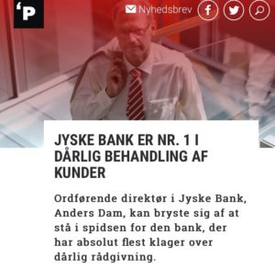
It is not unknown to the senior members of Jyske Bank A/S
That there are customers in Jyske bank A/S who are exposed to proven fraud.
Lundgren’s lawyers admit by phone that the client is probably exposed to fraud and fraud but will not submit it.
Read conversations and be proven that Lundgren’s lawyers really cover Jyske Bank for making false documents
14-12-2018 and 18-12-2018 at danish here. click on date
The next talks are 22-03-2019 and 08-07-2019.
THE MESSAGE IS STILL ONLY TO GET INTO DIALOGUE
Regardless, Jyske Bank claims to comply with all laws and regulations.
However, we do not agree with the group.
No matter what mighty friends will know to cover that Jyske Bank exposes us to continued fraud.
Contact information on those at Jyske Bank Group Management who know about Jyske Bank’s fraud operations without stopping them.
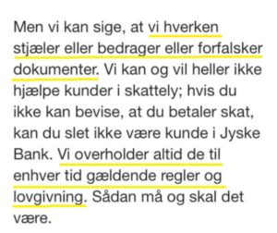
Det kunne være så nemt men jyske bank vil gøre alt hvad jysk bank kan for ikke at skulle betale erstatning for 11 års svindel af bank kunde i jyske bank
Jyske Bank skriver tydeligt
at jyske bank ikke bedrager
at jyske bank ikke stjæler
at jyske bank altid overholder
de til enhver gældende regler og love
And you can laugh at the stupid customers in Jyske Bank A/S
who do not understand why the group does not customers for words such as customer service, honesty, trustworthy, reasonable.
It is not unknown to the senior members of Jyske Bank A/S that there are customers who are exposed to proven fraud.
And this is supported by the entire group together.
Still, all members are struggling to run fair banking, by not admitting that the group is doing fraud and fake.
The customer says that all the group management team members know that.
–
That Jyske Bank’s overall Board of Directors knows this.
–
To Jyske Bank’s legal department as at Morten Ulrik Gade, Peter Stig Hansen.
–
That Jyske Bank’s Chairman of the Order CEO Anders Christian Dam knows.
–
Call +4522227713 if there is one or a few misunderstandings so we can correct this.
The last thing we want is a lawsuit, which we wrote a long time before, we discovered that Jyske Bank A/S doing fraud, read 28-10-2019.
–
Lundgrens law firm is at risk to legal certainty in Denmark.
Therefore, former client, complaining about Lundgren’s attorneys, for appearing sordid and by no LOYALT to their client, surely after the Defendant initiated their million co-operation, with Plaintiff’s attorney Lundgren’s attorneys.
–
Read text messages to Lundgrens and note that Lundgrens does not confirm their client, why
Partner Dan Terkildsen writes it is conspiracy theories.
You can see text on facebook shared images here and feel free to write and share.
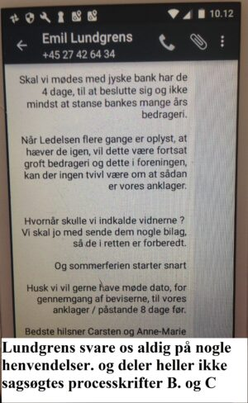
If Lundgrens believes that they have answered some of the SMS here. SO JUST PROVE IT.
When Lundgrens sends bills for almost 200,000 dkk. for failing to submit any of the client’s allegations against Jyske Bank’s group for forgery. “document false” and among other things like fraud.
And at the same time, having removed some of the client’s transferred money from the client account.
That indicates Lundgren’s attorneys have wanted to help Jyske Bank’s board to ruin the client.
While Jyske Bank A/S at the same time continues the bank’s fraud, with a view to undermining the client’s finances, and that the client can not afford a new lawyer, to put an end to Jyske Bank’s continued fraud crimes against the bank’s own customers.

Perhaps Denmark’s biggest fraud case, where a large Danish bank is deceiving their client.
And getting help from the client’s lawyer, the client says it’s like being in a bad movie.
Part of the Client’s transferred money to Lundgrens disappeared.
But who has kept them.
The client’s money which disappeared from Lundgren’s bookkeeping.
–
We only yesterday made a small check on Lundgren’s limb way of bookkeeping. And finds that Lundgrens also has no control over their debtor bookkeeping.
If in Denmark you are exposed to what looks like organized crime, how large Danish banks are involved.
And you are asking the police, as well as the Danish authorities to help you.
Then you will find that you are very alone.
No one will help you.
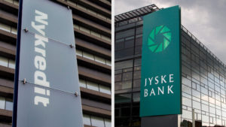
Nykredit og mangeårige partner Jyske bank med flere kendte sager som deres Swap sager hvor både Nykredit og jyske bank løb om kap for at sælge højrisiko lån som de bedste og Som i særdeleshed blev oplyst som HELT sikkert uden risiko
You might explain why Nykredit, we first had to sue Nykredit, before Nykredit’s lawyer Mette Egholm Nielsen 18-10-2016
would answer the question, if we in Nykredit have taken out a loan of DKK 4,328,000
And when we should “Appendix D.” have rescheduled this loan, which Jyske Bank has informed their customer “Appendix 29.”
The answer from Nykredit was that there is no loan of DKK 4,328,000 in Nykredit. “Appendix 30. Case”
So it is simple Jyske Bank is lying and that of doing Jyske Bank Fraud.
This seemed to be Jyske Bank’s collaborative partner from Lundgrens, not to be included in their case against Jyske Bank, which Lundgrens managed bypassing their client’s otherwise very clear instructions
Når Nykredit Michael Rasmussen holder møde med Jyske Bank Anders Dam er det sikkert hemmeligt hvad der aftales. det handler om mange penge.
And you’re the little against apparently politically system.
Where the elite cover the elite so that they can remain in power.
In our case they seemed to use all tricks, and as in our case now also seemed to have bribes thriving quite well.
And the only thing we have tried is to get a meeting with Jyske Bank’s top management, to get some help here.
In the time the case has been in the City Court started in 2015.
We have only now, got a reputable lawyer who will help us, and present our case.
As we have since April 2016. After we discovered that Jyske Bank was probably a criminal and subjected to a huge fraud, our lawyer asked to file the case and to present our fraud allegations.

The case is now also about Lundgren’s Attorneys have been corrupt since they have not submitted any of our allegations against Jyske Bank A/S for False and Fraud, see more on the blog.

Follow our blog.

Now, we just want Jyske Bank Group management to admit that the bank is exposing us to fraud.
Read at danish.
Læs opslag på engelsk.
It shouldn’t be that hard to understand.
Can the Board of Directors of Jyske Bank’s organization, new and outgoing in the Jyske Bank A/S Group.
Say that they have no responsibility for exposing the customer to fraud crimes, when the client repeatedly asked the entire Board not to. read letters to the board member.

And can we trust Lundgrens Attorneys.
When partner Dan Terkildsen on August 13, 2019 told that Jyske Bank’s Board of Directors has no responsibility, when Lundgrens has now clearly incurred a major conflict of interest, since the millions must have trundled into Lungren’s account from Jyske Bank A/S
Here at the top is the Chairman of Jyske Bank A/S
CEO Anders Christian Dam, and below we have the next chairman of Jyske Bank’s Board of Directors Kurt Bligaard Pedersen.
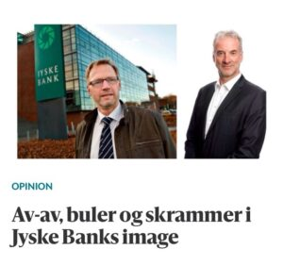
Jyske bank er da ikke kriminelle vel ?
JO JYSKE BANK KONCERNEN
ER DYBT KRIMINELLE
Men spørg dem selv, og del svaret, brug linket klik på Anders Dam leder af den kriminelle bank.
–
Ding Dong er der nogle hjemme i #jysk #bank
Vores største ønske er jo bare at Jyske Banks direktion / ledelse
Senest 19 februar 2019.
Tager sit ansvar og tager stilling til
A.
Anders Dam
INDRØMMER OG UNDSKYLDER
1. Stopper med at lave bedrageri
2. Indrømmer udnyttelse
3. Indrømmer bedrageri
4. Indrømmer fuldmagts misbrug
5. Indrømmer dokument falsk
6. Undskylder for groft bedrageri
7. Anders Dam fyres / fratræder
8. Bestyrelsen fratræder / afsættes og udskiftes
SKRIV DET FØRST PÅ JERES HJEMMESIDE.
Så dropper vi jo skriveriet.
Eller
B.
Koncernledelsen benægter alt
Og skriver på deres velkommen i jyske bank, at jyske bank kun vil, stoppe bedrageri, hvis banken dømmes for svig & falsk mod deres kunder, som mod virksomheden her.
SÅ VI SNART FÅR DEN DOM
C.
Alle andre muligheder syntes at være udtømte.
Derfor skal sagen hurtigst muligt fremlægges dommeren til hovedforhandling.
Så kan vi få den dom koncernen, så gerne vil have, men som bangebuksen Anders Dam, ikke tør skrive.
–
19-02-2019
Dette er sidste dato, hvor vi ønsker at modtage en uforbeholden undskyldning.
Altså ikke en beklagelse, den kan Anders Dam og Co. tørrer deres RØV i.
Medvirken til Jyske Banks fortsatte bedrageri er
Bestyrelsen ved :
Sven Buhrækall
Kurt Bligaard Pedersen
Rina Asmussen
Philip Baruch
Jens Borup
Keld Norup
Christina Lykke Munk
Johnny Christensen
Marianne Lillevang
Anders Dam
Niels Erik Jakobsen
Per Skovhus
Peter Schleidt
Derudover har flere andre medvirket for at skuffe i retsforhold, ved at lyve Eks. Over for retten, for at hjælpe Jyske Bank med at bedrage kunder.
Advokater som
Morten Ulrik Gade
Jyske bank
Philip Baruch
Kristian Ambjørn Buus-Nielsen
Lund Elmer Sandager
Som sammen i forening, udsætter bankkunde for dette her fortsatte bedrageri.
De er alle sammen tilbudt at indlede dialog, hvor vi kan gennemgå beviserne for ledelsens, advokaternes, bankens mange årig bedrageri mod deres kunde
Del dette med jyske bank, og spørg om banken vil benægte bedrageri / svig
Er det misforstået så ring Andes Dam #Jyskebank #Boxen
Vi undskylder og retter gerne
22227713
mvh
Storbjerg Erhverv
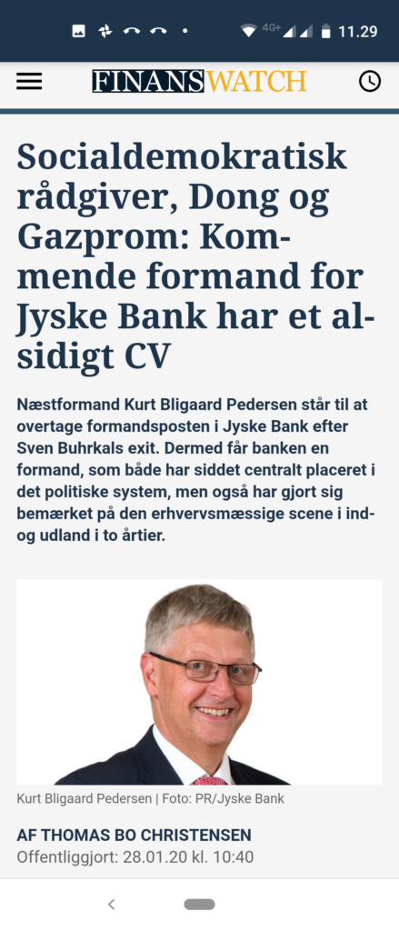
Næstformand Kurt Bligaard Pedersen står til at overtage formandsposten i Jyske Bank efter Sven Buhrkals exit. Dermed får banken en formand, som også har siddet centralt placeret i det politiske system.
2 very powerful people, in the Danish industry.
None of Jyske Bank’s Board of Directors have wanted any form of dialogue, or have Jyske Bank stop deceiving us.
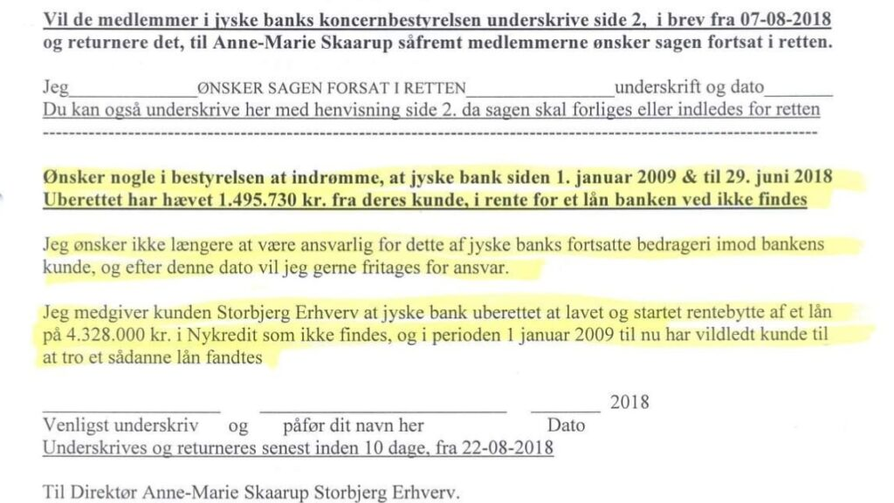
Can Danish Banks as Jyskebank be trusted ? Jyske Bank’s Board of Directors are all offered to be able to release themselves for wider responsibility for Jyske Bank’s fraud, but no one on the Board has wanted to stop Jyske Bank from exposing the customer to fraud, therefore the Board is now involved as contributing
Here a LINK to Wilcome the same page. But in Danish NOT READY.
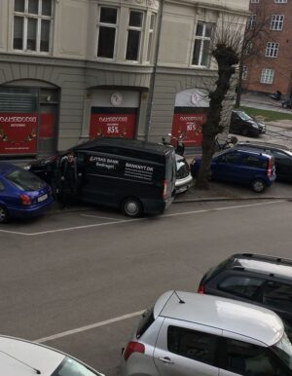
The first time Jyske Bank car was flicked was in November 2016.
–
Image was sent to Jyske Bank’s branch at Vesterbrogade 9, which ironically was behind the fake swap.
–
The comment was that they were fixing the problem
–
The site has grown to include Bribery, or what CEO Ander Christian Dam would call it.

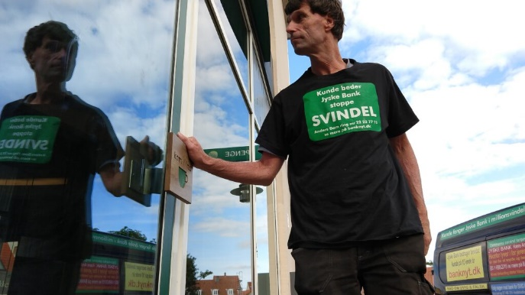
The Danske Bank Jyske Bank in Helsingoer Denmark where the fraud against the bank’s customer began back in 2008/2009 and with the help of Jyske Bank’s branch at Vesterbrogade in Copenhagen
While we fix the bank news.
If we move the many sub-pages to the block, this is done to tell you more about the many different criminal conditions, where the Jyske Bank Group very clearly violates the Criminal Code, and thus is to be described as criminal.
And individually we will review and explain on the pages, each one of Jyske Bank’s many violations of the penal code provisions, and document them with 1st conditions on each page.
As well as making a page. With our total allegations against Jyske Bank A/S for fraud, and insert the said attachments, where they are mentioned in the closing reply letter from 28-10-2019.
The customer accuses Jyske Bank’s group management, in association, to stand behind, the bank’s continued fraud against Jyske Bank’s own customer.
This will be the case with the Danish authorities, which the police do not control, which is why Danish bank customers, in fact, stand alone against the largest and most powerful, apparently criminal organizations in Denmark.
There will also be audio clips shared with the client’s former attorneys, so you can hear both.
Law firm Rödstenen. Dalgas Ave 42, 8000 Aarhus +4586121999
And
Lundgrens Advokat partner company. Tuborg Boulevard 12. DK-2900 Hellerup +4535252535
In the shared recorded conversations, you will hear both Lundgrens and Rödstenen employees, even very clearly, and may be clearly informed by telephone.
Partly the client’s many repetitive allegations against Jyske Bank A/S for fraud, but not least emphasizes the seriousness of the case, where the client repeatedly, says that it is a fraud and false case.
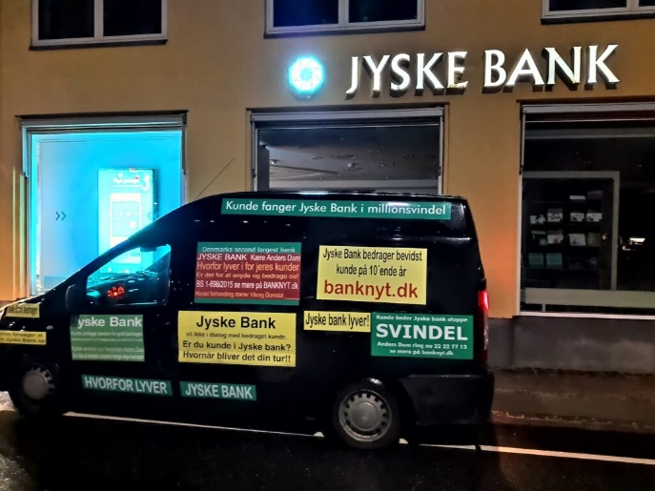
The Jyske Bank Group has on several occasions been offered to admit fraud against the bank’s customers, which the management refuses, while the large Danish bank Jyske Bank by the Group management, continues the serious fraud and exploitation, the case fraud allegations are presented to the court.
Which most recently Lundgren’s staff, attorney Emil Hald Winstrøm in all telephone conversations has been disclosed.
Emil Hald Winstrøm confirms by telephone, that he has understood. that this is a fraud case.
Nevertheless, on behalf of partner Dan Terkildsen and Lundgren’s attorneys on September 2, 2019, Emil Hald Winstrøm presents the case to the court, without including any of the client’s claims.

And without sharing Lundgren’s claim document with the client.
Although Lundgren’s lawyer, and partner Dan Terkildsen is subsequently sued for a copy of their own claim document from 2 September 2019.
(Since it has nothing to do with the client’s claims.)
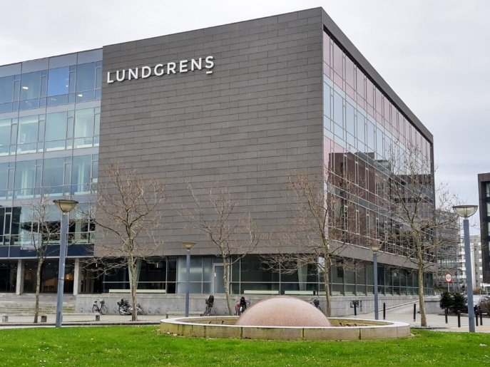
Dear partner of Lundgren’s lawyer partner company.
Remember now. A false or corrupt lawyer is a threat to the Danish legal community.
Lundgren’s lawyers at Dan Terkildsen choose again not to share court documents, with their client.
We will continually, share a lot where we can clearly prove, that several Lundgren’s attorneys must have planned, not to submit their client’s claims.
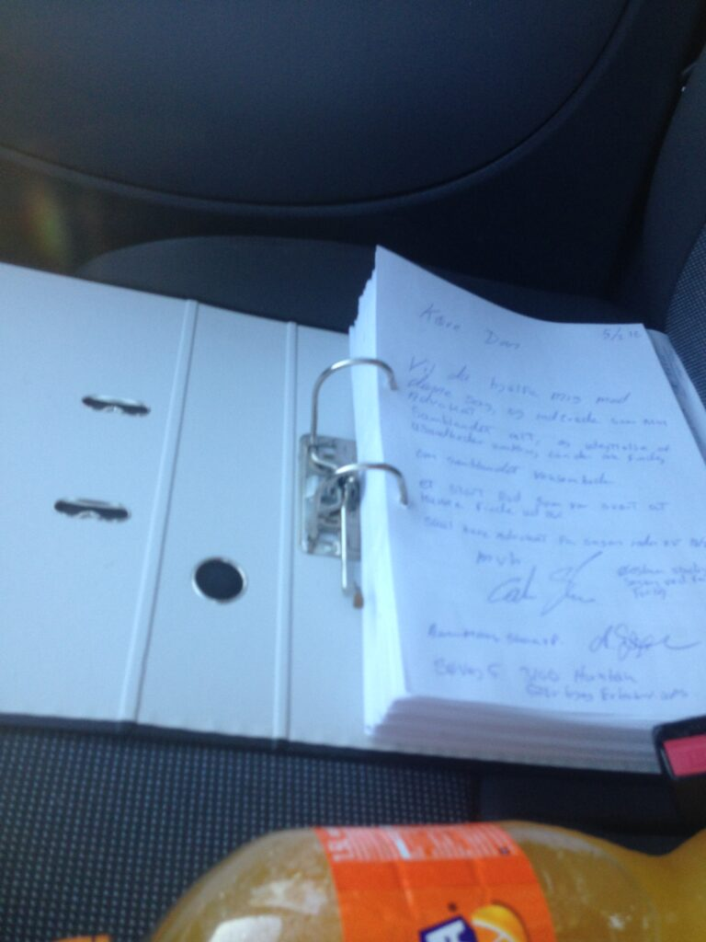
05-02-2018 på vej til Lundgrens
The client has really been without a lawyer since February 5, 2018
When Lundgrens was hired, and up to Lundgrens 25. September 2019 was fired.
Use the link And and read the letter 25-09-2019 at the bottom of the page
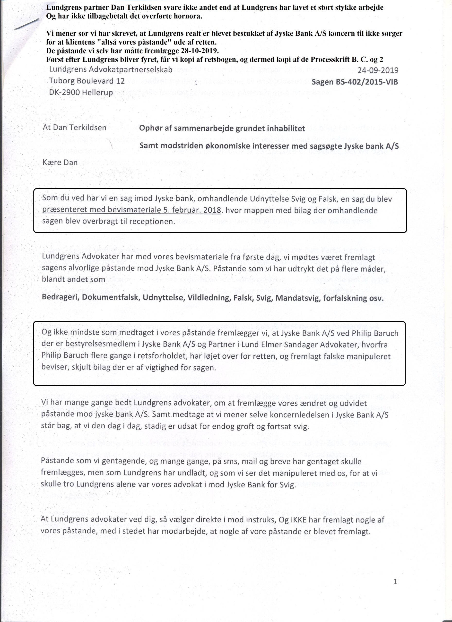
24-09-2019.
Lundgren’s lawyers, 19 September 2019 were asked to answer a simple question:
Lundgrens works for Jyske bank A / S.
–
Lundgrens does not answer their client.
–
Lundgrens also decided that they would not share the allegation document 2 made by Lundgrens and presented the court on September 2, 2019.
–
Lundgrens, due to suspicion of carrying, has been bribed. then fired September 25, 2019.
–
Then the client himself 28-10-2019. had to present their claims against Jyske Bank A/S to the court.
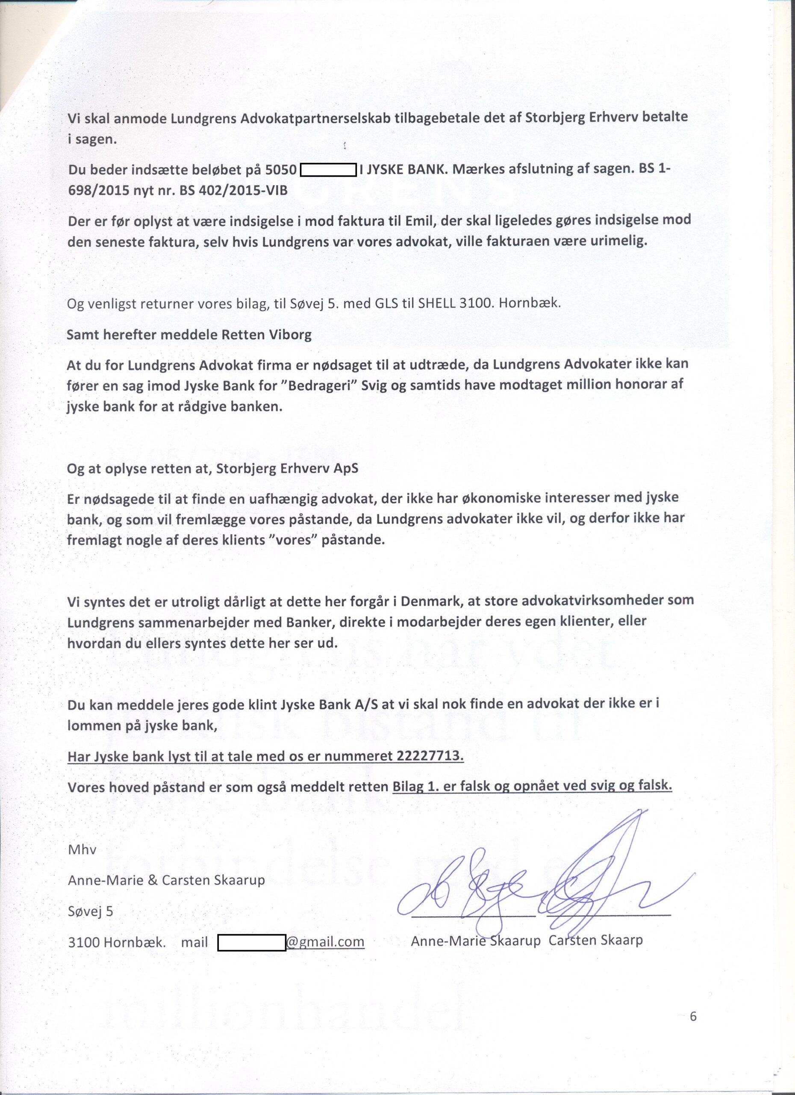
24-09-2019. page 6-6
Lundgren’s lawyers, 19 September 2019 were asked to answer a simple question:
Lundgrens works for Jyske bank A / S.
–
Lundgrens does not answer their client.
–
Lundgrens also decided that they would not share the allegation document 2 made by Lundgrens and presented the court on September 2, 2019.
–
Lundgrens, due to suspicion of carrying, has been bribed. then fired September 25, 2019.
–
Then the client himself 28-10-2019. had to present their claims against Jyske Bank A/S to the court.
This case clearly shows how some of Denmark’s biggest lawyers, by their actions, are a serious threat to legal certainty.
The case here is a terrible example of how Danish lawyers, like here the plaintiffs’ lawyers Lundgrens have really, counteracted their client.
At the same time that Plaintiff’s Attorneys really worked for Defendants in the case, removing Plaintiff’s claims against Defendants.
As here in the case where plaintiff’s claims against Jyske Bank A/S were not presented to the court.
Plaintiff’s attorney here Lundgrens, in this way, has shown that the law firm, in fact, has work to disappoint in legal matters, by going directly against the client’s instructions.
As Lundgrens Advokater chooses not only to work against their client, but also chose to pursue another case against Jyske Bank A/S.
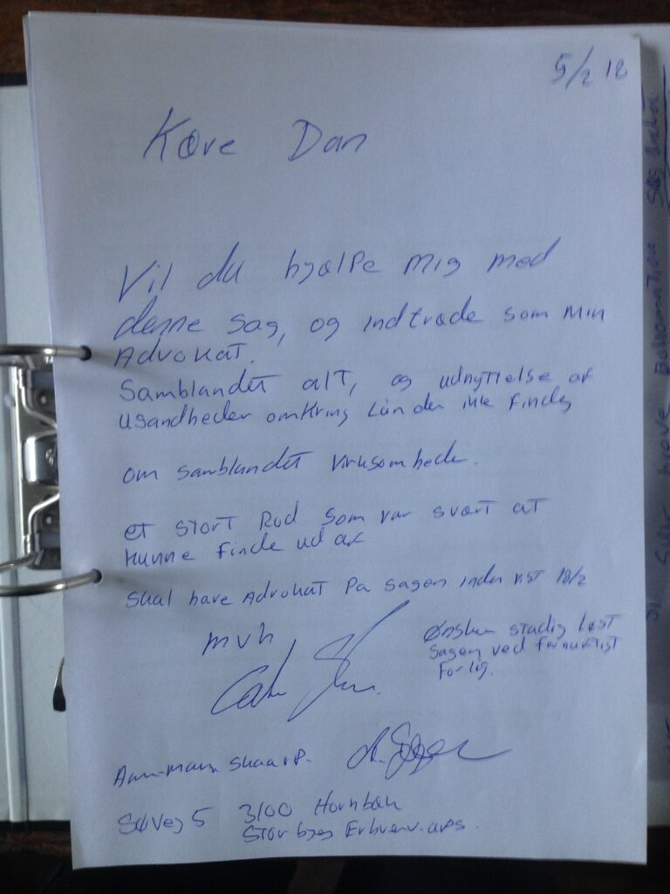
Lundgren’s attorneys at Dan Terkildsen will receive this first folder of evidence on 5 February 2018 for Jutland Bank to carry out Mandate Fraud, Fraud, Document Fake, Proxy Abuse, Exploitation OSV.
Than the case against Jyske Bank for fraud as the client February 5, 2018, transferred to Lundgren’s lawyers.
Lundgren’s Attorneys have harmed the confidence of the Danish lawyers, by unethical, dishonesty and possibly by violations of the law, made every effort to prevent their client’s claims from being brought to court.
Poor lawyer advice in LUNDGRENS.
Lundgren’s attorneys at Dan Terkildsen receive a folder of evidence on 5 February 2018 for Jutland Bank to carry out Mandate Fraud, Fraud, Document Fake, Proxy Abuse, Exploitation OSV.
Lundgrens is requested to proceed with the case and to present the Client’s claims to the court.
Can clients in the large law firms soon rely on the lawyers they employ if Jyske Bank A/S may pay Lundgrens, or otherwise have caused Lundgrens to do the exact opposite of what their client has 100 times said and written to be presented.
What do we have to do with great Danish lawyers like Lundgren’s Lawyers.
The case here is about the big Danish lawyer’s houses really to be trusted.
We can prove that several of those employed in Lundgrens, have proven to work against the client, rather than working for the client.
One thing here is that the client wants Denmark’s second largest bank, Jyske Bank A/S, to stop the bank’s fraud against the customer.
This they asked Lundgrens to help them with, instead Lundgrens is employed by Jyske Bank, and what happened then ?.
The client believes that the Jyske Bank groups have paid Lundgrens for not submitting their client claims to the court.
This is a serious problem for all Danes
And if the same lawyers as here Lundgrens, has clients in the US., ENGLAND, RUSSIA, CHINA, JAPAN, GERMANY Can these clients also get into the same problems as us?
When Danish clients obviously can’t trust big Danish lawyer houses like Lundgrens.
Then Lundgrens becomes a major threat to legal certainty.
If you cannot trust the lawyer you hire will be loyal to you, as their client, this is a grave problem.
Lundgrens chose not to answer their client, or to share court documents with the client, which does not look good.
Scam case. Have Lundgren’s lawyers for an unknown amount of money, taken work for Jyske Bank in the period after February 5, 2018. How small bank did former employees of Lundgren’s lawyers, by partner Dan Terkildsen, who directly contradicted the client’s instructions, and in saddlery against good lawyer custom , chooses to withhold client’s claims about Jyske Bank’s Fraud Offenses before the court.

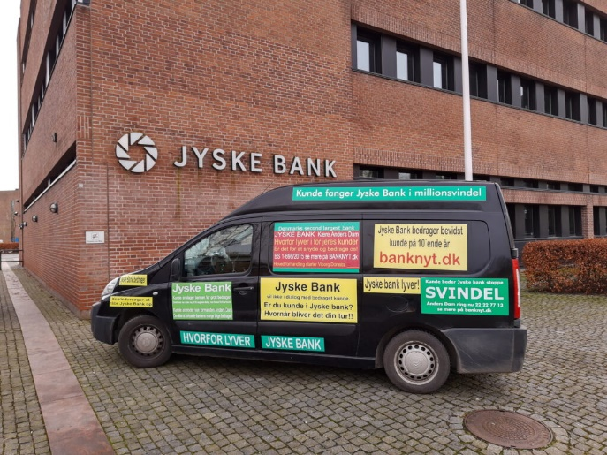
The Danish Bank Jyske Bank in Copenhagen Business Kongens Lyngby. Denmark
–
Jyske Bank where the fraud against the bank’s customer began back in 2008/2009 and with the help of Jyske Bank’s branch at Vesterbrogade in Copenhagen
Here you can on 2 annexes, 1 and 2 September 2019.
By self-examination you find that Lundgren’s lawyers, completely consciously and in bad faith, directly against the client’s instructions, do the exact opposite of what the client repeated since February 2018. Lundgrens has to present in the district court.
Her kan du på 2 bilag, den 1 og 2. September 2019.
Ved selvsyn konstatere at Lundgrens advokater, helt bevidst og i ond tro, direkte imod kundens instrukser, gør det absolutte modsatte af, det klienten gentagne siden februar 2018. har sagt Lundgrens skal fremlægge i byretten.
Read about Danske Bank’s million fraud against a customer, here carried out by Jyske Bank A/S and well assisted by the bank’s board and Lund Elmer Sandager. Lundgren’s lawyers who chose instead to counter the client’s claims against Jyske Bank was not presented, the customer Therefore has had to submit their claims themselves for the court.
It’s pretty funny. Here you only get 2 dates that show that Lundgrens is a rotten lawyer Corporation
January 8 and 9, 2019 September 1 and 2, 2019.
Lundgrens does not share the court’s information Lundgrens does not write the client’s witnesses on litigation 2.
Nor does Lundgrens share the litigation with the client
Appendices and letters are inserted in a timeline, and a page is created for those who have helped not stop Jyske Bank’s fraud
We move the list below pages into the blog so that the page gets cluttered

Donation to lawyer assistance against Jyske bank A/S for gross fraud
carried out and continued by Jyske Bank’s Board of Directors since May 2016
in association. received
IBAN DK0854790004563376.
Help us stop the criminal Danish banks.

It is a great thing for legal certainty in Denmark that a Danish bank is allowed by the police to commit crime. Or does the new chief of police or the Minister of Justice have a good explanation, no politicians or authorities will help stop Jyske Bank’s fraud charges against us customers.
ER LUNDGRENS KORRUPTE
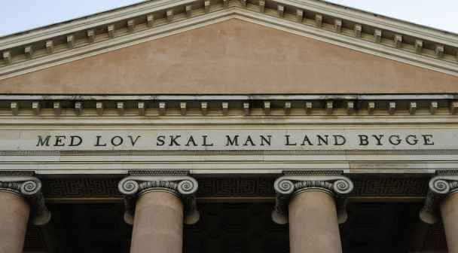
This means that everyone must comply with the law. – And no one should undermine the state, by entering into agreements not to be investigated for fraud, whether it is against payment or otherwise. – This of course also applies to Jyske Bank A/S and Lundgren’s lawyers i Denmark.
Are Lundgren’s lawyers corrupt and is the Danske Bank Jyske bank fraudulent.
Read with and judge if these are Conspiracy theories as Partner Dan Terkildsen from Lundgren’s lawyer partner company claims.
Please read some of the many letters we have sent to Lundgrens, the court and Rørdtenen attorneys since 2016, to present our claims against JYSKE BANK FOR FRAUD AND FALSE.
And read what Lundgrens presents, it is not where we have given Lundgren’s instructions to submit.
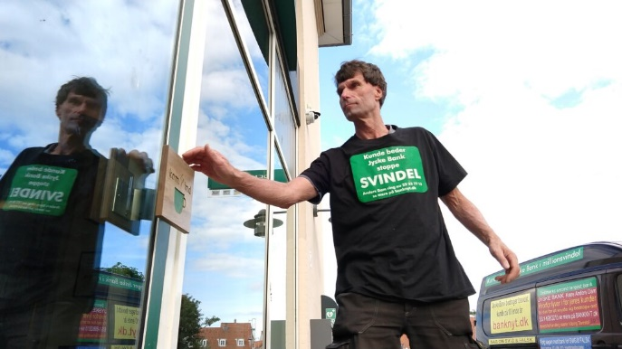
The Danske Bank Jyske Bank in Helsingoer Denmark where the fraud against the bank’s customer began back in 2008/2009 and with the help of Jyske Bank’s branch at Vesterbrogade in Copenhagen
If you have any questions then call +4522227713
best regards The Skaarup family from Hornbaek
Soevej 5. 3100 Hornbark
DK. Denmark.
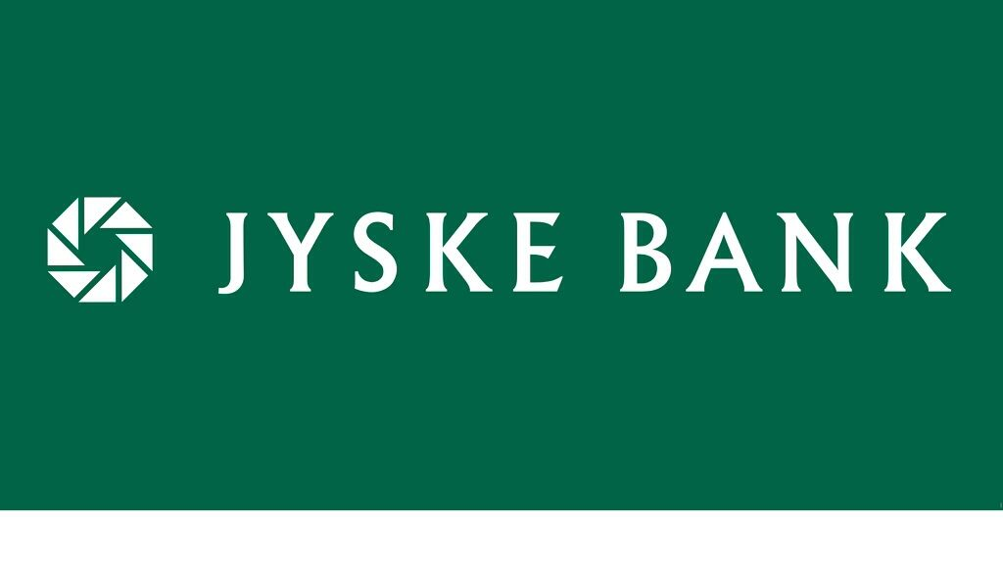
Hovedforhandling i stor svindelsag mod jyske bank
30. September &
1. Oktober being exposed when the corrupted lawyer, did not try to present the client’s allegations against the defendant.
Main hearing in large fraud case against Jyske Bank 30th of September & October 1 is listed after apparent problems with a corrupt lawyer
Who only 30 daysand 2 hours, before the main hearing, the court submits the client’s evidence of fraud, and to file client claims.
Or to share the case with the client, need to see a few letters to Lundgren’s lawyers, then you will understand that they are probably corrupt
A fraud case that ends up being about bribery in some of Denmark’s largest law firms and Danish banks.
If CEO Ander Christian Dam has another explanation, our number is +4522227713
And wants Jyske Bank’s group management to admit that we are exposed to fraud, and the Board has been aware of this fraud and false at least since May 2016.
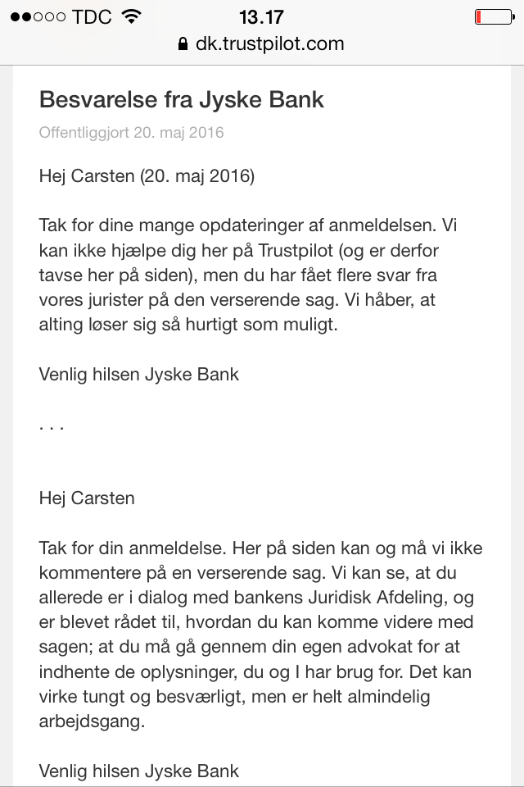
When Jyske bank on their facebook page writes, among other things, you can be sure a judge will probably look at the evidence. – While the group management has obviously paid the client’s lawyer, with a return commission, not to present the client’s claims and evidence, then it is difficult for a judge to see what the client’s allegations and -evidence are about. – Who covers Jyske Bank’s ongoing fraud?
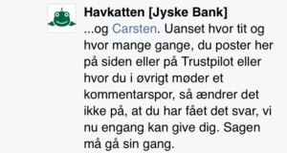
Jyske Bank blocks the customer on Facesbook, twitter and wherever they can, to avoid possible questions about the bank’s fraud. – While the management does not want to stop fraud. – And since Jyske Bank’s group has bought the client’s lawyer. – Have Jyske bank has all the aces on hand, for the customer does not really have a lawyer for 43 months. – But is alone against the giant Jyske Bank A/S and there are many lawyers who are also Lundgrens. – Who have pretended to be the client’s lawyer, since February 2018,. – While Lundgrens was actually evil, and work to prevent the client’s case from being presented in court, which was in Jyske Bank’s financial interest.
Flytter tekst og kopi af bilag til indlæg 08-07-2020

